Instituto Tecnológico y de Estudios Superiores de Occidente

CENTRO UNIVERSIDAD EMPRESA

PROYECTO DE APLICACIÓN PROFESIONAL (PAP)

Programa de Consultoría Integral en MYPE


PAP 3A 01 Consultoría en MYPE

Consultoría a una Asociación Civil enfocada en el tratamiento contra las adicciones en el municipio de Tlajomulco de Zúñiga, Jalisco PARTE II

PRESENTAN

Equipo de alumnos:
AF Blanca Monserrat Cortés Aréchiga
AM Luis Francisco Reyes Gómez
II Paola Arizti Rosales

Profesor PAP:
Lic. Andrea Yunuen Escobar Galindo.
Lic. Denisse Guadalupe Gutiérrez Pérez

Tlaquepaque, Jalisco, diciembre de 2018
Índice

Introducción 4
1. Generalidades y contexto de la empresa 7
1.5. Análisis del entorno 14
2. Diagnóstico 22
2.1. Metodología del diagnóstico 22
2. Diagnóstico 23
2.4. Análisis e interpretación de resultados 44
2.4.1. Instrumentos de análisis y justificación 44
2.4.2. Aplicación del instrumento y explicación de su contenido y resultados 45
3. Planteamiento estratégico 56
3.1. Misión, visión y valores 56
3.2. Objetivos estratégicos y estrategia general 57
Estrategia general 60
3.3. Objetivos operativos y despliegue operativo (mismos objetivos del 2018 del PAP anterior) 61
3.4. Mapa estratégico 62
4. Propuesta de mejora 65
4.1. Nombre de la propuesta 65
4.2. Priorización de propuestas de mejora a partir del planteamiento estratégico 67
4.3. Plan de acción detallado 68
5. Implementación 69
5.1. Actividades realizadas y su justificación 69
5.2. Ajustes al plan de acción 106
5.3. Resultados obtenidos 108
5.4. Tabla sobre capacitación y empleo 110
5.5. Tablero de seguimiento de indicadores 111
6. Recomendaciones 115
6.1. Corto plazo 115
6.2. Mediano plazo 115
6.3. Largo plazo 116
II. Fuentes consultadas 117
1. Bibliográficas 117
2. Electrónicas 118
III. Anexos 120

RESUMEN

En el presente documento se presenta y explica la metodología y procesos que conformaron la Consultoría en una MYPE.

El principal objetivo de este proyecto es brindar las herramientas necesarias para la estructuración y consolidación correcta de la Empresa bajo un Modelo de Consultoría implementado por jóvenes universitarios que da origen al nombre de “Consultorías Universitarias” y que es fomentado por el Centro Universidad Empresa del CUE.

Se llevó a cabo un análisis de entendimiento del negocio, seguido de un diagnostico donde se detectó a la A.C. en una zona de confort, lo que provoca que la organización esté desalineada en el logro de sus objetivos estratégicos. Y se reconoce la carga emocional que representa la labor social del centro. Para fortalecer las áreas de mejora detectadas el equipo se enfocó en realizar estrategias como: alineación total, acompañamiento sobre liderazgo, modelo de integración y psicología positiva, evaluación de desempeño, plan de carrera, programa de reconocimiento, activación de canales de venta, base de datos para el registro de venta, análisis financiero para la optimización de toma de decisiones, manuales de procedimientos en las áreas de recursos humanos, mercadotecnia y administración. Los resultados de dichas implementaciones nos arrojan que la A.C. logró salir de la zona de confort detectada y que ahora busca la auto sustentabilidad de sus coordinaciones, los colaboradores trabajan alineados a la visión, se creó consciencia en los directivos para el posicionamiento del nombre y ahora trabajan con indicadores de desempeño los cuales les ayudan a dar seguimiento al cumplimiento de objetivos de cada área.

Introducción

El proyecto Consultorías Universitarias ha sido desarrollado de manera conjunta por el Instituto Tecnológico y de Estudios Superiores de Occidente (ITESO), y diferentes instituciones, reuniendo instrumentos técnicos, humanos y financieros, que permitan ofrecer a un costo accesible para el empresario de la micro y pequeña empresa (MYPE), una orientación hacia soluciones que mejoren la utilización de sus recursos y le faciliten la toma de decisiones.

El objetivo principal de este proyecto consiste en proporcionar a la MYPE un medio para contribuir a su consolidación, a través de un modelo de consultoría con intervención de estudiantes universitarios que da origen al nombre de “Consultorías Universitarias”.

El objetivo anterior se pretende alcanzar a través de la mejora en aspectos cualitativos y cuantitativos de las empresas según sea el caso. Conscientes de la particularidad de cada organización, la consultoría trata de establecer los puntos principales de apoyo a incidir en cada una de las empresas, que permitan mejorar las condiciones de su desarrollo. Por tanto, se establecen como beneficios posibles de la intervención cualquiera de los siguientes puntos:

Aspectos cualitativos.
- Mejora en los procesos de información y toma de decisiones (claridad y oportunidad).
- Cambios en la motivación del personal y su involucramiento en la empresa (mejora del clima organizacional).
- Adquisición de herramientas que mejoren la habilidad administrativa (puntualizando la claridad en el rumbo de la empresa y una coordinación adecuada de esfuerzos con líneas de autoridad y responsabilidad bien definidas).

Aspectos cuantitativos:
- Optimización en la determinación de costos y flujo de efectivo.
- Elevación de aprovechamiento de recursos físicos disponibles (mejora en distribuciones de planta y equipo).
- Determinación de estándares de medición y control, (identificando oportunamente desviaciones significativas, disminuyendo retrabajos y desperdicios).
- Incremento del potencial de ventas (a través de la determinación de segmentos y posicionamiento más adecuado).

El proyecto se lleva a cabo en la empresa a través de las cinco etapas que se describen a continuación:
- Levantamiento del prediagnóstico: el cual pretende detectar como máximo tres áreas de la empresa en situación crítica que requieran ser intervenidas, así como aquellos indicadores que serán una clave en la medición de los resultados, en lo anterior participa el empresario con ayuda del consultor.
- Elaboración y validación del diagnóstico: en esta etapa se buscan los datos e información necesarios para identificar la problemática y las causas que la originan, dicho diagnóstico es validado por el empresario.
- Diseño de propuestas de mejora: tiene como finalidad plantear las alternativas de solución a los problemas encontrados en el diagnóstico y seleccionar aquellas que sean viables de desarrollar, de acuerdo con los recursos humanos y de tiempo que se disponen.
- Implantación y medición de resultados: desarrollar los proyectos de mejora en la empresa en conjunto con el empresario y el personal involucrado, buscando que estos últimos se apropien de ellos.
- Presentación final y evaluación del proyecto: en esta etapa se presenta el informe de resultados ante el empresario y las instituciones promotoras del proyecto.

El proceso de intervención en cada empresa se realiza a partir de las inquietudes manifestadas por el empresario al inicio del proyecto, mismas que son atendidas por un equipo multidisciplinar de universitarios, en coordinación con un docente consultor.

El informe que se presenta a continuación es el resultado de esta intervención efectuada en la empresa. El documento consta de siete partes, la primera de ellas se centra en señalar las generalidades y el contexto de la empresa, con respecto a la ficha técnica, el perfil del empresario, la historia y el análisis del sector al que pertenece. La segunda presenta la manera en que se realizó el diagnóstico y los resultados que se obtuvieron de este ejercicio. La tercera plantea las propuestas de mejora a la problemática presentada en el apartado anterior. La cuarta describe las actividades implantadas por área funcional o de manera integral. La quinta señala algunas recomendaciones y comentarios a la empresa. La sexta y última sección integra los anexos que dan cuenta de los productos concretos realizados en la intervención.

METDOLOGÍA

El proyecto comienza con una labor de reclutamiento por parte del Centro Universidad Empresa (CUE) del ITESO. Al ser elegidos, con base en sus experiencias profesionales anteriores, su personalidad, y sus habilidades prácticas y teóricas especificas los alumnos de últimos semestres reciben una capacitación de tres semanas para su mejor desempeño en la empresa, con la visión final de que comprendan el amplio margue de acción de una consultoría y su importancia. Al pasar esas tres semanas, se conforman grupos de trabajo a los que –de nuevo, después de un análisis específico de habilidades y compatibilidad- se les asignan empresas específicas. Ahí comienza la labor de entendimiento del negocio y análisis del entorno, donde se busca que se entienda el ¿por qué? de la empresa, cuáles son sus fortalezas, oportunidades, debilidades y amenazas; además de entender en que sector del mercado se enfocan, y si existen o no regulaciones para su actuar.

Posteriormente, se pasa a una etapa de diagnóstico donde se evalúa la empresa desde su estado reimplementación (pre-consultoría). Esto se hace a través de una herramienta llamada DIE y otras herramientas de medición aleatorias. Al finalizar se tiene una sesión de redefinición del planteamiento estratégico para poder alinear las propuestas de mejora del equipo a una misión, visión y valores coherentes a lo que se espera a seis meses, en un momento post-implementación. Al definirse el marco de acción a través de una sería de propuestas de mejora en seis áreas funcionales: gestión, administración, finanzas, mercadotecnia, recursos humanos y junta clínica –esta última agregada exclusivamente para el caso de esta A.C.- se comienza con la labor de implementación. La labor de implementación es controlada a través de un calendario (o diagrama Gantt), donde se fijan acciones a realizar durante los cuatro meses de implementación y se define a través de un tablero de indicadores los resultados esperados, los beneficios que una acción específica traerá y la manera de medir el éxito de la intervención.

Por último, se presentan los resultados de los directivos y empresarios de la A.C., además de a los coordinadores del ITESO, esto en aras de defender y explicar las labores realizadas, su fundamentación, y recomendaciones y reflexiones finales por parte del equipo consultor. Cabe mencionar que a lo largo de todas estas etapas se tiene un acompañamiento con un consultor Senior y con el coordinador principal del proyecto en todo momento.

1. Generalidades y contexto de la empresa

1.1 Ficha técnica y perfil del empresario

Datos generales de la empresa:
Nombre: XXXX
Domicilio: XXXX
Teléfonos: XXXX | Página web: XXXX  Correo electrónico: XXXX
Tiempo de fundación: XXXX | Forma jurídica: XXXX
Número de empleados: XXXX | Giro de la empresa: XXXX

Datos generales del empresario:
DIRECTOR
Nombre: XXXX
Escolaridad: XXXX | Edad: XXXX
Experiencia previa: XXXX

Datos generales del empresario:
INVERSIONISTA-EMPRESARIO
Nombre: XXXX
Escolaridad: XXXX | Edad: XXXX
Experiencia previa: XXXX

Datos generales del empresario:
ASESOR DEL EMPRESARIO
Nombre: XXXX

Escolaridad: XXXX | Edad: XXXX
Experiencia previa: XXXX

1.2. Historia de la empresa

El proyecto, actualmente conocido como ---, nació originalmente como un programa y equipo de rehabilitación en el Reclusorio Preventivo de Puente Grande, Jalisco, donde pudieron acreditar una tasa de reinserción social del 85% de la población de adictos dentro del penal.
Con la misión de transformar personas con problemas de adicción a sustancias psicoactivas y tendencia a conductas antisociales y autodestructivas, para reintegrarse nuevamente a la sociedad, el padre X, voluntario dentro de la labor del equipo de la clínica de rehabilitación dentro de la penal, compartió su visión con la psicóloga (miembro del equipo), X, junto con otros colaboradores e inversionistas.

Por lo que, en el 2013, el gobierno del estado inició la construcción de las primeras instalaciones bajo el esquema de Centro Supera. Sin embargo, por distintas razones nunca operó y fue abandonado por dos años, en los que fue robado y saqueado. Fue licitado por el proyecto y les fue cedido en comodato por el DIF de Jalisco.
Después de ser habilitado nuevamente el centro, en 2015, con más de 16 hectáreas e infraestructura para atender 40 adictos, en las primeras semanas iniciaron a operar con solamente 3 personas y un personal de 3 personas más. Al final de ese año, el centro ya tenía 12 residentes.
A finales del 2016 fueron autorizados por la Fundación X, para arrancar el proyecto de inserción laboral de las personas liberadas del reclusorio de Puente Grande, Jalisco, con un costo de XXX para tratar XXX adictos, con el objetivo de lograr una tasa del XXX en reinserción social.
En febrero de 2017, la Lic. X asume la Dirección General de la institución. En junio de ese año, Fundación XXX., comenzó una donación económica y en especie mensual. En agosto se le autorizó la licencia municipal, en noviembre el Congreso del Estado autorizó el contrato de comodato celebrado con el DIF Jalisco para que se extendiera su vigencia por un periodo de cincuenta años, es decir, hasta el año 2064. Ingresaron al Programa de Prevención de Adicciones de la Policía Federal, se afiliaron a la Federación Mexicana de Comunidades Terapéuticas, y son miembros de la red de comunidades mexicanas en el programa de SI CALIDAD para la certificación de las Buenas Prácticas del modelo de comunidad terapéutica a nivel Latinoamérica.
Actualmente tienen un reconocimiento con duración de 3 años, por el cumplimiento de los requisitos de la NOM-028-SSA2-2009, otorgado por la Comisión Nacional Contra las Adicciones (CONADIC) y el CECAJ.
Cabe mencionar que la Fundación ha recibido residentes provenientes de otros estados distintos de Jalisco; en el informe del año 2017, éstos representaban el 12.5%, el 69% egresó del programa de tratamiento, 21% continuó al cierre del año y solo el 10% se fugó o se dio de baja voluntariamente.
En ese mismo año, se rehabilitó la planta de tratamiento de aguas residuales para la obtención de agua apta para el consumo humano de acuerdo con las normas vigentes, también se construyó un salón de usos múltiples para 200 personas, y se construyó el complejo de talleres (carpintería, repostería, piñatas y agro cultivos), que se equipó para la impartición de clases bajo personal capacitado.
Actualmente cuenta con un personal de XXX personas, entre ellos psicólogos, un médico, psiquiatra, cocinera, personal de intendencia, chofer, consejeros, vigilantes, y administración, además de los colaboradores que imparten los talleres para los residentes, pero que actualmente quedan 2 inhabilitados por falta de personal al mando.

La recaudación de fondos más reciente de la empresa fue el pasado 16 de marzo de 2018 por medio de una pasarela. Dicha celebración tomó lugar en la terraza de Andares con el objetivo de reunir a benefactores y voluntarios que a través de testimonios y la reinserción social de exreclusos conocieron los ejes de acción.

Se contó con la participación de los patrocinadores XXX, XXX, XXX, XXX, XXX, XXX, XXX y la asistencia del inversionista y empresario x.

1.3. Entendimiento del negocio

Macroproceso de la empresa
Es macroproceso nos ayuda a ver de forma general los procesos de la empresa. Definidos por 3 grandes procesos dentro de la empresa, procesos de estrategia, procesos CORE, y procesos de soporte.
- Procesos de estrategia: encargados de establecer y controlar las metas del centro. Son los que proporcionan directrices a los demás procesos, es decir, indican cómo se debe realizar para que la empresa logre la Visión. Son liderados por la alta dirección, y entre ellos están finanzas, mercadotecnia, y el vínculo con junta de gobierno.
- Procesos CORE: Aquellos que impactan directamente sobre la satisfacción del usuario y sus familiares y cualquier otro aspecto de la misión de la organización. Entre ellos se distinguen las etapas del tratamiento, y su relación con las tres áreas CORE de la empresa: junta clínica, integración social, y prevención
Procesos de soporte: son los procesos que no están ligados directamente a la misión de la organización, pero que resultan necesarios para que los procesos operativos y de estrategia puedan cumplir con sus objetivos.

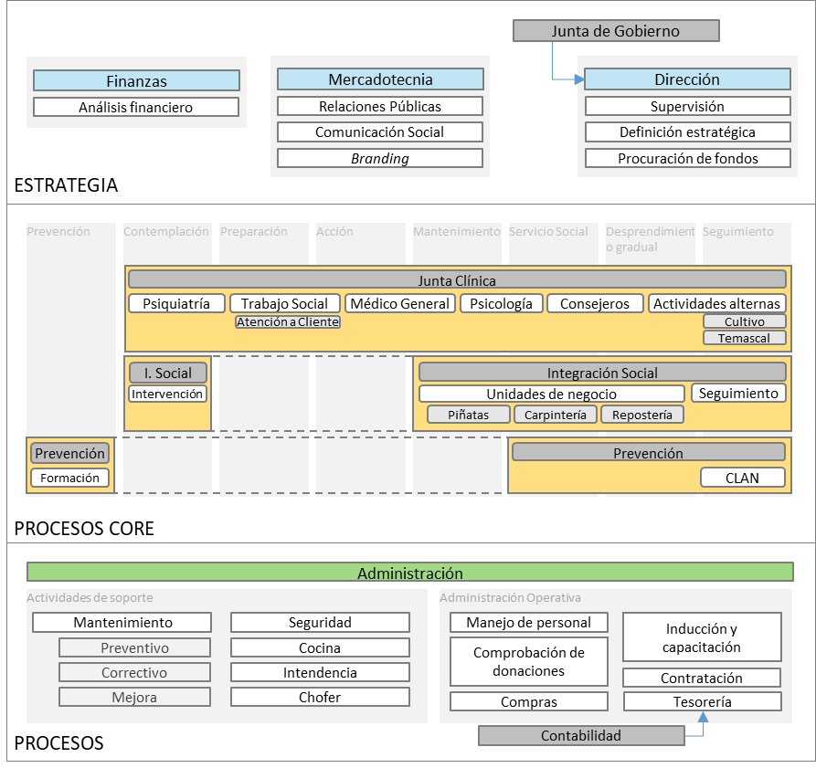
1.4. Fundamentos estratégicos de la empresa

Propuesta de valor
Un modelo de comunidad terapéutica humano en instalaciones amplias con un precio accesible con posibilidad a becas, además de un equipo integral y multidisciplinario de trabajo. Su modelo de tratamiento “híbrido”, en el que se incluye labor de reinserción es aquella que caracteriza a la fundación para lograr su cometido final de reintegración a la comunidad.

Ventaja competitiva
La Fundación se distingue por su personal especializado en temas de rehabilitación y adicciones en su modelo de comunidad terapéutica e incluso desde los puestos directivos su experiencia en temas de trato humano y liderazgo.

Vinculo social y trato directo por parte de los fundadores con grandes empresas, empresarios y fundaciones. Amplio conocimiento en varias industrias y gremios del estado.

Estrategia genérica

Nicho de Mercado/Diferenciación
A pesar de que se trabaja con un nicho que otras competencias ya abarcan persiguiendo el mismo objetivo de rehabilitación y reinserción social, esta empresa tiene altos estándares de calidad en infraestructura y tacto con el residente que la posicionan y hacen la diferencia frente a sus competidores.

Se cuenta con amplios espacios para el desarrollo de actividades cotidianas y de integración de los residentes, como lo son la biblioteca, cancha de futbol y basquetbol, invernaderos, granja, talleres de carpintería, repostería y piñatas, espacio y equipo de ejercicio, sala de audiovisuales, capilla, temazcal, cocina, dormitorios, centro de lavado, enfermería, tiendita, entre otros.
Esto con la intención de formarlos y capacitarlos en diferentes áreas de productividad a la misma vez en la que avanzan en el tratamiento y atención clínica.

Además, el tratamiento es dividido en 7 áreas de mejora las cuales son consideradas base clave para la optimización del proceso de desintoxicación, permitiendo así trabajar específicamente en cada etapa para no interrumpir o pausar los avances de cada residente con el resto de los compañeros.

Cabe mencionar que esta Asociación Civil ofrece apoyo económico a las familias de los residentes por medio del otorgamiento de becas, determinadas por el estudio socioeconómico, para hacer posible este cambio en su vida sin que el alcance económico se interponga en el proceso.

La máxima atención que se les brinda es primordial para alcanzar su mejoría y buen desempeño durante su estadía con la empresa, procurando su bienestar en el ambiente en el que se desarrollan ofreciéndoles todas las comodidades.

1.5. Análisis del entorno

Introducción
La presente investigación se realizó durante el mes de septiembre de 2018 con el objetivo de establecer y presentar nuevos hallazgos sobre el panorama del mercado al que la empresa pertenece. Cabe resaltar que este documento pretende ser complemento y no es exclusivo al análisis del entorno realizado por los esfuerzos de la consultoría previa. A continuación, se muestran los resultados de la investigación realizada a través de entrevistas con expertos del sector y de la consulta con fuentes secundarias como unidades económicas y autoridades en el tema de adicciones y centros de rehabilitación.
Las variables propuestas para el presente análisis son, por su clasificación, variables de retorno social de inversión, tasa de efectividad de tratamiento nacional, consumo de sustancias adictivas, tratados internacionales, marco jurídico normativo en México, NOM-028-STPS, indicadores de tratamientos, y un análisis de competencia (La Próxima Frontera, A.C., rivalidad entre competidores, entrada de nuevos competidores, productos sustitutos, poder de negociación de proveedores y poder de negociación de consumidores).
Se espera que el presente documento sea de gran utilidad en el proceso de implementación por parte del equipo de ITESO, y que pueda ser consultado de forma continua y actualizado en caso de que cambie el panorama.

Tabla resumen del análisis del entorno
Variable | Oportunidad | Amenaza
Aspectos económicos:
Retorno Social de Inversión. | Impartición de cursos y asesorías a personal de reclusorios e instituciones por parte del Sector Gobierno.  Capacitación al personal de Centros de Readaptación Social por parte del CONADIC y la Procuraduría General de Justicia del DF | Que no haya un índice o indicador de éxito que compruebe la efectividad del tratamiento y que por ende no se vean reflejados los beneficios que aporta a la Sociedad  Se requiere contar con mejores mecanismos de seguimiento y evaluación de las acciones
Tasa de efectividad de tratamiento nacional | Aumento de población potencial, incapacidad de proporcionar tratamiento por cantidad de adictos. | La tasa promedio de egreso acumulada de la A.C. está por debajo del promedio nacional.
Aspectos socioculturales, demográficos y ambientales:
Consumo de sustancias adictivas | Mercado potencial en menores con actividades nocturnas, y mujeres. | Crece mercado en población ambulante, que, por sus características, no son candidatos al tratamiento de la A.C.
Aspectos políticos, legales y gubernamentales:
Tratados internacionales | Expresión del compromiso asumido por México para fortalecer la cooperación internacional en materia de drogas, en las últimas décadas
Marco jurídico normativo en México | Movimiento en medidas legales por incremento en demanda ilícita de drogas  Seguimiento a los convenios y tratados internacionales, estableciendo nuevos planes y programas. | Amenaza de nuevas reformas en torno a planes y programas obligatorios.
NOM-028-SSA2-2009 | Aunque estar al día con la NOM-028 puede distraer y ser un elemento más a cuidar en la empresa, también les permite estar más formalizados y garantizar seguridad en el centro que operan.
Indicadores de tratamiento | Hay modelos prediseñados por la Oficina contra la Droga y el Delito de las Naciones Unidas y la Organización de Programas de Tratamientos Psiquiátricos en Adicciones que pueden servir de modelo para la A.C. | Está la amenaza de que en México se lleguen a regular los indicadores de tratamiento.
Aspectos de tecnológicos:
Tendencias de tratamientos | Se puede aprender de las buenas prácticas efectuadas por la competencia. | La competencia además de trabajar ya con el mismo modelo que la fundación, está empezando a innovar tendencias extranjeras exitosas en México
Aspectos de competencia:
La Próxima Frontera A.C. | Se puede aprender de las buenas prácticas de La Próxima Frontera en torno a su auto sustentabilidad, y presentación de resultados. | Además de trabajar con Comunidad Terapéutica, están innovando con un nuevo tratamiento basado en el éxito que ha tenido en Europa.  Su tratamiento dura 1 mes menos y ofrece más talleres, además de que le garantiza un trabajo al egresado.
Rivalidad entre competidores | Las demás fundaciones de rehabilitación en adicciones comparten información y maneras de trabajar. Son abiertas entre sí
Entrada de nuevos competidores | Consideramos que la entrada de nuevos competidores es de impacto Bajo, puesto que las barreras de entrada para abrir un centro de rehabilitación son altas y no muchos centros abren al año en Guadalajara
Productos sustitutos | Existen muy pocas alternativas que sustituyan un tratamiento de rehabilitación para personas en adicción
Poder de negociación de los consumidores | El modelo clínico de comunidad terapéutica les es atractivo a los consumidores. | Los clientes tienen un poder de negociación bajo, sin embargo, pueden recurrir a centros de rehabilitación con distintos precios o incluso una ubicación geográfica favorable
Poder de negociación de los proveedores |  | Sus proveedores (fundaciones que aportan capital) tienen un poder de negociación alto. Por ello si la empresa no cumple con las metas con las que se comprometió para recibir los fondos podría perder alianzas clave.

Diamante de Porter

Proveedores
ALTO
Consideramos que el poder de negociación de proveedores Alto, pues si tomamos como proveedor más importante aquellas fundaciones que apoyan con capital a MMN son quienes ponen las condiciones en las negociaciones.
Compradores
MEDIO
Consideramos que el poder de negociación de los compradores es Medio, debido a que tienen otras opciones de centros de rehabilitación, aunque estos puedan no tener el mismo modelo clínico, precios o incluso una ubicación geográfica favorable
Nuevos competidores
BAJA
Consideramos que la entrada de nuevos competidores es de impacto Bajo, puesto que las barreras de entrada para abrir un centro de rehabilitación son altas y no muchos centros abren al año en Guadalajara
Rivalidad entre competidores
MEDIA
La rivalidad entre los competidores en rehabilitación es Media, puesto que por lo general muchas de las fundaciones son abiertas y comparten información sobre operatividad y tratamientos (sobre todo aquellas que son fundaciones).

Sustitutos
MEDIA
Consideramos que la variedad de tratamientos que actualmente existen en el mercado (ambulatorio, hospitalario, modelo profesional) tienen un nivel de impacto MEDIO sobre Xxxx debido a que hay modelos con precios más accesibles (Anexos), modelos innovadores (Profesional Europeo) y con menor duración.

Conclusiones

Existe una creciente demanda potencial en servicios de prevención como consecuencia del aumento de la población que consume sustancias adictivas, esto representa una oportunidad para la empresa de potencializar su departamento de prevención en sus segmentos de mercado, tomando en cuenta la necesidad de incursionar en mercados de ingresos constantes.
Por otro lado, la formación externa de organismos como CONADIC, la Procuraduría General de Justicia del DIF, entre otros, puede significar una grande oportunidad para la AC, tomando en cuenta la disponibilidad de su personal para tener capacitaciones continuas. Además, los benefactores buscan organizaciones que puedan comprobar sus resultados, la A.C. puede aprender sobre modelos utilizados por su competencia, así como los propuestos por la Oficina contra la Droga y el Delito de las Naciones Unidas y la Organización de Programas de Tratamientos Psiquiátricos en Adicciones.
Por otra parte, están habiendo cambios tecnológicos tanto en tendencia de tratamientos, como en financiamiento colectivo, que se pueden aprovechar.

Sin embargo, sabemos que los competidores están en crecimiento, algunos de ellos con planes de expansión, y muestran tener el mismo modelo, comprobando mejores resultados. Algunos de estos competidores tienen un buen posicionamiento en canales de comunicación, que hace que su posicionamiento en el mercado sea más estable que el de la fundación en cuestión. Sobre ésta misma línea, las unidades de negocio de la fundación no son conocidas en el mercado, que abonan a la poca auto sustentabilidad de la organización. Se requiere contar con mejores mecanismos de seguimiento y evaluación de resultados, por lo que el establecer indicadores de tratamiento se vuelve indispensable, tomando en cuenta que la tasa promedio de egreso acumulada de la AC está por debajo del promedio nacional.

2. Diagnóstico

2.1. Metodología del diagnóstico

Partiendo del concepto que diagnosticar es en esencia la identificación de problemas a partir de síntomas, el proceso de diagnóstico se centra en la obtención, procesamiento y análisis de información, con el objetivo primordial de identificar aquellas situaciones que requieren ser modificadas a fin de lograr mejores resultados en la empresa sujeta a este proceso.

Para realizar un diagnóstico empresarial en la práctica se puede proceder de dos maneras distintas:
- Una forma amplia y abierta que somete a un escrutinio a todas y cada una de las áreas que integran la empresa.
- Una forma restringida y cerrada que centra el análisis exclusivamente en ciertas áreas específicas.

La primera forma presenta la ventaja de ser más exhaustiva y de hecho puede derivar en una verdadera reingeniería de la empresa, sin embargo, esto implica un plazo más prolongado para su realización y la asignación de mayores recursos tanto humanos como financieros. Por otra parte, también presenta el riesgo de generar inquietudes no deseadas en áreas más sensibles que podrían conducir a resultados contrarios a los buscados.

En cambio, aun cuando el segundo enfoque es un tanto limitado, los requerimientos de tiempo y recursos son menores y estos pueden ser dirigidos a las áreas prioritarias, de acuerdo con los síntomas detectados previamente, los que en todo caso deberán ser confirmados.

Con base en lo anterior y teniendo en cuenta las restricciones de tiempo y recursos del Programa de Consultorías Universitarias, el proyecto que aquí se presenta se centra en las áreas prioritarias inicialmente identificadas.

2. Diagnóstico

2.2. Proceso particular
Después del periodo de inducción para Consultores Junior (14 agosto – 24 agosto) se comenzó el proyecto de manera formal. El primer acercamiento entre el Equipo ITESO con la Consultora y Consultora adjunta se llevó a cabo el jueves 23 de agosto en las instalaciones de la Universidad, en donde se platicó un poco sobre la fundación e historia de la empresa, se explicó la metodología de trabajo (evaluación, herramientas, roles, entregables), se acordó la primera visita a la empresa y se tuvo un espacio para conocer a los integrantes del equipo de trabajo.

El viernes 24 de agosto, por medio de una visita formal en el ITESO, los coordinadores de cada una de las áreas funcionales de la empresa acudieron a uno de los auditorios del Campus para encontrarse y conocer al equipo de Consultores Junior con el que se trabajará de manera conjunta los siguientes 6 meses.

La primera visita a la empresa se acordó para el martes 28 de agosto, en donde se tuvo la oportunidad de hacer una mesa redonda con el equipo de la fundación y así, una vez analizado el contexto en el que se trabaja, cada Consultor Junior tuviera la oportunidad de preguntar acerca del funcionamiento operativo de todas las áreas funcionales: Dirección, Administración, Junta Clínica, Prevención y Reintegración Social.

También, se realizó un recorrido por el CIIS (Centro Integral de Intervención Social) para poder entender la metodología empírica de trabajo y entender los cambios que está sufriendo actualmente la organización tanto en instalaciones como en operaciones. Toda esta información nos permitió generar las hipótesis que debíamos tener en relación con amenazas, oportunidades, fortalezas y debilidades.

El martes 28 de agosto se realizó la primera visita formal por parte del Equipo ITESO a la empresa, durante las siguientes dos semanas se indagó y recabó información sobre el organigrama, objetivos operativos, funciones en cada una de las áreas, procedimientos y expectativas. Más adelante se explicará la manera en la que fueron llevadas a cabo las entrevistas personales, encuestas a todo el personal para evaluar el clima laboral, Focus Group y diferente tipo de actividades que cada Consultor Junior realizó para el levantamiento de información.

Para realizar el levantamiento de información, se realizó un Plan de Búsqueda de información, en el que se definió para cada una de las cinco áreas funcionales, la dirección que tomaría el diagnóstico para el seguimiento del proyecto de consultoría. Las 5 áreas funcionales definidas fueron: administración, finanzas, mercadotecnia, recursos humanos y operaciones, con su división en tratamiento psicológico y en impacto social en las áreas de prevención y talleres de oficio.
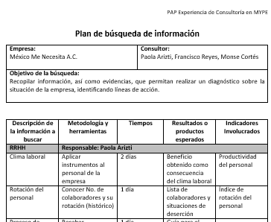
Abstracto del Anexo 2: Plan de búsqueda de información

Para la primera visita a la empresa, el equipo ITESO identificó dentro del plan de búsqueda (que pretendía facilitar los elementos necesarios) las preguntas, temas y responsables a entrevistar para encontrar puntos específicos del área necesarios para el análisis.
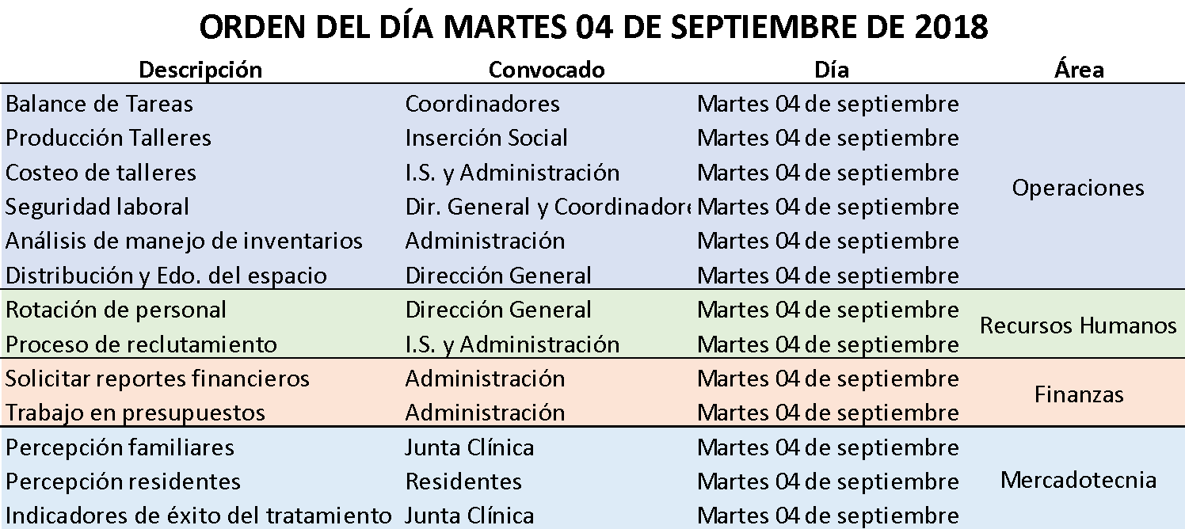
Planeación de la primera visita del Diagnóstico

Para el área de mercadotecnia se solicitaron los resultados de las encuestas de satisfacción al coordinador de junta clínica, también se entrevistó al coordinador de junta clínica sobre cuáles eran sus indicadores de éxito en su área. Y por último se planteó aplicar encuestas de satisfacción sobre talleres a los residentes del centro.

Para el área de Finanzas, se estipularon 4 tareas: solicitar reportes financieros, preguntar si se trabaja con presupuestos, herramienta de costeo de seguimiento a egresados y tener una plática con Administración acerca del método de cobranza con el que se trabaja.

El martes 04 de septiembre se determinó que, en cuanto a presupuestos se refiere, no se trabaja con estos de manera formal para costear ningún tipo de actividad

Se solicitaron los datos del seguimiento a egresados para planear la creación de una base de datos que diera control a los recursos que la fundación necesita involucra para llevar a cabo dicha actividad, como lo son las llamadas, asesorías médicas, reuniones y capital humano.

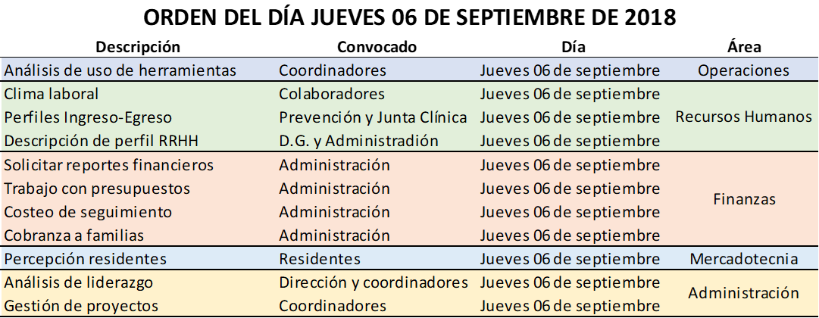
Planeación de la segunda visita del Diagnóstico

Llegada la siguiente visita, se solicitó la información que se requirió en la sesión anterior. El departamento de Administración confirmó que no se trabaja con un modelo de presupuestos, ya que esta área cuenta con la total libertad de cubrir los gastos tanto de residencia como administrativos que así se requiera con los fondos de la empresa.

Al verificar esto, se siguió con la planeación de las tareas asignadas para el día: trabajar con la información de seguimiento solicitada a Junta Clínica y preguntar sobre los métodos de recuperación de cuotas mensuales a las familias de los residentes con Administración.

Se llevaron a cabo dos focus Group, cuyos objetivos eran los de analizar la opinión de los empleados sobre el liderazgo y sobre sus líderes en concreto, así como la brecha entre lo que ellos definen como un líder ideal y su líder actual. La primera sesión fue realizada con los coordinadores de las distintas áreas, evaluando el liderazgo de la directora de la AC, mientras que la segunda se aplicó con los empleados del área de Junta Clínica, quienes evaluaron el liderazgo del coordinador terapéutico. Para completar el análisis 360° en relación con los tipos de liderazgo, se implementó también la prueba Cleaver.

2.3. Descripción de la situación de la empresa

En el área de Finanzas, si se tiene un modelo para presupuestar costos mensual y anualmente por parte de Dirección, pero no se tiene actualizado y no se labora en base a ellos. Esto debido a que el área de Administración cuenta con total libertad por parte de Dirección para realizar las compras necesarias y cubrir los gastos correspondientes.

En cuanto al modelo de cobranza, la misma área anteriormente mencionada, explicó que cuenta con la ayuda de una trabajadora social para la organización de cuentas vencidas (tiendita, enfermería, etc.) desde hace aproximadamente 3 o 4 meses. Dicha actividad aporta significativamente al área de cobranza, ya que antes solo se recibía lo que se venía a abonar por parte de las familias más no se revisaban los adeudos por otros cargos del residente.

Se explicó también que no existe una política de pago (períodos, montos) como tal, sino que es manejado internamente por Administración. Existe un acuerdo autorizado por Dirección para que se pague semanalmente, el cual, por consideración de Administración, es más efectivo si los primeros cinco días del mes son dados para que se haga el pago completo de la cuota mensual. Si esto no es cumplido, entonces aplica la política del pago semanal.

Se da un seguimiento de llamadas a las familias cada 15 días para recordarles los saldos pendientes, pero, aun así, existen casos en los que no acuden a realizar el pago. Por lo que solo se consideran 3 métodos de recuperación: por voluntad de la familia (ideal pero menos probable), por interés en tener un seguimiento para el egresado, y por último por cualquier recaída que el egresado pueda llegar a tener y solicite una nueva intervención.

El tratamiento tiene un precio de $10,000 pesos mensuales más un costo de inscripción de $5,000 pesos. Por medio de estudio socioeconómico, la fundación ofrece becas para el tratamiento y así hacer posible este cambio de vida a más personas.

Administración comentó sobre una meta propuesta por la misma área que consiste en lograr que las cuotas de recuperación (ingresos de tratamientos) cubran los gastos generales y de residencia. Esto significa disminuir un 30% las cuotas vencidas en egresados, bajas y residentes.

Las fechas claves detectadas para el mayor flujo de ingresos es diciembre-enero, identificada como temporada alta debido a las recaídas que dejan las fechas decembrinas. Por lo que se hizo una campaña estratégica para recuperar el dinero incobrable de las deudas pendientes de egresados que consta en un listado de adeudo por años para en base a esto ofrecer un porcentaje de descuentos de pago, y así lograr recuperar algo de lo que prácticamente se consideraba dinero perdido.

En marzo del presente año se planificó proponer una estrategia de descuento para los pagos realizados en abril, esto condicionado a liquidar la deuda por completo. Dicha propuesta no se lleva a cabo debido a que Trabajo Social aviso una vez abril empezado y no da tiempo de adecuarse correctamente. Con poco éxito, se implementó la misma estrategia un mes después, teniendo como resultado el abono a la deuda (sin liquidar) de tres familias, mismas que no efectuaron ningún otro pago posterior.

Los ingresos de la empresa se clasificaron en cuotas de residencia y donativos, según explicó Administración. Los primeros mencionados, son utilizados para cubrir los gastos de residencia, que abarcan comida y servicios básicos. Los segundos, logran cubrir los gastos de administración que son las obras de mantenimiento mayor, como los talleres e instalaciones. A continuación, se muestra la información financiera obtenida por parte de Administración.

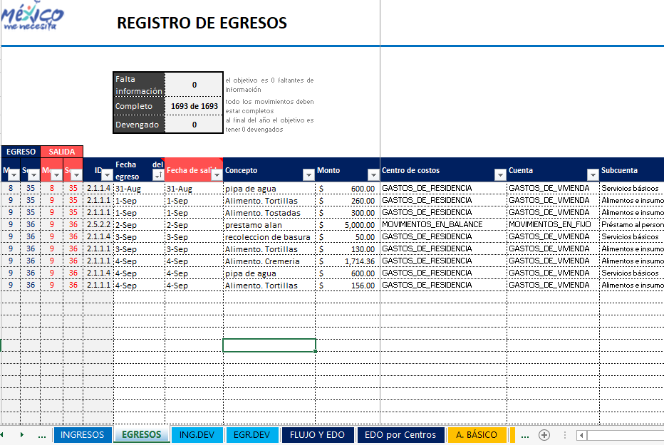
Registro de Ingresos y Egresos

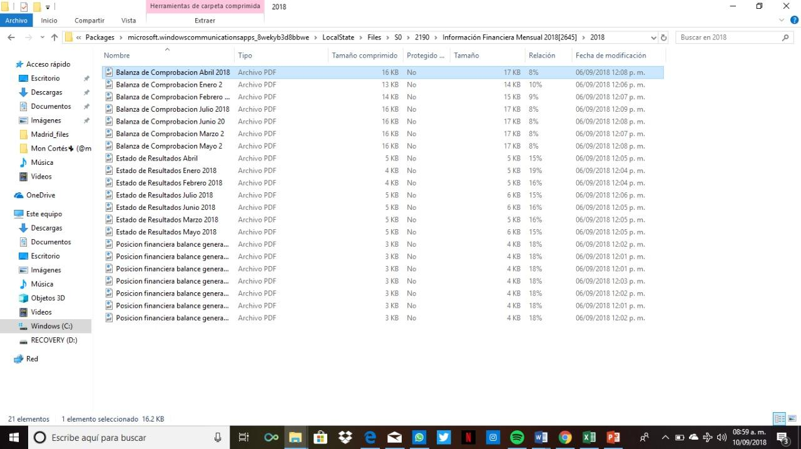
Estados Financieros

A continuación, se muestra la información financiera obtenida por parte de Junta Clínica:
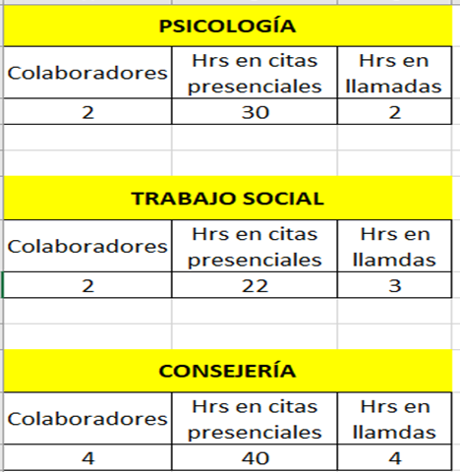
Información de seguimiento a egresados del mes de septiembre

En el área de Mercadotecnia el equipo buscó indagar en las acciones del proyecto de consultoría ITESO del semestre pasado preguntando a los responsables de cada herramienta sobre su uso.

Las encuestas de satisfacción diseñadas para ser aplicadas a las familias cada dos meses no fueron aplicadas para la última fecha asignada (post consultoría ITESO) y por ello los resultados de las encuestas se demoraron al menos dos semanas.

La base de datos para el reclutamiento de información importante de empresas colaboradoras o donadoras se encuentra en desuso total debido a que los encargados de dar seguimiento a la herramienta consideran que esta es inadecuada o incompleta. La base de datos de personas donadoras se encuentra en el mismo estatus.

La mayor parte de las estrategias sugeridas en el plan de marketing elaborado el semestre pasado se encuentran desatendidas o abandonadas. Algunas de ellas se encuentran vinculadas a las “micro unidades de negocio” (talleres) donde no se ha podido tener un avance dado que actualmente dos de los tres talleres no cuentan con un maestro tallerista laborando.

Para el área de Administración y Gestión se entrevistó a los distintos coordinadores de las áreas de la empresa, con el objetivo de encontrar en ellos sus indicadores de éxito con los cuales evalúan su propio rendimiento, esta misma entrevista se realizó con la directora del centro para medir la brecha entre el punto de vista de ella y el de los coordinadores de área.
Para lograr un análisis 360° en relación con los tipos de liderazgo que se ejercen en la A.C., se implementaron dos técnicas de estudio en específico: una a manera de FOCUS GROUP, y otra a través de la prueba Cleaver.

[Grupos Focales]. Al llevar a cabo los dos grupos focales, uno con junta clínica y el otro con los coordinadores, los resultados fueron recogidos y aterrizados en dos documentos, los cuales fueron entregados a ambos líderes evaluados junto con recomendaciones concretas y puntos a mejorar. Se realizó un feedback hacia estos dos directivos (o lideres), centrado en las competencias clave que se requieren para el puesto de trabajo que se está evaluando, y sobre a manera de alinearlo con las metas organizacionales. Se observó cómo los directivos al dar entrega de estos resultados se mostraron empáticos y con disposición de hacer los cambios necesarios con el fin de que su área pueda funcionar de la mejor manera. Se hizo presente como la parte emocional personal influye mucho en la forma en que logran desempeñar sus funciones dentro de la AC por ello se tomó como un punto a trabajar.

 |  |  | 
Líder ideal | Líder actual | Líder ideal | Líder actual
Representación para la Dirección General |  | Representación para Junta Clínica

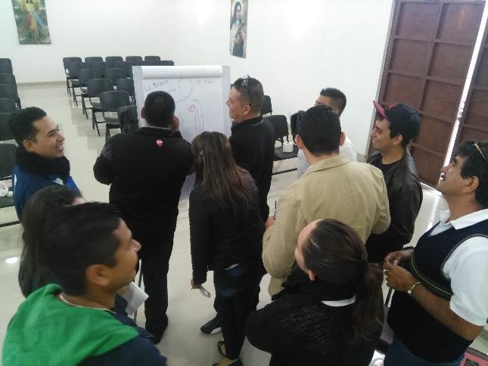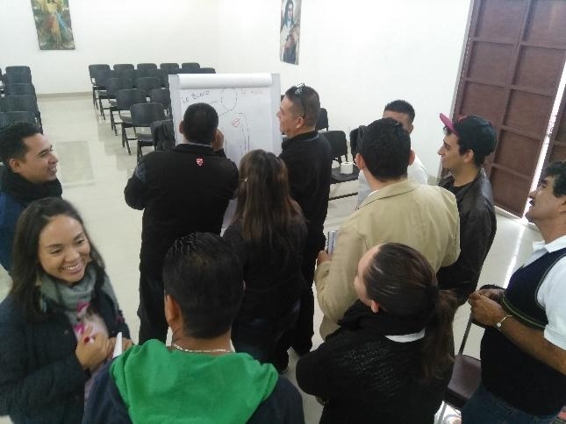
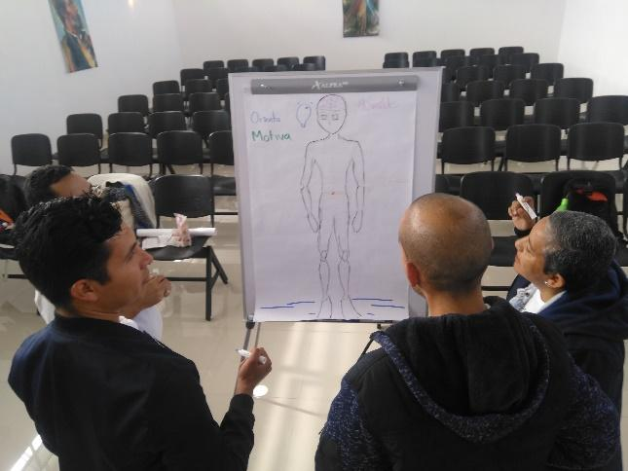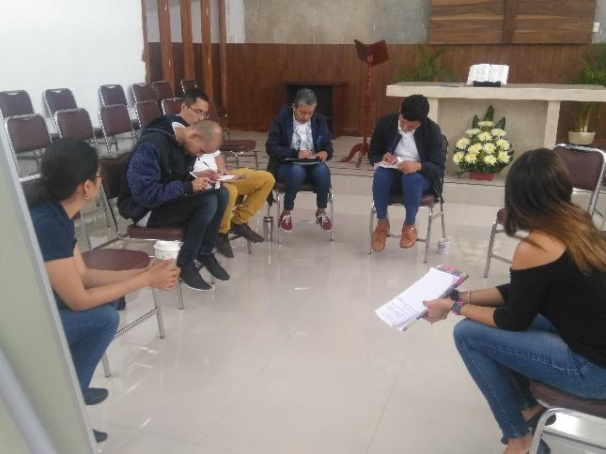
Evidencias fotográficas del FOCUS GROUP
[Test Cleaver]. Para complementar la investigación 360º en relación con los tipos de liderazgo que se ejercen por parte de los directivos de la empresa, la prueba Cleaver nos permitió indagar más en las habilidades directivas que cada uno hasta el momento tiene desarrolladas y cuales son aquellas en las que falta por trabajar, además de empezar a identificar si la persona que actualmente se encuentra en algún puesto de trabajo es la más apta con base a sus habilidades.
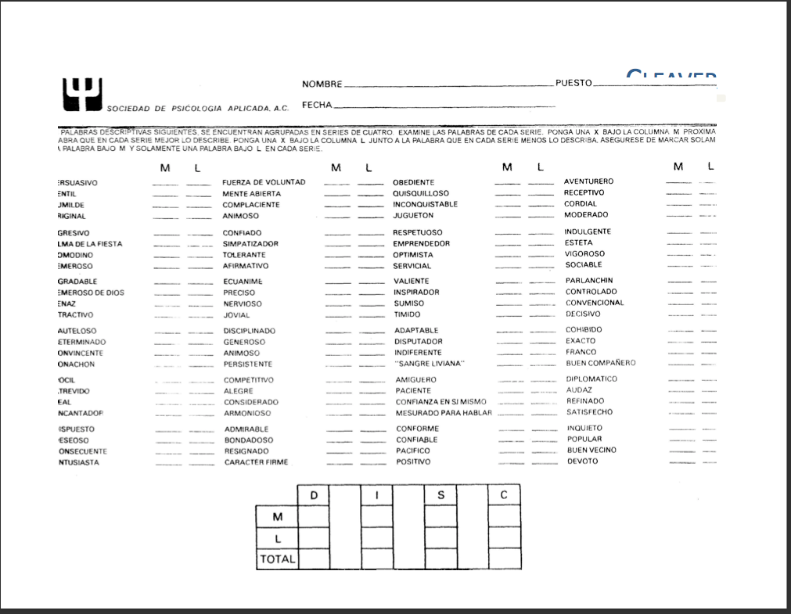
Ilustración 1 Plantilla de respuestas Test Cleaver
Para la presentación de los resultados obtenidos, se tuvo una retroalimentación individual con cada uno de los directivos; mencionándole sus habilidades más desarrolladas y en cuales hay que trabajar. Es importante mencionar que de los 4 análisis que fueron entregados, los 4 tuvieron afinidad a la personalidad que los directivos actualmente perciben en ellos. Además, se mostraron dispuestos a trabajar en aquellas áreas que hay que mejorar para así lograr un mejor desempeño en su área de trabajo.

Desde lo correspondiente a Recursos Humanos se observó que se tiene un índice de rotación de personal de 23.2% anual, que se puede considerar como medio-bajo, sobre todo para una asociación civil, y se cuenta con una permanencia promedio de dos años, que impacta positivamente como fortaleza de la empresa. En cuanto al proceso de reclutamiento, éste se lleva a cabo, en la mayoría de los casos, por parte de la administración operativa, quién es responsable de identificar las vacantes y recomendaciones para el puesto, y llevar a cabo una primera entrevista antes de ser entrevistado por el responsable de su área y, en ocasiones, por la dirección. Una vez que se asume al candidato como ideal, se solicita al candidato su documentación y se obtiene de una agencia externa el contrato laboral.
Se cuenta con un índice de capacitación del personal general del 73% (tomando en cuenta sólo las capacitaciones efectuadas en el último año), entre los que no han recibido capacitaciones se encuentran el encargado de psiquiatría, y los encargados de vigilancia y servicios generales (éstos dos últimos se encuentran cursando un diplomado en adicciones). Si se descartan las actividades de soporte, el índice de capacitación del personal (para los equipos de Junta Clínica, Integración Social, Prevención y coordinadores) es de 95%.
En cuanto a la percepción de los perfiles de ingreso y egreso de los residentes de la AC, se tienen dos nociones distintas, una referente a la percepción del coordinador de junta clínica, y la otra por parte de la coordinación de prevención, los hallazgos se ejemplifican en la siguiente tabla comparativa.

 | Junta Clínica | Prevención
Perfil Ingreso | - El residente es consumidor, con una adicción específica  - Se tienen conductas relacionadas con el consumo (antisociales y/o autodestructivas)  - Cuentan con familias co-adictas o codependientes (dinámicas tóxicas) | - El residente llega desconfiado, apegándose a los mitos de la calle  - Por lo general llegan involuntariamente  - Con incertidumbre (no saben en qué pensar)
Perfil Egreso | - Cuenta con herramientas para mantenerse en la sobriedad y abstinencia  - Tiene una vida funcional laboral y/o educativa  - Reestructuración en la funcionalidad de la familia (dinámicas sanas)  - Se comprende el equilibrio entre las dimensiones espiritual, física, psicoemocional y social/familiar | - Autoconocimiento y conciencia de su problema  - Se muestran enfadados de las actividades, buscan vacaciones  - Una minoría se empuja a un cambio  - La mayoría regresan a circunstancias familiares desfavorables, se muestran desanimados

En cuanto al perfil y funciones de un encargado de recursos humanos, se identificó por parte de la dirección que debería de tener conocimientos de nómina, manejo computacional (incluyendo herramienta Excel), tener un control de incidencia con el personal (cuidado, reglamentos, capacitaciones, horarios), que maneje las altas y bajas con el IMSS, que lleve a cabo la vinculación con instituciones para el cuidado del personal, que tenga conocimiento sobre perfiles y descripción de puestos, de la Ley General del Trabajo y otras legislaciones laborales. En cuanto a habilidades socio emocionales, debe de ser líder, poner límites, y tener la capacidad de juicio y toma de decisiones.
Para evaluar el clima laboral, se aplicaron dos instrumentos al personal de la empresa, uno a manera de preguntas binarias para evaluar las dimensiones individuales, grupal-interpersonal y organizacional, y otro que consistió en siete preguntas. Con estos instrumentos nos pudimos dar cuenta de que el personal se siente seguro desarrollando sus actividades laborales. De acuerdo con las preguntas binarias, que se consideran documentaron como encuestas, el 59% de personal considera que no hay reconocimiento a su grupo de trabajo al superar las metas esperadas, el 35% considera que no se comparten los beneficios con el personal cuando los resultados superan las metas, y el 29% considera que no hay un ambiente de compromiso en el trabajo, ni se capacita en el trabajo en equipo.
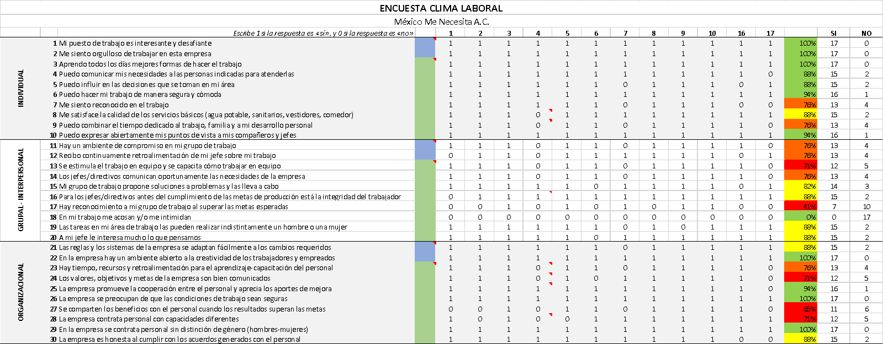
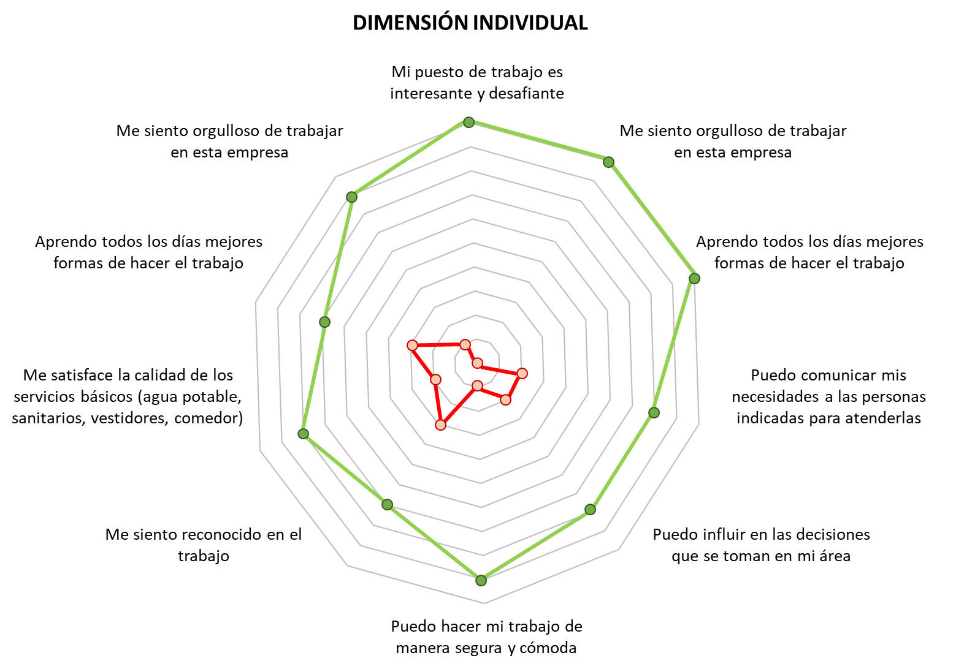
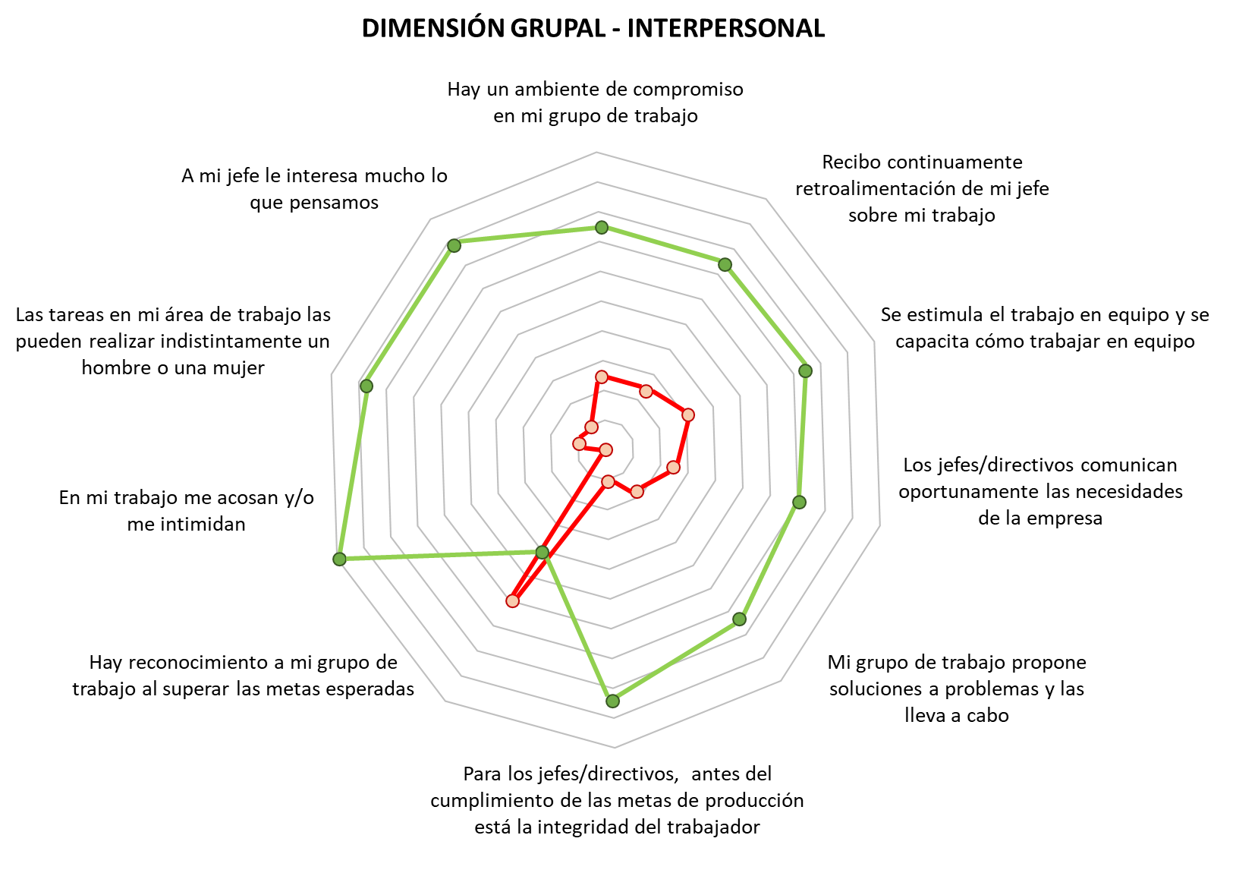
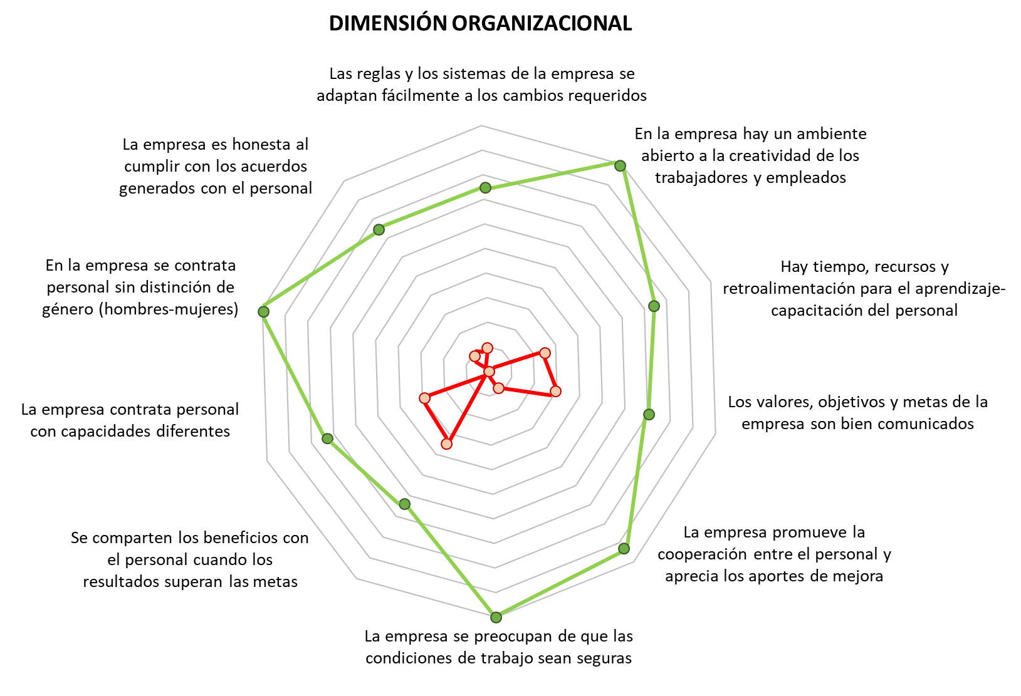
Resultados de la encuesta de clima laboral

Al llevar a cabo las preguntas abiertas de Clima Laboral, destacamos como oportunidad el mejorar la comunicación a nivel empresa (resaltado por tres colaboradores), mientras que cinco colaboradores resaltan la necesidad de cumplir los roles de trabajo ya que consideran que no se respetan los acuerdos. Por otro lado, tres colaboradores hacen alusión a la retroalimentación negativa y la falta de reconocimiento. Dentro de lo que estarían dispuestos a hacer, cuatro colaboradores resaltan su disposición para capacitarse. Entre otros compromisos se encuentran el organizar mejor las tareas, aumentar su compromiso con la A.C. y estar abiertos a retroalimentación. El 78% de los colaboradores indican que no cambiarían de trabajo. Sin embargo, aquellos que quizás sí lo harían resaltan la saturación de trabajo, la falta de reconocimiento y de retroalimentación positiva, y el desgaste emocional que significa su trabajo.
Entre los compañeros que destacan como personas y por su desempeño están X (con cuatro anotaciones), X (3) X (3). Entre los colaboradores que inspiran más confianza están X (4), X (3), X (3) y X (3). Y entre los colaboradores que inspiran menos confianza resaltan X (5), X (3) y X (2).
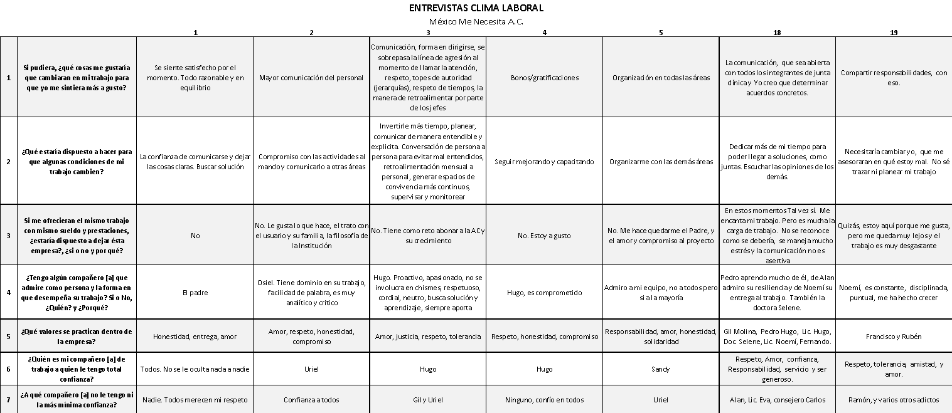
Resultados de las entrevistas de clima laboral

Entre los valores que se practican dentro de la empresa, se destacan los valores del respeto (con 13 anotaciones), la honestidad (9), el amor (8) y la responsabilidad (4). | 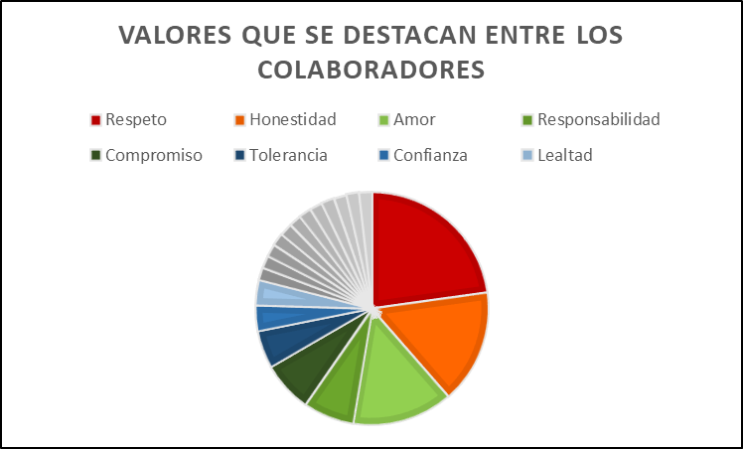
 | Valores que se practican en la empresa

En cuanto al área de producción, el taller de piñatas tiene una capacidad instalada de 8-12 piñatas mensuales, el taller de carpintería de 4-5 muebles mensuales, y el taller de repostería de 600 galletas, 100 donas y 50-60 tartaletas semanales. Cabe indicar que actualmente los talleres de piñatas y carpintería se encuentran suspendidos por falta de tallerista encargado, pero que están próximos a retomar actividades. A pesar de la herramienta de costeo generada para las unidades de negocio, muchos de los costos propios de los talleres están integrados a los gastos generales de la A.C., pero se estima que el taller de repostería gasta entre $4,000 y $6,000 pesos mensuales y cuenta con 5 residentes. En torno a seguridad laboral, se tiene un índice de 0 accidentes laborales, se cuenta con un seguro de empresa costeado en $25,000 anuales, y se maneja un sistema de reporte de incidentes a través de todo el personal. En cuanto a manejo de inventarios, se tiene programado un levantamiento mensual de inventario, sin embargo, pocas veces se ejecuta por mala distribución de tiempos. Se cuenta con una bodega de herramientas y otra de alimentos, pero no se conoce con exactitud la ubicación ni número de artículos por área.
En cuanto al manejo de inventarios, se cuenta con un inventario actualizado de maquinaria y activos fijos, y para ambos, el inventario corresponde a las existencias. Sin embargo, los almacenes de materia prima, cocina y de donativos no se tienen controlados, y se resurten debido a disponibilidad de donaciones, o por revisiones diarias no registradas (esto en el caso de cocina). Además, se cuenta con dos espacios que están siendo utilizados como almacenes de equipo para desechar o para reparar, pero no se cuenta con una calendarización de reparaciones, ni con un registro de entradas a dicho almacén.
Según el análisis de seguimiento de herramientas, se tiene un porcentaje de utilización de las herramientas generadas en el proyecto de consultoría anterior del 37%, porcentaje que se ve afectado mayoritariamente por la utilización parcial de cada una de las herramientas, y por la no utilización de las herramientas dirigidas a las áreas funcionales de mercadotecnia y junta clínica.
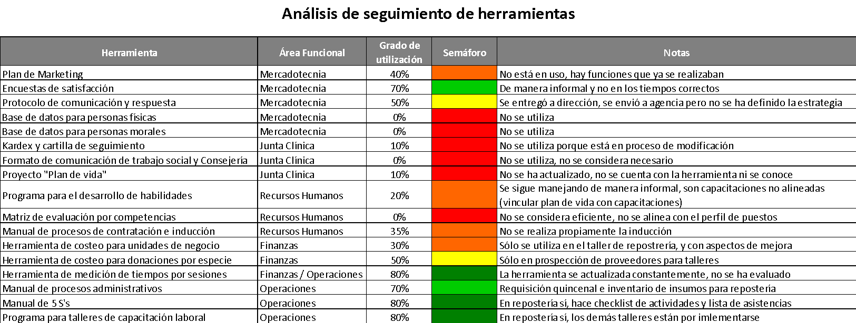
Análisis de seguimiento de herramientas

Observando la herramienta BASE DE DATOS RESIDENTES de la AC V3, el 87% de los expedientes se encuentran con datos faltantes, por lo que invalida la información estadística que la herramienta genera, esto representa un problema severo en torno al control de etapas. Sin embargo, con la información que se presenta en la herramienta, se nota que en todas las etapas se excede la duración estipulada, con un cumplimiento del 0% de los tiempos por etapa de tratamiento (ya que en casi ningún caso se logran las semanas promedio por etapa en manual).
Y esta herramienta de tiempos por etapa, aunado a síntomas como la deficiente gestión de proyectos, la saturación del trabajo, la ejecución ineficiente de tareas y el mal manejo de tiempos, se deben en muchas ocasiones a la procrastinación en el logro de objetivos a través de los distintos departamentos ocasionado, a continuación, se muestran unas gráficas que ilustran la distribución de tareas por departamento, y se destaca una tendencia a la atención a urgencias y revisiones. Por otro lado, en las entrevistas que se llevaron a cabo para la evaluación de clima laboral, se resaltaron aspectos como la pobre organización a nivel empresarial, la saturación de trabajo y el cambio constante en los roles de trabajo.
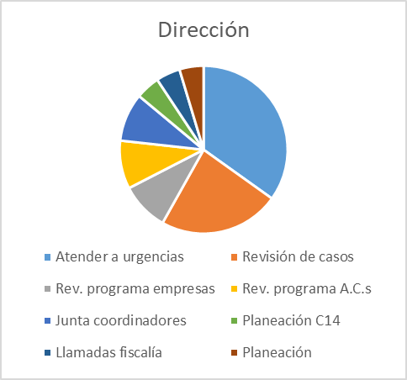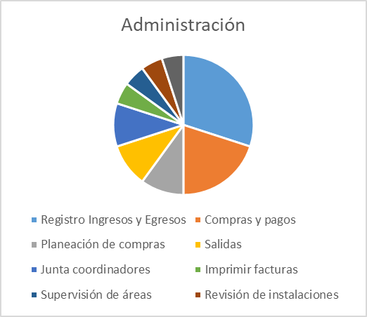
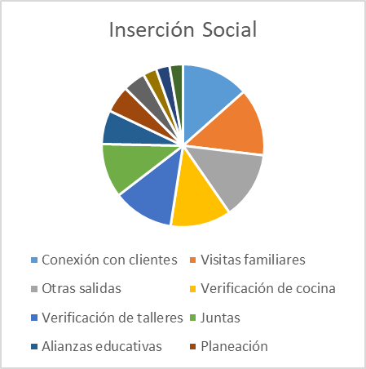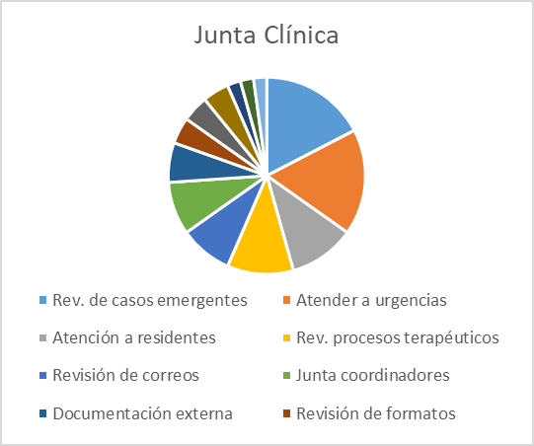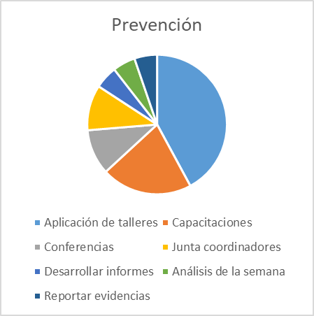
Análisis sobre la distribución de tareas por departamento

2.4. Análisis e interpretación de resultados

2.4.1. Instrumentos de análisis y justificación

Herramienta DIE
Esta herramienta electrónica creada por el CUE del ITESO detecta los aspectos clave que involucra un diagnóstico, determinando en una gráfica los resultados de calificación de cada área funcional de la empresa, de esta manera proporciona información valiosa acerca de las áreas con mayor oportunidad de crecimiento, así como de las áreas fuertes que tiene la empresa en intervención.

Análisis FODA
La sigla FODA, es un acróstico de Fortalezas (factores críticos positivos con los que se cuenta), Oportunidades, (aspectos positivos que podemos aprovechar utilizando nuestras fortalezas), Debilidades, (factores críticos negativos que se deben eliminar o reducir) y Amenazas, (aspectos negativos externos que podrían obstaculizar el logro de nuestros objetivos).
Esta herramienta permite conformar un cuadro de la situación actual del objeto de estudio (Generalmente empresas u organizaciones) permitiendo de esta manera obtener un diagnóstico preciso que permite, en función de ello, tomar decisiones acordes con los objetivos y políticas formulados.
Mapa o diagrama de causa efecto
Un diagrama de Causa y Efecto es la representación de varios elementos (causas) de un sistema que pueden contribuir a un problema (efecto). Fue desarrollado en 1943 por el Profesor Kaoru Ishikawa en Tokio.
El Diagrama de Causa y Efecto es utilizado para identificar las posibles causas de un problema específico. La naturaleza gráfica del Diagrama permite que los grupos organicen grandes cantidades de información sobre el problema y determinar exactamente las posibles causas. Finalmente, aumenta la probabilidad de identificar las causas principales.

2.4.2. Aplicación del instrumento y explicación de su contenido y resultados

Herramienta DIE
Al aplicar la herramienta de Diagnóstico Integral Empresarial (DIE), arrojó los resultados de la situación actual de la empresa en los que evalúa a la empresa en un nivel CONFIABLE de institucionalización. En relación con el diagnóstico anterior, se hace hincapié en que el área de mercadotecnia, que en un primer diagnóstico se mostraba como confiable, cambia a básica, esto por el hecho de que ya cuentan con una dirección estratégico y no está siendo implementada. Por otro lado, el área de recursos humanos cambia de básica a confiable, ya que se cuentan con descripciones de puestos, pero se quiere notar que aún hay aspectos de mejora en cuanto a clima laboral y motivación del personal.
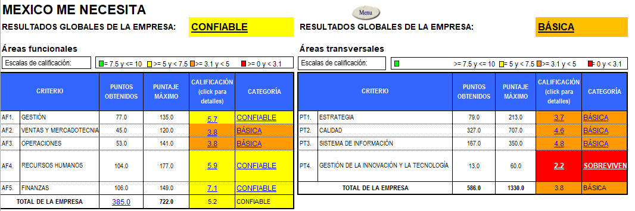
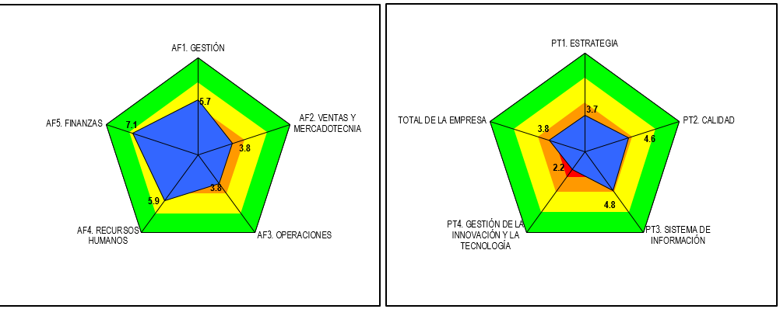

En las áreas transversales, se nota una caída en la puntuación del eje estratégico y de calidad, esto nuevamente, debido a la baja implementación de las herramientas generadas en el proyecto anterior.

Áreas Principales (AT): ADMINISTRACIÓN Y GESTIÓN
En el área de gestión también se presenta un caso similar al de mercados en cuanto a que ambas áreas (funcionales y transversales) arrojan un resultado CONFIABLE.
El criterio peor evaluado en ambas áreas fue el de “Gestión de la innovación y tecnología” donde se muestra una calificación de 1.3, dejándolo en categoría de sobrevivencia esto se debe a la inexistencia de prácticas que fomenten un cambio en procesos o productos.

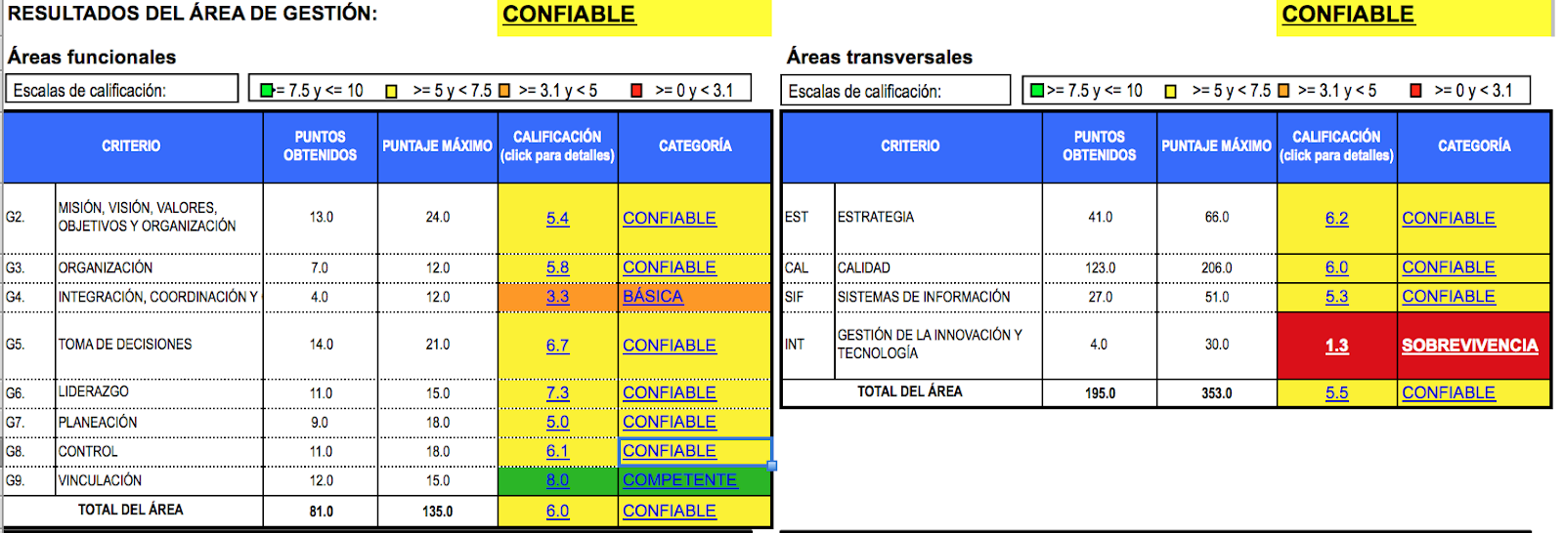

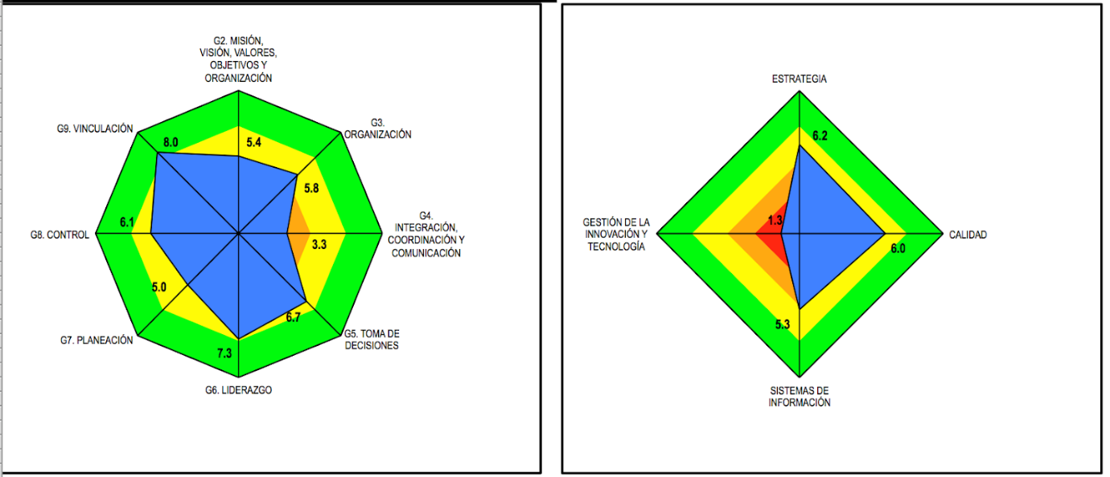

Áreas Principales (AT): RECURSOS HUMANOS
En el área de recursos humanos, se evalúan las áreas funcionales como CONFIABLE, y las áreas transversales como BÁSICAS. Se notó un considerable cambio positivo en torno al cumplimiento de reglas, y el proceso de reclutamiento, selección e incorporación, sin embargo, es necesario resaltar que esta herramienta sólo evalúa si ciertos indicadores se cumplen o no, sin evaluar el desempeño en los mismos. Durante el diagnóstico, y apoyados por otras herramientas de evaluación de clima laboral, notamos que la motivación y clima organizacional es una gran oportunidad de mejora para la A.C. En cuanto a las áreas transversales, se nota un cambio positivo en cuanto a calidad y sistemas de información, sin embargo, declina nuevamente el criterio de estrategia.

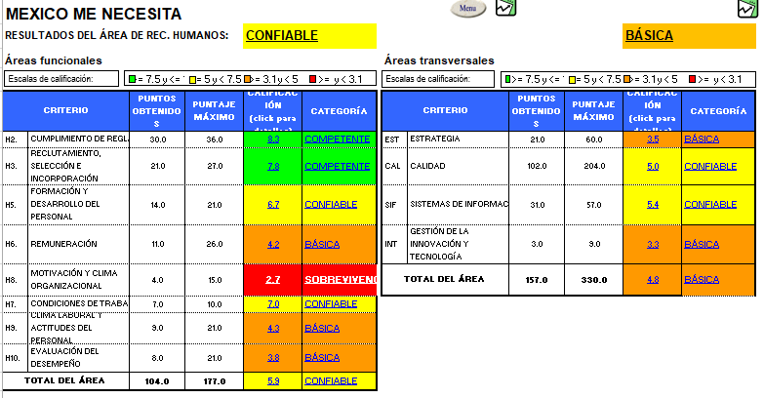
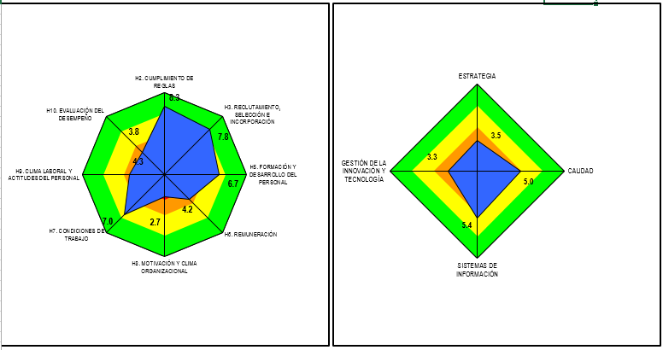

Áreas Principales (AT): OPERACIONES
En torno a los resultados del área de operaciones, las áreas funcionales puntuaron en la categoría de CONFIABLE, mientras que las áreas transversales obtuvieron el resultado de BÁSICAS. El criterio de programación y control de producción se encuentra en categoría de supervivencia, esto a causa del descontrol en los tiempos y etapas de tratamiento, así como la falta de implementación de dos talleres en cuanto a las unidades de negocio. Lo mismo en nivel de productividad, que es afectado por la falta de cumplimiento en los tiempos de entrega del tratamiento.
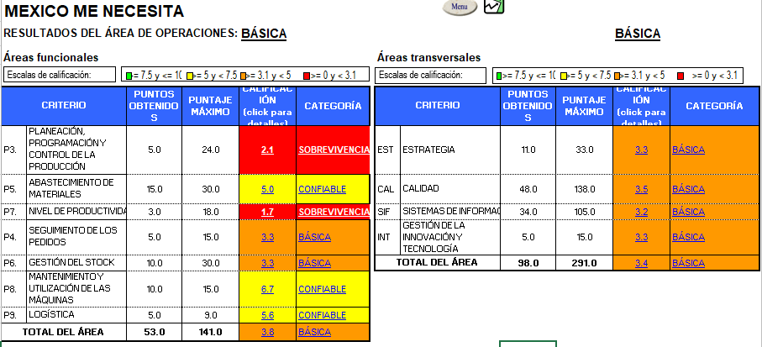
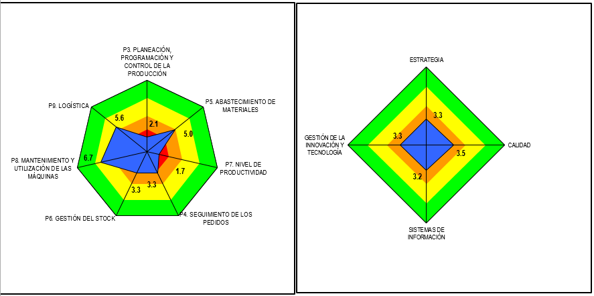

Áreas Principales (AT): MERCADOS
En el área de mercados, tanto las áreas funcionales como las áreas transversales arrojaron un resultado CONFIABLE.
Para este análisis se tomaron en cuenta tanto el modelo de rehabilitación como un producto como los productos de los talleres que tienen estrategia de ventas deficiente o en desuso. El criterio peor evaluado de todos fue el de posicionamiento de la empresa. Lo cual puede verse a simple vista al entender el negocio.
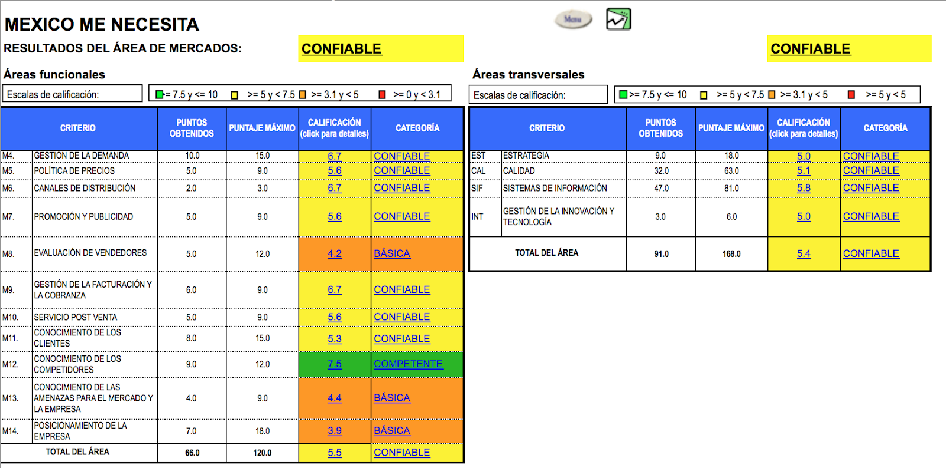
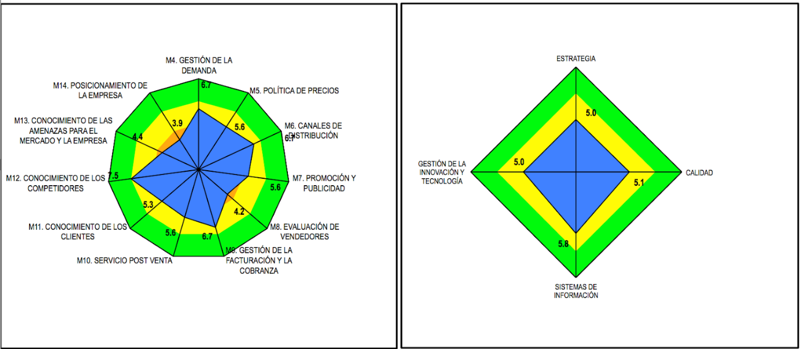

Áreas Principales (AT): FINANZAS

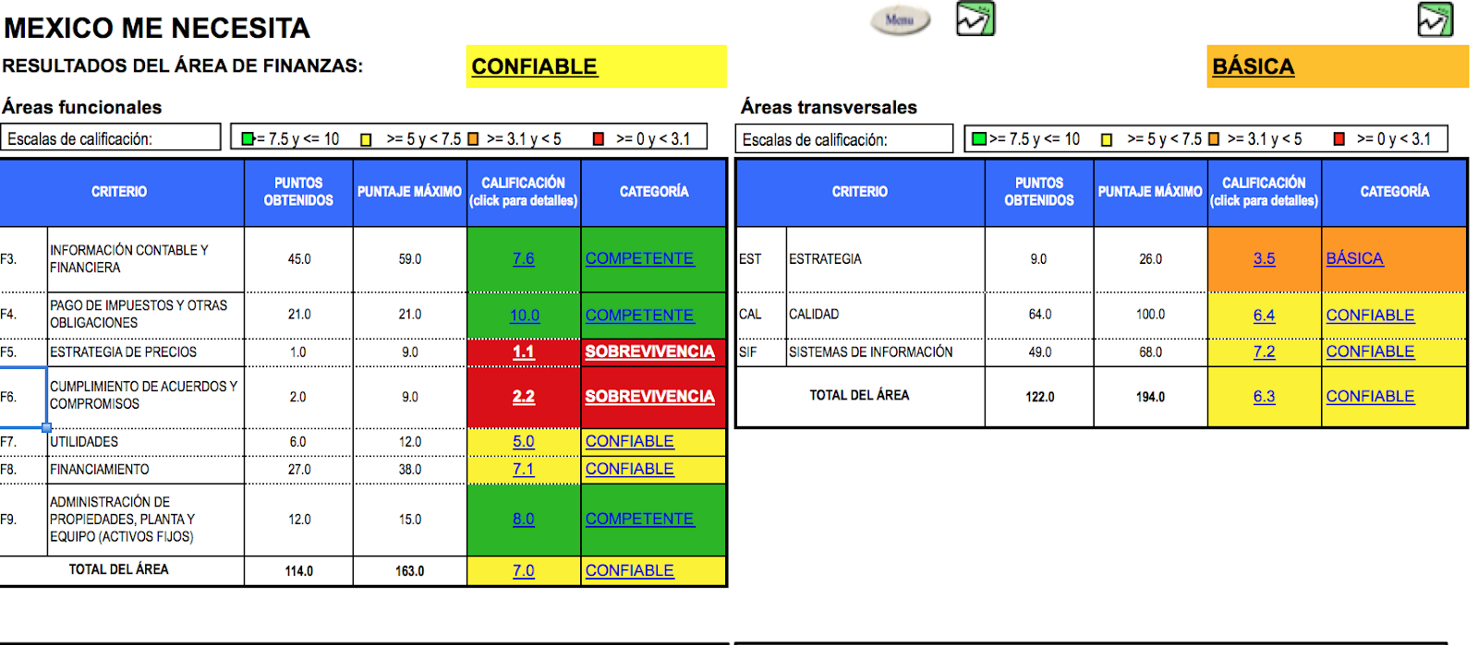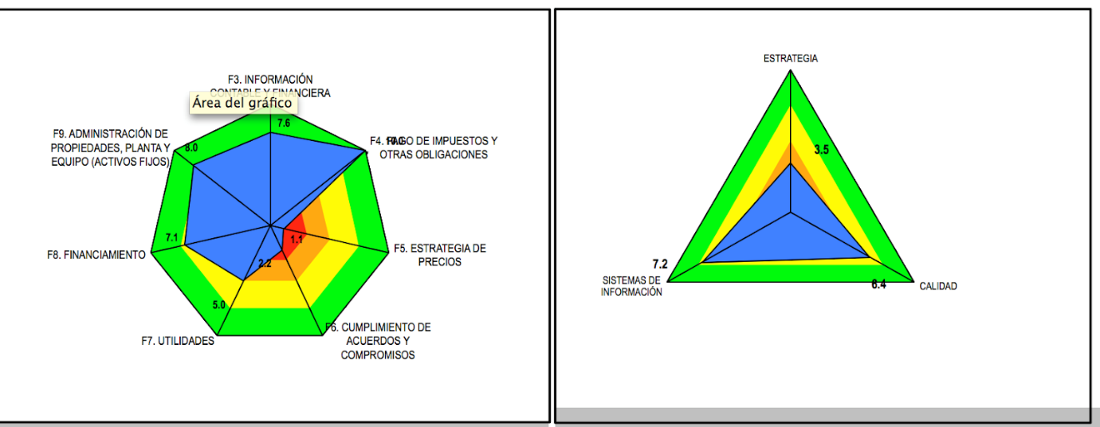

Los resultados arrojados posicionan las áreas funcionales como confiables y las áreas transversales como básicas, es decir, en rasgos generales, no hay modificación en estas 2 áreas a comparación de los resultados obtenidos en el semestre pasado. Sin embargo, específicamente en la estrategia de precios se tiene un alarmante retroceso dejando este criterio en 0.0. Después de analizar esta información, se concluye que se llegó a dicho resultado, después de haber sido llenado con ayuda de la Administración de la AC, debido a que el coordinador recalca que no se toma en cuenta a la competencia para fijar las cuotas del tratamiento ni inscripción, y tampoco por el valor percibido de los clientes hacia su servicio. Si no que, las cuotas están ya preestablecidas por estrategias de precios específicas de la empresa que no están sujetas a cambios influenciados por el entorno.
En cuanto a pago de impuestos y otras obligaciones se refiere, se recalca un significativo retroceso de competente a confiable, a pesar de que la empresa lleva un excelente orden en sus obligaciones tributarias. De la misma manera se indaga sobre este resultado y se llega a la conclusión de que, en comparación con la situación semestral pasada de la fundación, en esta ocasión la Administración confirma que no se cuenta con ningún convenio fiscal y que no se obtiene ventaja sobre la ley para el pago de impuestos, siendo estos los principales motivos que le restan puntos competentes a este apartado.

En cuanto a lo estratégico corresponde, se identifica una gran área de oportunidad, ya que Administración cree estar seguro de que no se cuenta y no se sigue una estrategia financiera como tal, y por esto debe ajustar los gastos a la orden del día.

Tabla de Fortalezas y Debilidades

ADMINISTRACIÓN Y GESTIÓN
Fortalezas | Debilidades
Organigrama bien definido | Liderazgo poco asertivo
Directivos con trayectoria en su área o en la empresa | Toma de decisiones centralizada
Cumplimiento de la NOM-028 | Departamentos aislados / descentralizados
Equipo interdisciplinario | Comunicación poco efectiva
 | Baja apropiación de visión empresarial
 | Saturación de trabajo
 | Retroalimentación negativa

RECURSOS HUMANOS
Fortalezas | Debilidades
Alta fidelidad del personal | Procesos de inducción y contratación deficientes
Nóminas en orden | Personal desmotivado
Capacitación constante del personal | Deficiente fomento al trabajo en equipo
Perfiles de puestos definidos | Desaprovechamiento de capacitaciones
Satisfacción en torno a sueldos | Trabajo en equipo no colaborativo
Plantilla de colaboradores con alto nivel de antigüedad | Funciones de RRHH poco definidas y asumidas
 | Control y supervisión poco estratégica

OPERACIONES
Fortalezas | Debilidades
Manuales de procesos para unidades de negocios bien definidos | Implementación deficiente de procesos en unidades de negocio
Áreas y etapas de tratamiento definidas | Cuellos de botella en etapas de tratamiento
Utilización de equipo de seguridad e higiene | Definición de criterios de evaluación imprecisa
Talleres equipados | Descontrol de tiempos por etapa de tratamiento
 | Implementación ocasional de talleres
 | Ejecución ineficiente de tareas

MERCADOTECNIA
Fortalezas | Debilidades
Modelos de Negocio para cada taller | Bajo ingreso de donaciones del consumidor final
Alianzas clave en promoción y comunicación (C14) | Aprovechamiento deficiente de carbono 14
Estrategia de MKT definida | Dirección estratégica no ejecutada
Audiencias definidas | Aprovechamiento deficiente de canales de comunicación
Ventaja competitiva en propuesta de comunidad terapéutica | Cuellos de botella en etapas de tratamiento
 | Descontrol de tiempos por etapa
 | Cuotas variables

FINANZAS
Fortalezas | Debilidades
Liquidez financiera | Presupuestos empíricos
Flujo constante de patrocinios | Área de cobranza poco organizada
Asesoramiento de agencia contable para construcción de reportes | Costos agregados de talleres sin estructura desglosada
Control de ingresos y egresos | Implementación disfuncional de herramientas de costeo (egresados y prevención)
Apoyo económico mensual estable y constante por parte de Pisa | Cuotas de ingreso variables
 | Dirección estratégica no ejecutada
 | Talleres no autosuficientes

Árbol de problemas

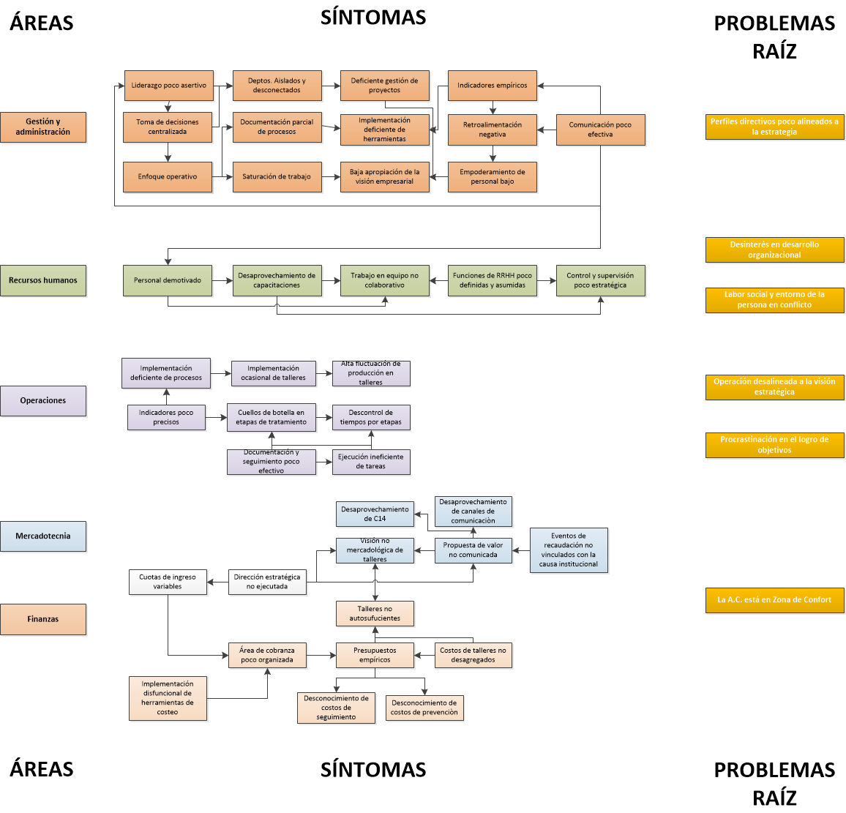

El diagrama de causa efecto que se presenta para la A.C. identifica las principales causas raíz de las cuales se desglosan el resto de los síntomas identificados por área funcional. Los problemas raíz que se identificaron incluyen: perfiles directivos poco alineados a la estrategia, desinterés en el desarrollo organizacional, labor social y entorno de la persona en conflicto, operación desalineada a la visión estratégica, procrastinación en el logro de objetivos, y la A.C. está en Zona de Confort. La problemática principal identificada afecta principalmente a las áreas de gestión y finanzas, sin embargo, se replica a lo largo de todas las áreas funcionales.

Enunciado de problema raíz: Se percibe un estado en Zona de Confort de la AC. Lo que provoca que la organización este desalineada en el logro de sus objetivos estratégicos. Y se reconoce la carga emocional que representa la labor social del centro.

3. Planteamiento estratégico

3.1. Misión, visión y valores

Misión
Somos una asociación civil dedicada a prevenir, tratar e integrar a personas con problemas de adicción y conductas antisociales mediante un modelo innovador, integral y efectivo en constante investigación, enfocado en dignificar la calidad de vida de las personas en sus dimensiones: física, psicoemocional, espiritual, familiar y social. Para promover la paz y transformar nuestro país.

Visión comercial
Ser la primera opción para recuperar a personas con problemas de adicción y conductas antisociales y para sus familias. En búsqueda de hacer del mundo una sola familia.

Visión estratégica 2021 (Se actualizó en este proyecto)
Implementar y expandir nuestro modelo efectivo e incluyente instalando y operando 2 CIIS, con 4 poblaciones específicas, en el estado de Jalisco, además de formar replicadores del mismo.

Valores
Responsabilidad: Somos responsables y apasionados con lo que somos y hacemos.

Compromiso: Comprometidos con la sociedad. “El amor, el respeto y la disciplina son un compromiso”

Innovación y humildad: Innovamos y aprendemos con humildad

Liderazgo: Liderazgo es compartir con generosidad y trabajar con honestidad. “Porque no podemos solos”

3.2. Objetivos estratégicos y estrategia general

Para este apartado se está trabajando en un ejercicio de alineación de la visión de la empresa. De esta forma los objetivos estratégicos se redefinieron. A continuación, se presenta el árbol de indicadores de la visión con los factores críticos de éxito (objetivos o metas estratégicas).
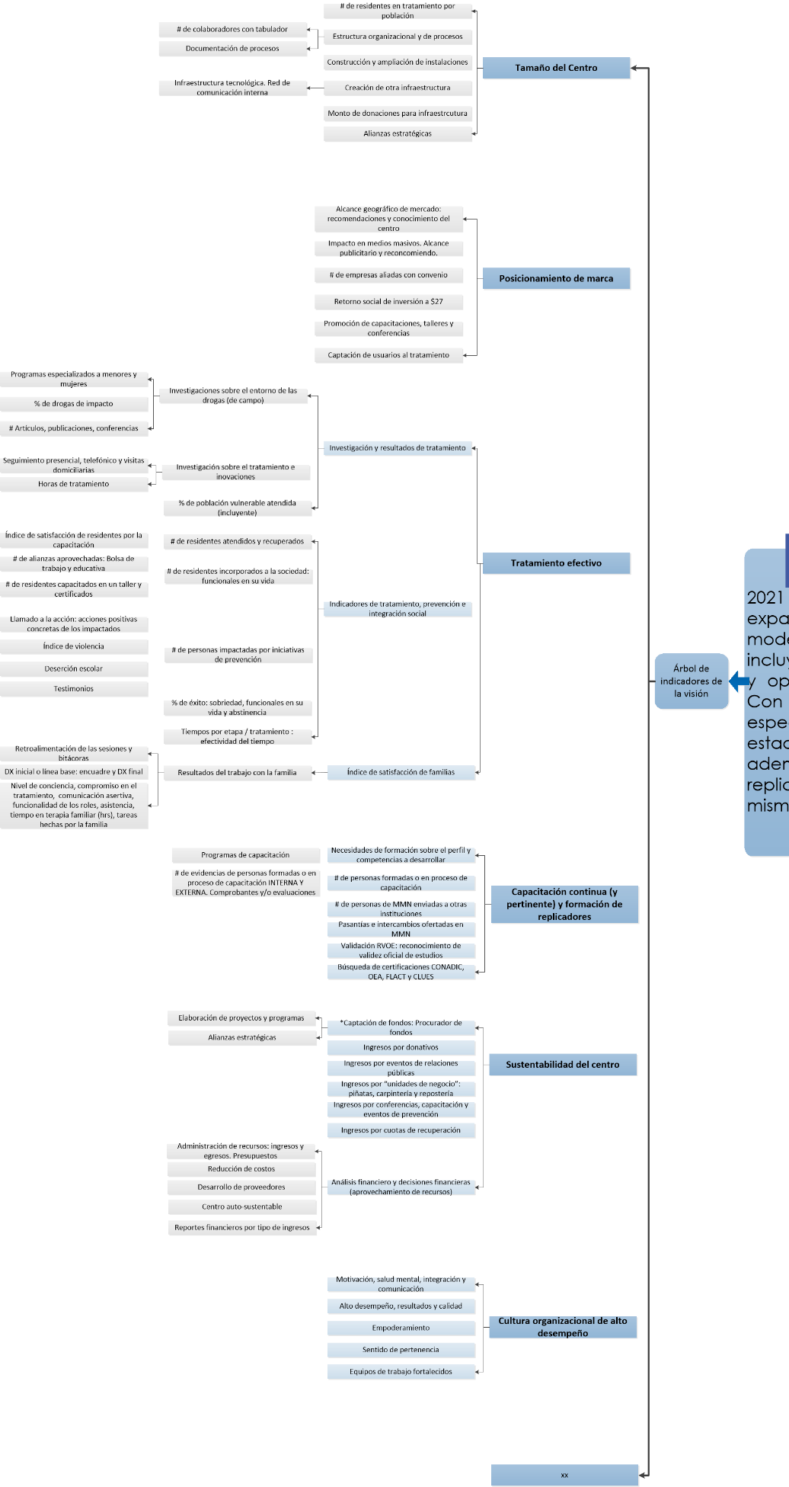
Análisis FODA. Cruce de FODA

 | Fortalezas | Debilidades
Oportunidades | Estrategias de crecimiento FO  (F.RH.) Lealtad del personal  (O1) Formación externa  E1. Motivar y capacitar al personal para aprovechar las oportunidades de formación externa  (F.M) Ventaja competitiva en propuesta de comunidad terapéutica  (O6) Mercado de ingresos constantes en potencia  E.6 Promover programas de prevención y sensibilización en mercados económicamente estables para aumentar la captación de ingresos  (F.G) Directivos con trayectoria y experiencia en su área  (O.10) Mercado con cambios en las tendencias de tratamiento  E. 10 Aprovechar experiencia y conocimiento previo del mercado y contexto para optimizar herramientas y modelos de tratamiento | Estrategias de reorientación DO  (D.F) Desconocimiento de costos de prevención  (O2) Demanda potencial en servicios de prevención  E2. Desglosar costos de prevención en herramienta contable para atender adecuadamente la demanda potencial.  (D.O) Incapacidad para demostrar resultados del tratamiento  (O.7) Benefactores buscan organizaciones que comprueben resultados  E.7 Definir, monitorear, verificar y controlar (PDCA) los indicadores de desempeño en el tratamiento para atraer a benefactores  (D.F.) Procuración deficiente de fondos  (O.8) Tendencias en Crowdfunding  E.8 Generar vinculación con empresas de cooperación colectiva para mantener salud financiera

Amenazas | Estrategias defensivas FA  (F.M) Modelos de negocios para los talleres  (A.3) Las unidades de negocio de la fundación no son conocidas en el mercado  E.3 Implementar plan de negocio de talleres para darse a conocer en el mercado  (F.O) Etapas de tratamiento bien definidas  (A.5) Competidores con el mismo modelo y mejores resultados  E.5 Alinear el modelo terapéutico con indicadores de desempeño por etapa y formalizar su seguimiento para obtener mejores resultados en el mercado  (F.O) Manuales de procesos en talleres  (A.12) Inspecciones de seguridad  E.12 Implementar los manuales de procesos de talleres para asegurar el cumplimiento de las normas | Estrategias de supervivencia DA  (D.M) Dirección estratégica no ejecutada  (A.4) Competidores en crecimiento  E.4 Hacer un plan de implementación de la estrategia de marketing para incrementar su posicionamiento en el mercado  (D.F) Área de cobranza poco estructurada y organizada  (A.9) Familias poco comprometidas a saldar pagos atrasados y abonar a la cuota mensual  E.9 Formalizar y digitalizar registro contable de la cobranza y designar a una persona en específico para dar seguimiento a las cuentas vencidas  (D.M) Aprovechamiento deficiente de canales de comunicación  (A.11) Competidores bien posicionados en canales de comunicación  E.11 Poner en acción estrategias de medios publicitarios para darse a conocer en los canales de comunicación debidamente segmentados

Estrategia general
Estructurar y documentar los procesos clave para la consolidación del propósito de la AC orientado al cumplimiento de la planeación estratégica.

3.3. Objetivos operativos y despliegue operativo (mismos objetivos del 2018 del PAP anterior)

AÑO: 2018
Meta(s) estratégica(s):
Finanzas: Contar con un presupuesto definido y costo por usuario en el centro.
Junta Clínica: Constante renovación/estandarización de los manuales de tratamiento y procedimientos.
Recursos humanos: Contar con un programa de capacitación y plan de vida para el personal
Mercadotecnia: Prospección de usuarios por estacionalidad. Medir la satisfacción de las familias y usuarios. A través de un índice.
Operaciones: Talleres autosuficientes y generadores de utilidad. Índice de utilidad. Estandarización de procesos a un 80%
Gestión: Planeación y monitoreo de la estrategia de manera anual

3.4. Mapa estratégico
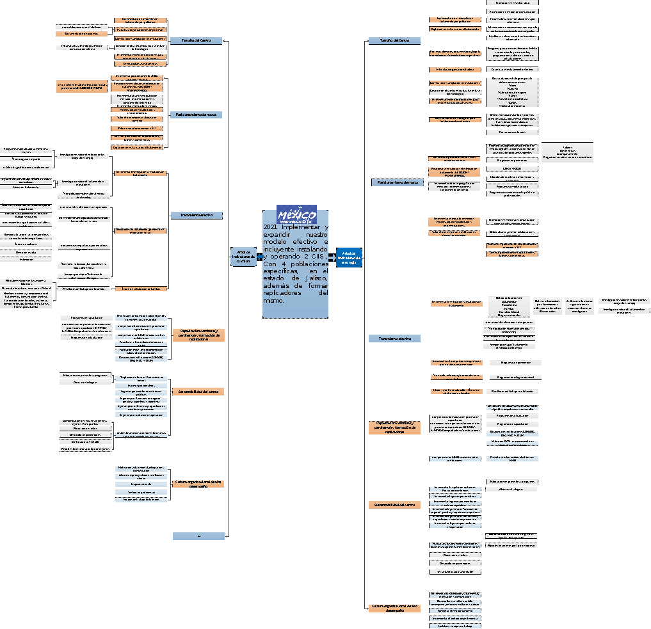

Asignación de responsabilidad de la AC en la estrategia

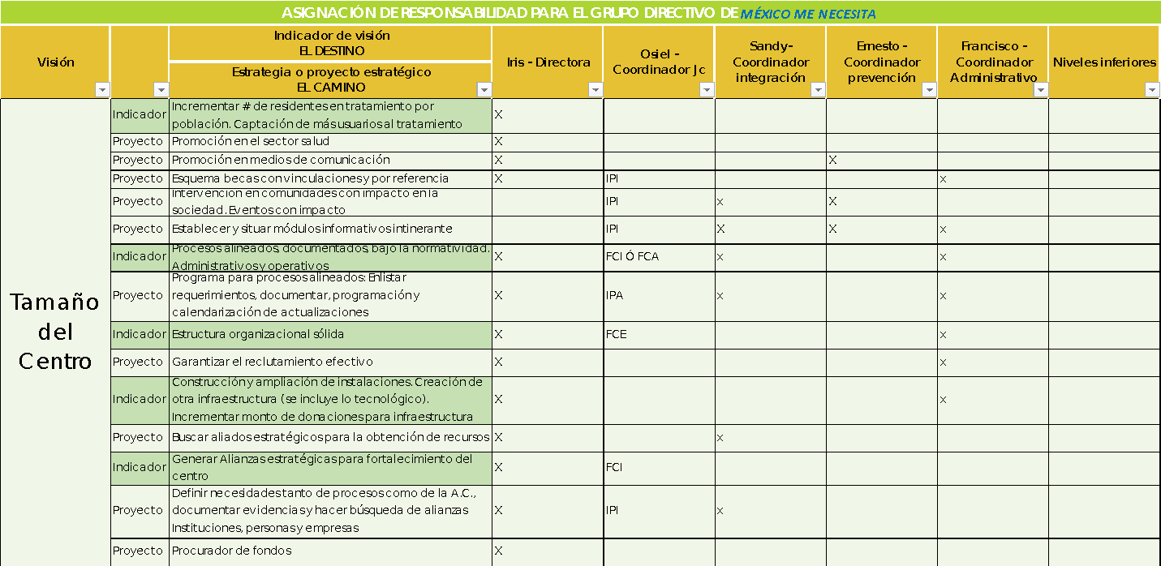

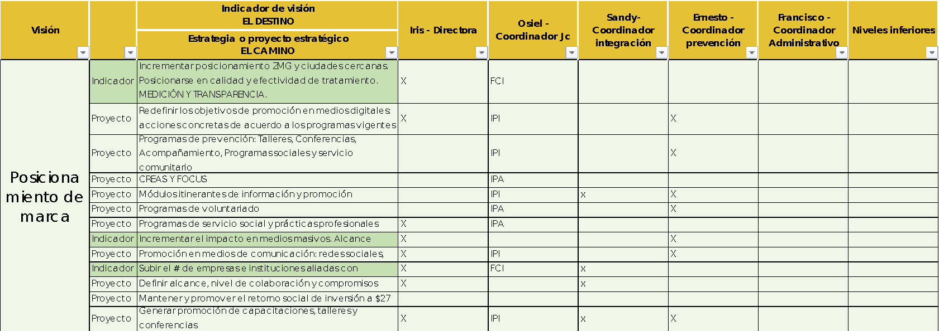

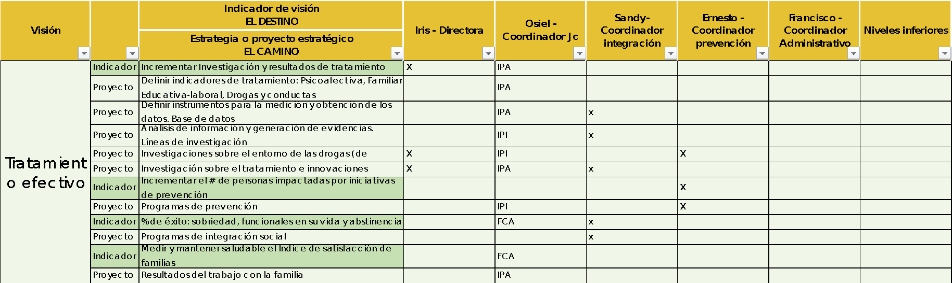

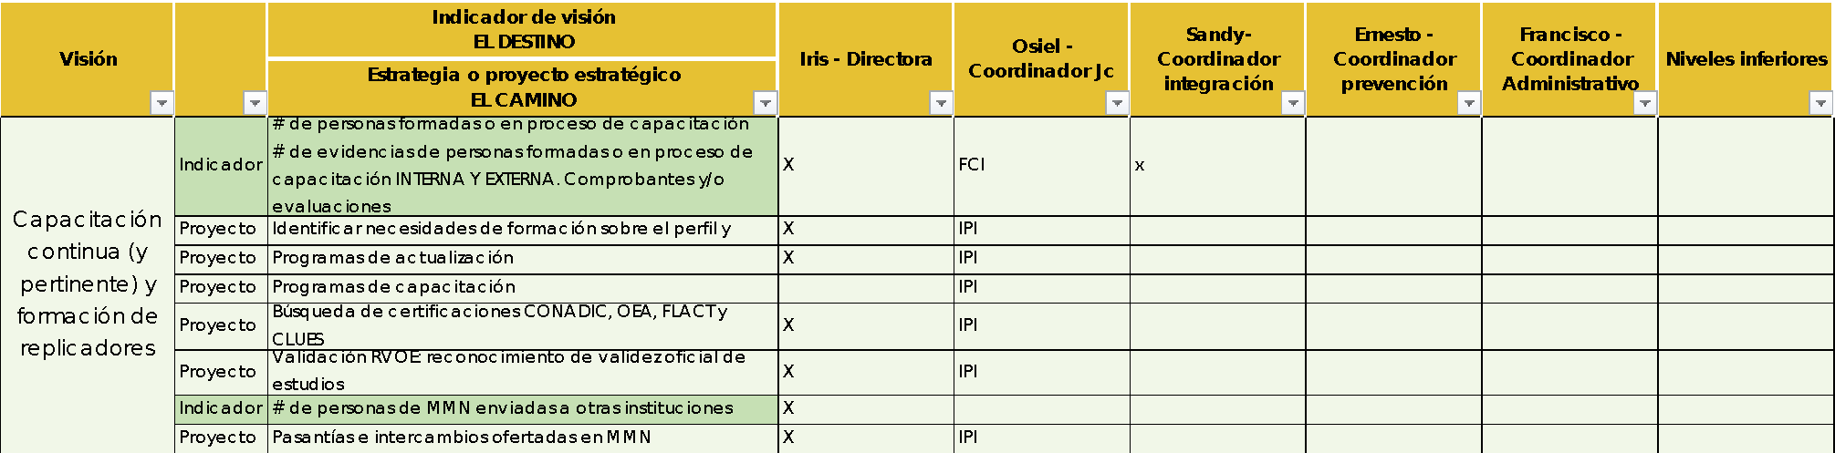

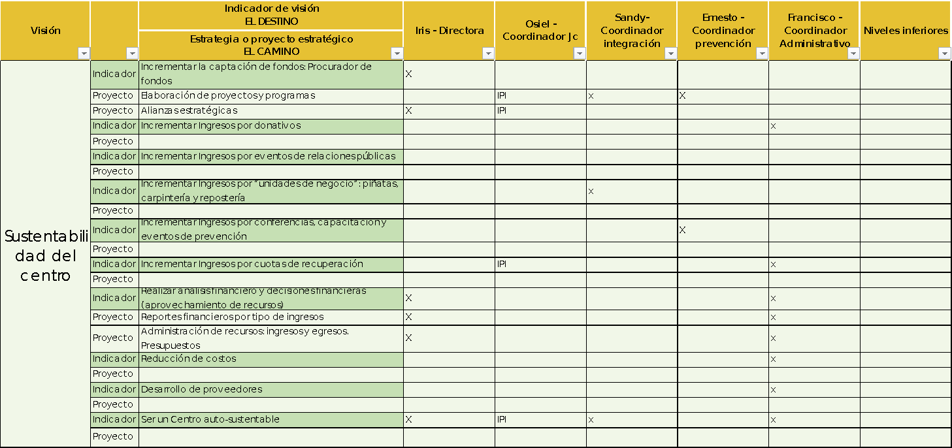

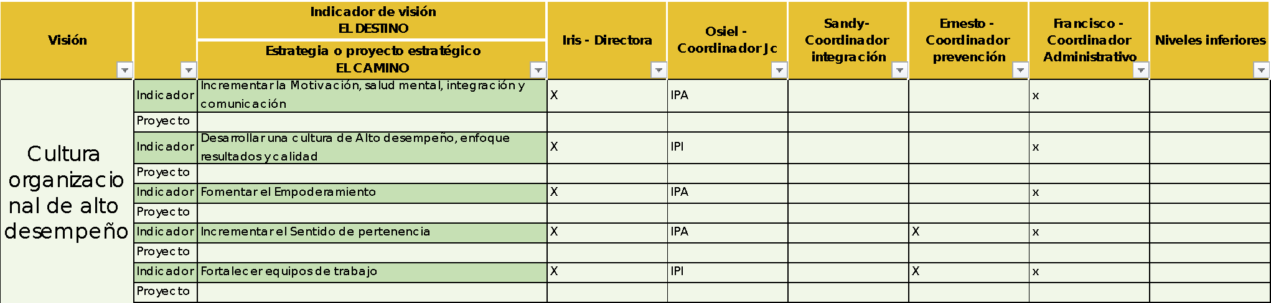

4. Propuesta de mejora

Alineación de la visión con la estrategia a través de la fijación y seguimiento de indicadores de desempeño (FCE).

4.1. Nombre de la propuesta

Área | Problema | Propuesta específica
Gestión | Perfiles directivos poco alineados a la estrategia | Integrar áreas funcionales a la estrategia y formación en áreas transversales
Recursos humanos | Labor social y entorno de la persona (clima laboral) en conflicto | Fomentar y acompañar el desarrollo organizacional hacia el logro de objetivos
Operaciones | Evaluación de objetivos empírica y con enfoque operativo (no estratégico) | Definir y dar seguimiento a criterios de evaluación PDCA
Mercadotecnia | Visión no mercadológica del centro | Ejecutar y aprovechar la estrategia de marketing
Finanzas | La A.C. está en Zona de Confort financiero | Sensibilizar sobre la importancia del control, captación de ingresos y planeación financiera en la toma de decisiones

Propuestas particulares

Área | Propuesta | Producto/Herramientas/Capacitaciones/Auditorias/
Gestión | Integrar áreas funcionales a la estrategia y formación en áreas transversales | *Ejercicio alineación total  *Acompañamiento sobre liderazgo  *Modelo de psicología positiva organizacional: reconocimiento y retroalimentación  *Sensibilizar y capacitar en la creación de presupuestos por área
Recursos humanos | Fomentar y acompañar el desarrollo organizacional hacia el logro de objetivos | *Sensibilización y dinámicas de integración y trabajo en equipo: para el centro  *Modelo de integración y conocimiento del modelo terapéutico: sensibilización, simulaciones y presentaciones  *Evaluación por indicadores de desempeño + evaluación por competencias  *Programa de reconocimientos alineados a los resultados  *Plan de vida y seguimiento del trabajador y su formación: aprovechamiento de capacitaciones  *Manual de desarrollo organizacional DO
Operaciones | Definir y dar seguimiento a criterios de evaluación PDCA | *Ejercicio de balanceo de tareas: Herramienta para el PDCA automatizada  *Desarrollo de indicadores de tratamiento (herramienta de monitoreo): alinear el modelo de tratamiento con indicadores de desempeño y formalizar el modelo  *Capacitación y sensibilización sobre el manejo del tiempo y la procrastinación.  *Herramienta para el monitoreo y control de talleres: uso de manuales de formación
Mercadotecnia | Ejecutar y aprovechar la estrategia de marketing | *Modelo de prevención estandarizado  *Modelo de integración estandarizado  *Retomar esfuerzos mercadológicos de la fundación (énfasis en talleres)  *Diseñar modelo de voluntariado: visitas los domingos o miércoles y seguimiento en integración  *Diseñar modelo para la procuración de fondos y captación de ingresos (con objetivos y responsabilidades) “Fondify”
Finanzas | Sensibilizar sobre la importancia del control, captación de ingresos y planeación financiera en la toma de decisiones | *Capacitación en la interpretación de análisis financieros: Administración: liquidez y solvencia. Dirección: ingresos y egresos (herramienta actual) y estados financieros  *Desglosar estructura costos en integración (talleres), cocina, prevención. Para tener histórico de precios y optimizar la toma de decisiones  *Base de datos para formalizar información de cobranza

4.2. Priorización de propuestas de mejora a partir del planteamiento estratégico

Matriz de priorización de propuestas
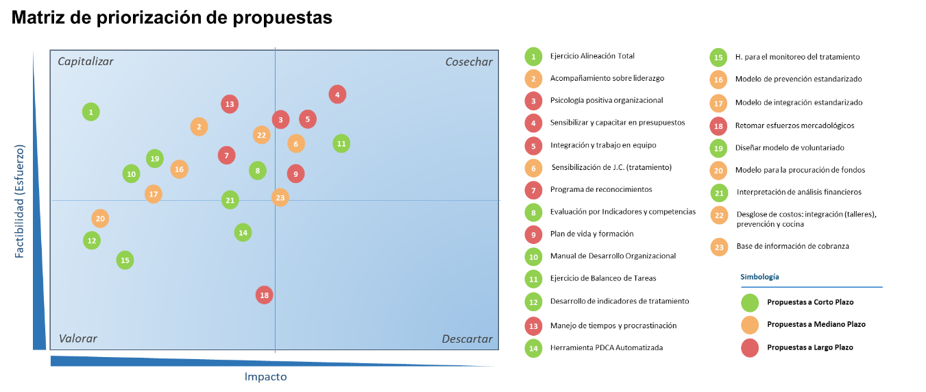

Justificación
Como parte de la implementación es necesario delimitar mejor las propuestas de mejora a través de una matriz de priorización en donde se define el impacto proyectado por propuesta y el nivel de esfuerzo y tiempo que se implicará en implementarlas. El impacto se estableció tomando en cuenta la visión estratégica de la empresa en función a cómo atribuyen en alcanzar sus objetivos. El esfuerzo se distingue (por color) en propuestas a corto plazo (indicando aquellas propuestas que se implementarán durante este proyecto de intervención), propuestas a mediano plazo (indicando aquellas que se empezarán ahora pero que se tendrán que seguir trabajando durante el transcurso del año) y propuestas a largo plazo (indican actividades de implementación continua).

4.3. Plan de acción detallado

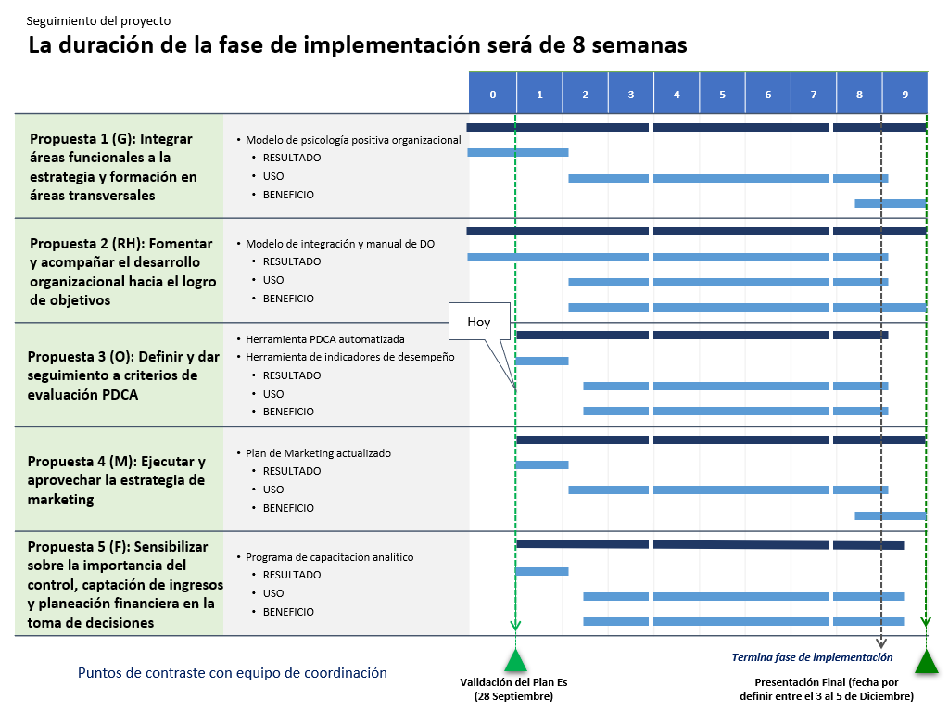

5. Implementación

5.1. Actividades realizadas y su justificación
Para los efectos de este PAP de seguimiento, algunas actividades de implementación fueron realizadas durante el diagnóstico. Entre ellas se encuentran: la Evaluación de Clima Laboral (a través de un FOCUS GROUP), y actividades de Alineación Total.

GESTIÓN Y ADMINISTRACIÓN
En la tercera semana del proyecto, se decidió comenzar con la propuesta clave de gestión: Alineación Total. Se llevó a cabo una sesión de alineación y visión con los directivos de la empresa, explicando la propuesta y avanzando en la implementación.
Alineación Total es un libro escrito por Riaz Khadem (Khadem, 2009) y expone una metodología para alinear la responsabilidad de cada individuo con la visión y la estrategia de la organización, y así fomentar la colaboración. El método involucra tres fases: la alineación a la visión, alineación a la estrategia, y asignación de responsabilidades.
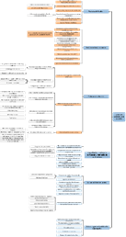

Continuando con la propuesta de Alineación Total, se trabajó sobre el bloque de alineación a la estrategia (hemisferio derecho del árbol de Indicadores de Alineación Total), estableciendo los proyectos clave.

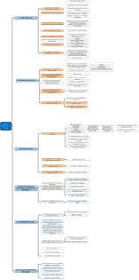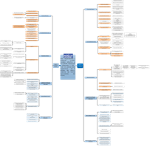
Alineación a la Estrategia Mapa de Alineación Total .

Posterior a la validación, se realizó la asignación de responsabilidades, que terminó de definirse a lo largo de la próxima semana, resultando en un documento con la segmentación de indicadores y otro con los proyectos por departamento.
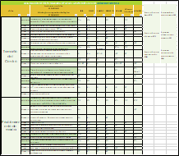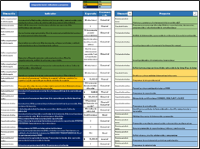
Ejercicios de asignación de responsabilidades

Ya adentrados en la tercera semana de implementación, se revisaron y validaron indicadores de desempeño para cada una de las áreas funcionales de la organización. Los indicadores fueron diferenciados entre aquellos que son estratégicos (y que les serán medidos continuamente a través de las minutas y la evaluación bimestral de desempeño), y los indicadores operativos.
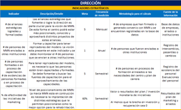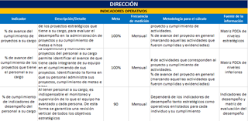
Indicadores de desempeño por coordinación y de Dirección

Por otro lado, se comenzaron a implementar estrategias de acompañamiento sobre liderazgo, comenzando con las sesiones de Coaching, cada una de ellas con duración de 30 minutos, y presidida por un consultor y un empresario.
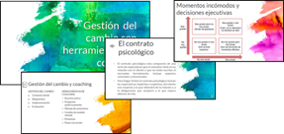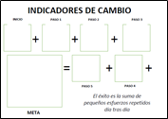
Material compartido para las sesiones de acompañamiento sobre liderazgo
El coaching es una forma avanzada de comunicación que ayuda a un individuo, organización o equipo a producir un resultado deseado gracias a la creación de conciencia y solución a los problemas. La metodología se basa en la generación de preguntas poderosas que lleven a la reflexión y guíen hacia un resultado positivo. (Márquez Pérez, 2017)
En la cuarta semana de implementación, se llevó a cabo un taller de psicología positiva organizacional, en el que se habló de la importancia del trabajo en equipo, el enfoque a fortalezas y el desarrollo de una cultura organizacional “positiva”.
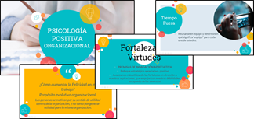
Psicología Positiva es el estudio científico del florecimiento humano (de felicidad y del óptimo funcionamiento del ser humano). Peter Drucker, un gurú del desarrollo organizacional, afirma que “el trabajo de un verdadero líder es, alinear las fortalezas de manera que las debilidades se vuelvan irrelevantes”. (Gutiérrez, s.f.)

Hacia la quinta semana de implementación, y con la intención de abonar a la organización y monitoreo de las actividades del centro, se establecieron indicadores para la revisión mensual de las instalaciones de la Fundación. Los indicadores fueron redactados en una primera instancia tomando en cuenta el modelo SOL para monitorear la Seguridad, Orden, Limpieza y Disponibilidad de insumos de las siguientes áreas: Oficinas, Baños, Dormitorios, Cocina, Almacenes, Inventarios, Áreas verdes, Cancha de fútbol, Viveros, Temascal, y la Lombricomposta.
El programa S.O.L. es la promoción y el desarrollo de actividades de mejoramiento continuo mediante una evaluación sistémica a través de indicadores de Seguridad, Orden y Limpieza, que permiten mejorar la competitividad y productividad. (Jaramillo, 2016)
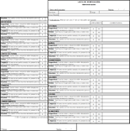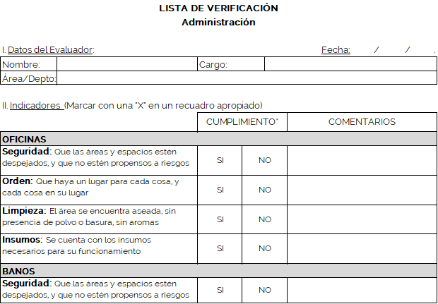
Lista de verificación propuesta para el Monitoreo y Control del Centro

En la última semana de implementación se llevó a cabo una sesión de cierre del acompañamiento de liderazgo, en las que se pudo precisar el avance de cada directivo a través de los esfuerzos de coaching, y generar nuevos compromisos por parte de los coordinadores. Además, se realizó una evaluación a todo el personal sobre su percepción actual de la empresa, que indicó con mayor puntaje la opción 3 del cuestionario, lo que indica una satisfacción alta, pero con oportunidades de mejora.

RECURSOS HUMANOS
Dentro de la etapa de Diagnóstico, se logró levantar [por medio de dos sesiones de grupos focales] información sobre el tipo de liderazgo que se maneja en la empresa, y el Clima Laboral que se percibe entre los colaboradores.

Como implementación, se realizó una sesión informativa entre los coordinadores de la empresa con el fin de compartir recomendaciones generales sobre el “perfil ideal” de un líder que se percibe en la Fundación. Pero quizás lo más relevante fueron dos sesiones posteriores –uno a uno– donde se resaltó el desaprovechamiento de espacios colaborativos y juntas (por lo que se modificó la estructura de las minutas semanales con la inclusión de tableros de verificación de indicadores), la desarticulación del equipo de Junta Clínica (que se abordó por medio de un catálogo de dinámicas de integración y comunicación), y el poco reconocimiento al desempeño sobresaliente de los colaboradores (que se abordó al generar un programa de reconocimientos y modificar el plan de carrera).
En la segunda semana de implementación, se redactaron indicadores de desempeño (operativos / administrativos) junto con Dirección, con el fin de generar insumos para la Evaluación de Desempeño.
A lo largo de la siguiente semana, se terminaron las tres componentes de la herramienta de Evaluación de Desempeño. Revisando también el banco de preguntas para la evaluación de conocimientos, redactado por Dirección y Junta Clínica.
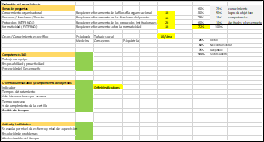
Establecimiento de rubros para la Evaluación con Dirección

Hacia la quinta semana de implementación, se presentó la Herramienta PRELIMINAR de Evaluación de Desempeño, en la que se consolidaron los tres ejes de la herramienta: Evaluación por competencias, Evaluación por Objetivos, y Evaluación de Aptitudes, trabajando cada uno de los ejes en conjunto con Dirección.
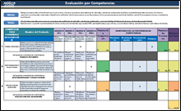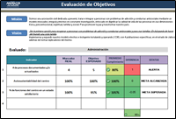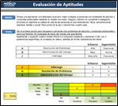
Eval Competencias Eval Objetivos Eval Aptitudes

Se creó la estructura para el Manual de Recursos Humanos, integrando los esfuerzos realizados por el proyecto de consultoría anterior, e integrando elementos del Manual de Imagen Corporativa para generar una plantilla de portada para futuros manuales.

En la sexta semana de implementación se definió y presentó ante Dirección [y posteriormente Junta Clínica] el Manual de Desarrollo Organizacional (DO), que se consolidó alrededor de tres ejes: Plan de carrera, Evaluación de Desempeño, y Sistema de Compensaciones.
Un Manual de DO es un instrumento administrativo que contiene en forma explícita, ordenada y sistemática, información sobre objetivos, políticas y procedimientos humanos y administrativos para una organización.
El plan de carrera es una estrategia fundamental para retener al trabajador, mejorar sus fortalezas, y conformar las posiciones de sucesión en cargos críticos de una empresa. El Plan de carrera para la Fundación se hizo basado en el aprovechamiento de capacitaciones que se planteó en la Herramienta 6.2 del proyecto anterior, el conocimiento interno de las necesidades de los puestos empresa proporcionado por Dirección y Junta Clínica, y el concepto de línea o escalera de crecimiento. Una escalera de crecimiento define visualmente las posiciones de sucesión (o de ascendencia) en los cargos de una empresa. (Mora Díaz, 2018)
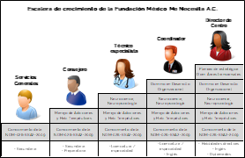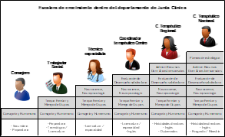
Escalera de crecimiento general Escalera de crecimiento JC

La Evaluación de desempeño se realizó en base a indicadores de desempeño, los cuales son instrumentos que proporcionan información cuantitativa sobre el desarrollo y logros de una persona, y que deben de ser alineados a la visión y misión de la empresa. Se propuso y anexó una página para la visualización e impresión de la evaluación concentrada final. Esta misma semana se llevaron a cabo las evaluaciones correspondientes al mes de noviembre.
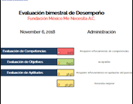
El sistema de compensaciones se realizó en torno al modelo propuesto por la Asociación de Buenos Empleadores (ABE, s.f.), quien define el reconocimiento como un conjunto de prácticas diseñadas para premiar y facilitar públicamente a sus colaboradores con la finalidad de reforzar comportamientos y conductas positivas que se encuentren alineadas con la estrategia de la empresa, para incrementar la productividad.
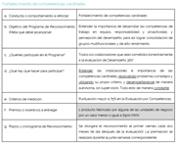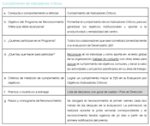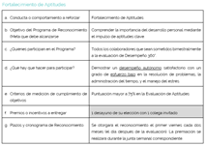
Tablas descriptivas del Programa de reconocimientos

Más tarde, y después de múltiples sesiones, se generó y presentó el material sobre dinámicas de integración a Junta Clínica y los acuerdos a los que se llegaron con la consultora adjunta. Se revisaron los avances a los indicadores para Junta Clínica, se validó el instrumento para el monitoreo del tratamiento, y se revisaron los resultados de las evaluaciones de desempeño.

En la octava y última semana de implementación se llevó a cabo un taller de sensibilización con los colaboradores de la fundación, en el que se abordaron temas como el trabajo en equipo, la comunicación y la filosofía organizacional. Durante la sesión, generaron acuerdos y compromisos para mantener los esfuerzos a futuro, que fueron más tarde expuestos en un tablero en Dirección.

OPERACIONES
Una vez validadas las propuestas (en la sexta semana del proyecto), se realizó una capacitación y workshop en el modelo PDCA con el equipo directivo, realizando una lluvia de ideas sobre la posible adecuación del modelo para la AC, abonando así a la propuesta de balanceo de tareas.
La herramienta angular de la propuesta de Operaciones tiene su origen en el concepto de PDCA (plan-do-Check-act, Círculo de Deming o en español, planear-hacer-verificar-actuar) es un modelo repetitivo de cuatro etapas para la mejora continua en la gestión y administración de proyectos. El modelo se implementa para mejorar la calidad y efectividad de los procesos dentro del ciclo de la administración del ciclo de vida, administración de proyectos, administración del recurso humano, manejo de la cadena de suministro, y para resolución de problemas. (Mind Tools Ltd., 1996-2018)
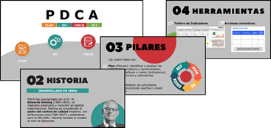

Habiendo establecido el marco de referencia sobre el modelo PDCA, se presentaron avances en una propuesta de herramienta PDCA para la semana siguiente. También se presentó la Matriz Eisenhower como solución para la planeación de tareas operativas.
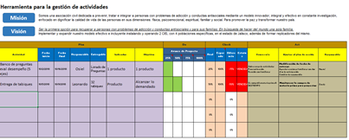
Primer borrador de Herramienta PDCA
La Matriz Eisenhower es una técnica que fue implementada por el expresidente Dwight Eisenhower, y permite priorizar las tareas según el nivel de Urgencia y de Importancia que se les asigna. (González & Escobar, 2018)
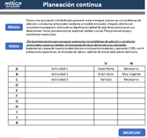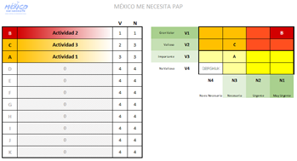
Herramienta Eisenhower para la planeación continua

Por otro lado, se comenzaron a definir indicadores de tratamiento, ideando un modelo para el monitoreo de dichos indicadores de la mano de varios miembros del equipo de Junta Clínica. Se trabajó en la definición de indicadores de desempeño para el monitoreo y control de talleres desde el área de Integración Social, esto a través de una lista de verificación creada de la mano de dicha coordinación.
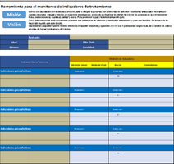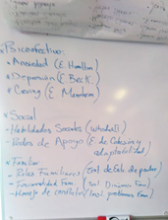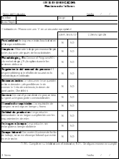
Primer borrador de Inst. para monitoreo de tratamiento Check list talleres

Más tarde, se presentó la versión preliminar de la herramienta PDCA, capacitando a los empresarios en el uso y entendimiento de esta.
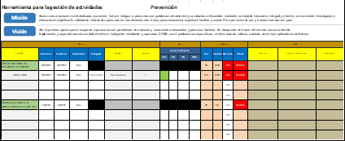
Versión preliminar de Herramienta PDCA

Con la intención de alinear las herramientas generadas para el balanceo de tareas con la gestión de tiempo, se modificó la matriz Eisenhower para incluir una matriz que clasifique las tareas sus prioridades y el tiempo que debes invertir en ellas, así como cuales puedes delegar o eliminar.
Las actividades se catalogaron entre aquellas que se deben de llevar a cabo de inmediato (HACER), aquellas que se deben de planear para decidir el horario en el que pueden ser realizadas (DECIDIR), las que se deben DELEGAR, y aquellas que se pueden eliminar o POSPONER.
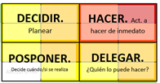
En las siguientes sesiones, se llevó a cabo la capacitación y sensibilización sobre el manejo del tiempo y la procrastinación, generando acuerdos sobre la utilización de las herramientas PDCA y Eisenhower adecuadas, y sobre la planeación y calendarización de actividades, con el fin de identificar de manera continua los ladrones del tiempo y de evitar la procrastinación en el logro de objetivos.
La administración del tiempo se considera como la gestión de sí mismo –es ejercer un orden y planificación adecuada de tareas y actividades alineadas con las metas y objetivos propuestos–, y se refiere a la destreza de utilizar el recurso del tiempo para beneficio personal y de nuestro entorno social (Márquez Pérez, 2017). Es vital detectar las causantes de la pérdida de tiempo (como la mala planificación, impuntualidad, prolongación en toma de decisiones o falta de delegación) para así escoger estrategias eficaces que nos permitan lograr entregas a tiempo, reducir el nivel de estrés, y generar un equilibrio personal.
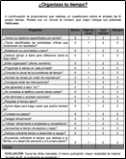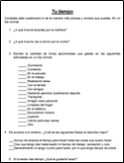
Material compartido para la capacitación y sensibilización sobre la gestión de tiempo

Por otro lado, se repasó la metodología para integrar actividades a la herramienta PDCA, y se presentaron los avances posibles en la herramienta de evaluación de tratamiento, tomando en cuenta el déficit de información que retrasó el proceso.
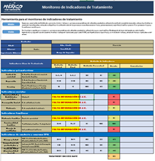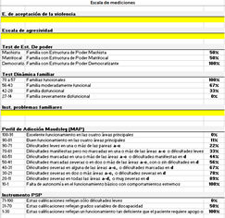
Versión preliminar de Inst para el monitoreo de talleres

Con respecto a la Herramienta PDCA, fue en la sexta semana de implementación que se entregaron las actividades por departamento para su primera revisión, quedando para validar por el grupo de consultores y Dirección al inicio de la semana siete de implementación.
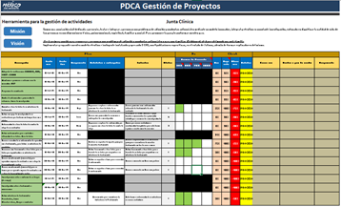
Herramienta PDCA con el llenado de actividades

Una vez revisadas las actividades entregadas por cada una de las coordinaciones, se optó por volver a redactar las actividades PDCA de la mano de Prevención, para así concluir con 68 actividades registradas en la herramienta.

En el transcurso de la última semana de implementación, se llevaron a cabo dos sesiones de capacitación y simulación en el llenado del instrumento para el monitoreo del tratamiento con la coordinación de Junta Clínica y dos colaboradores. En la última de estas sesiones, se revisaron también los indicadores de desempeño y las metas propuestas para el departamento de Junta Clínica.

Sesión de simulación del Instrumento para el monitoreo de tratamiento con el equipo de Junta Clínica.

MERCADOTECNIA

- Implementación del modelo AISAS en conferencias de prevención
Una de las líneas de acción de la coordinación de prevención es la de conferencias.
Las conferencias impartidas por prevención tienen como objetivo que los asistentes hagan conciencia en ámbitos de autoconocimiento, y asertividad, encontrando un sentido de vida y de pertenencia en la sociedad.
Todas las conferencias tienen una duración aproximada de 45 minutos y el público meta es estudiantes de secundaria, bachillerato o carreras técnicas de la región.

El equipo ITESO identificó que algunas de las líneas de acción de Prevención podían monetizarse de alguna forma, por lo que se implementó el modelo de atención publicitario “AISAS” dentro de las conferencias de prevención. El modelo AISAS fue modificado con la llegada del internet, tomando como base el modelo AIDA que fue enunciado por Elías St. Elmo Lewis en 1898;1​ primero, con sólo tres escalones, y finalmente, incluyó la acción, tiene como objetivo conducir la atención aterrizando en llamados a la acción concretos pasando por la Atención, el interés , búsqueda de información, acción (donativo), Compartir.
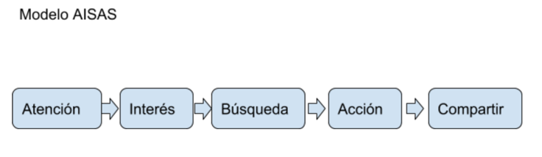

Antes de nuestra intervención, las conferencias ya hacían manejo de los primeros dos puntos, de Atención e interés. Sin embargo, no habían llamados a la acción, ni a promover la búsqueda de más información sobre la fundación o compartir nuestras redes. Fue por ello por lo que se redactó junto con la coordinación de prevención un discurso cierre que englobara los 3 últimos puntos del modelo cerrando con una invitación a donar para la fundación.

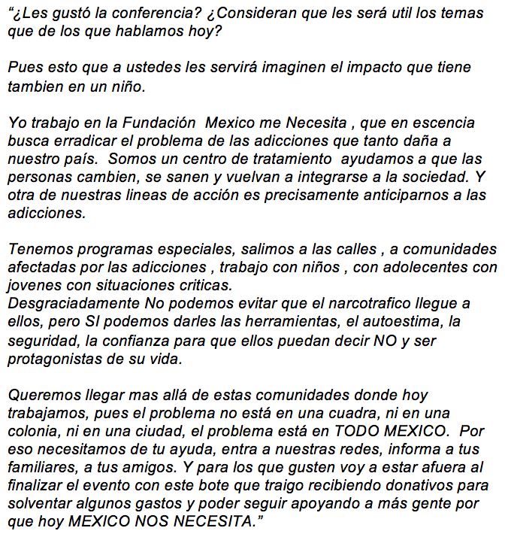

Se diseñó y mandó a hacer una alcancía al taller de carpintería de la fundación para apoyar el llamado a la acción dentro del discurso, pues en él se hace mención que al finalizar el evento se estarán recibiendo los donativos en un punto específico de la sala utilizando la alcancía.
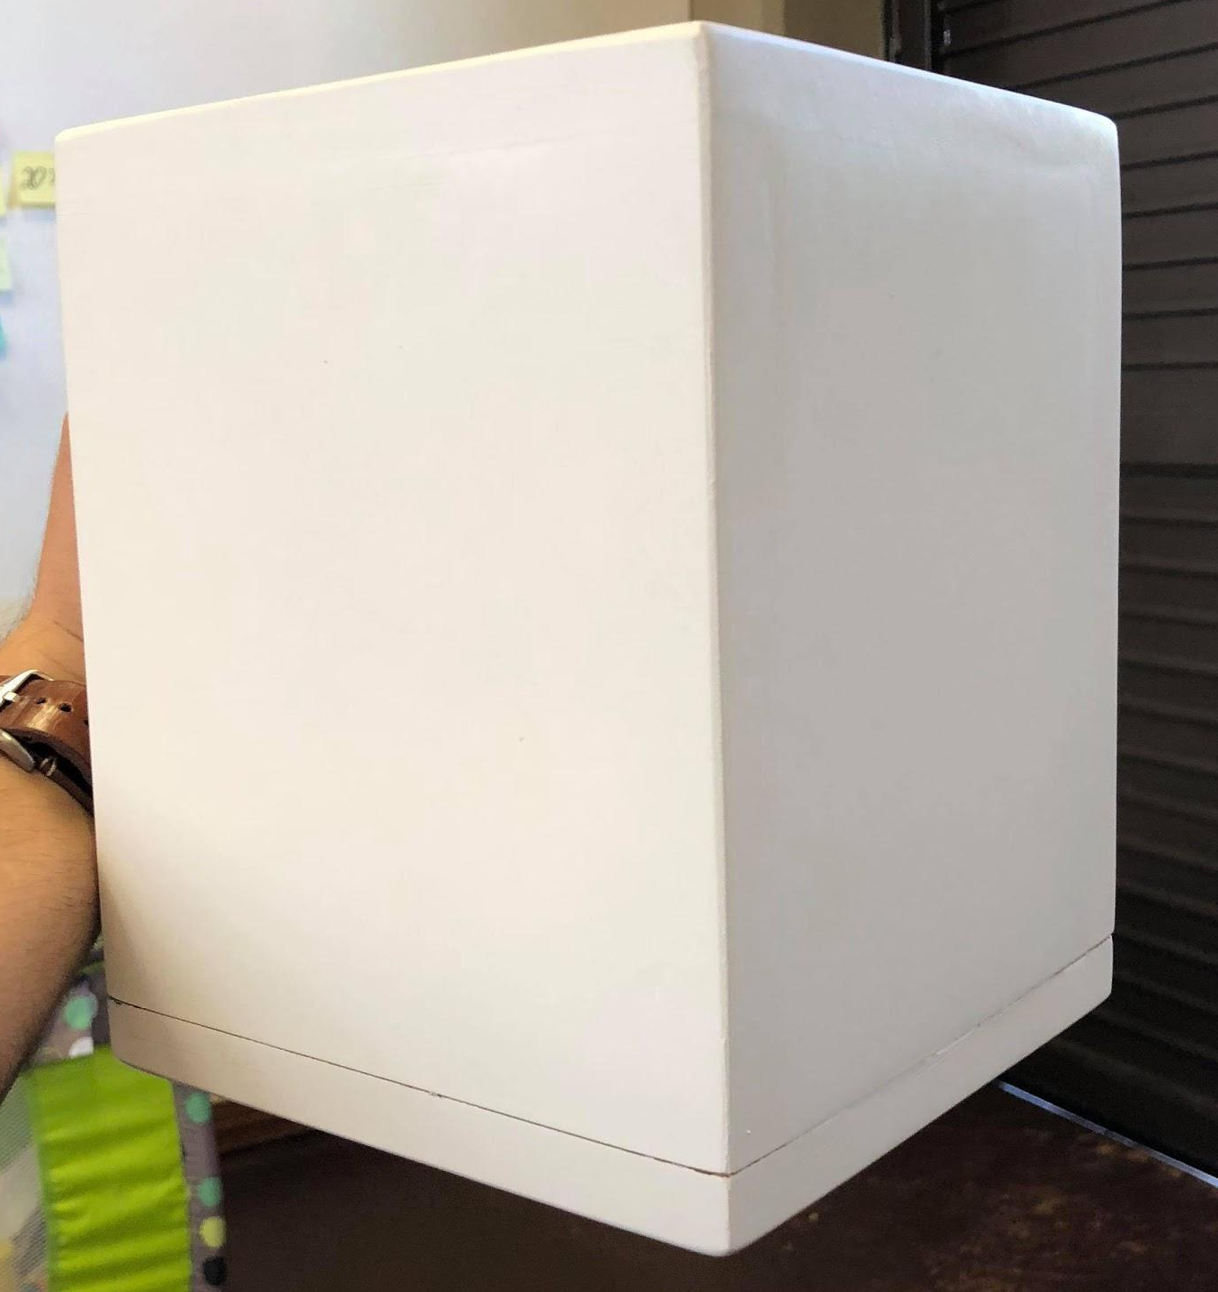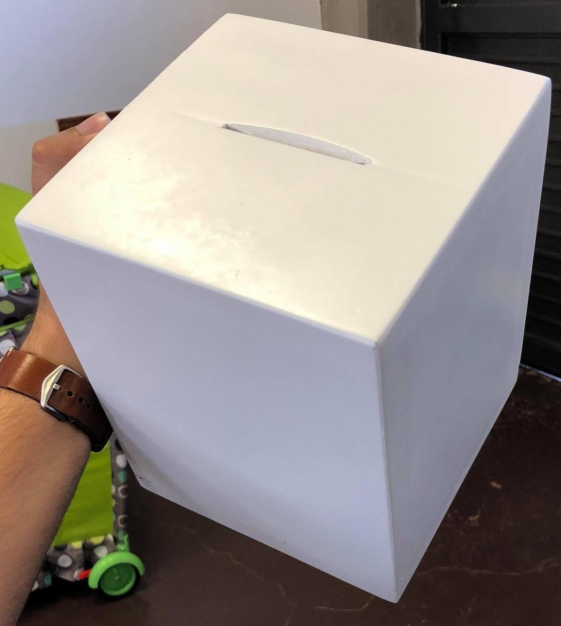
También se entregó una imagen modelo como sugerencia para decorar la alcancía con los colores de la fundación, la cual orientó al encargado de carpintería quien se encargó de pintar esta alcancía


- Recomendaciones de Marketing Digital
Durante la etapa de diagnóstico, el equipo ITESO se percató de algunos detalles a mejorar para el área de mercadotecnia digital, como la posición que ocupa el sitio web oficial de la fundación en los principales buscadores web, por lo que se pensó indagar más sobre el tema con la directora del centro quien nos informó sobre la posible renegociación de contrato con la actual agencia de mercadotecnia digital o bien la búsqueda y negociación con nuevas agencias.
Fue por ello por lo que se redactó un documento que presenta los distintos puntos a tomar en cuenta al gestionar las redes sociales de una empresa con el objetivo de orientar las decisiones directivas respecto al tema específico de mercadotecnia digital.
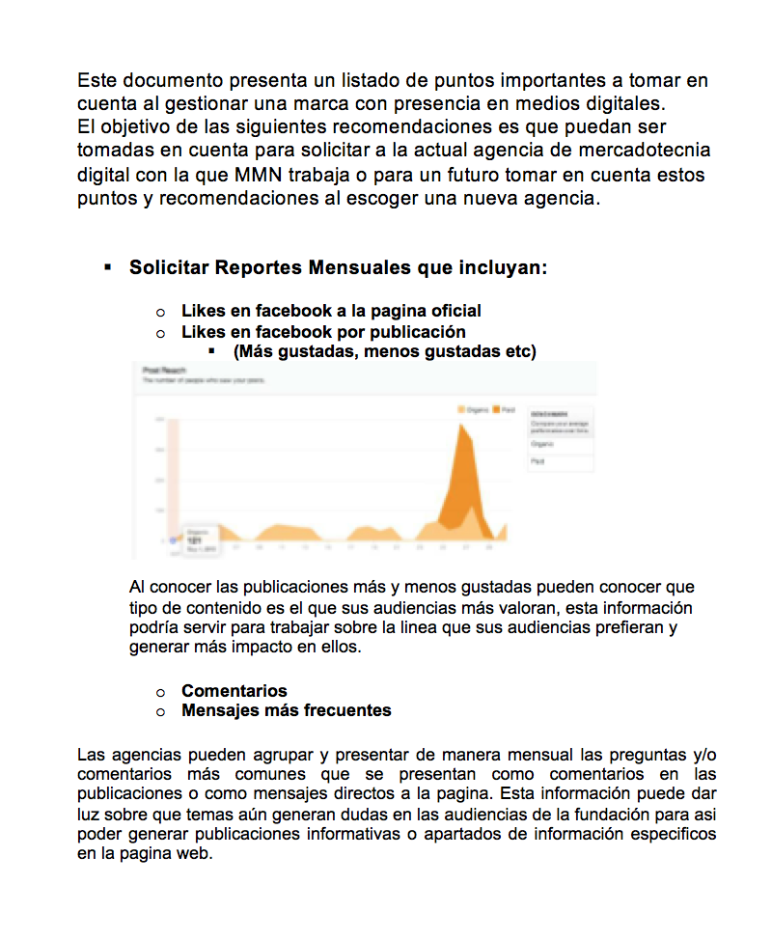
El documento presenta evidencias de la posición del sitio web del centro ante algunas opciones de búsqueda al mes de noviembre del 2018, y también enlista los reportes que pueden ser solicitados a la agencia de mercadotecnia, como LIKES a la página, tráfico del sitio, entre otros y como estos reportes pueden ser utilizados en favor del posicionamiento y la buena comunicación del centro.
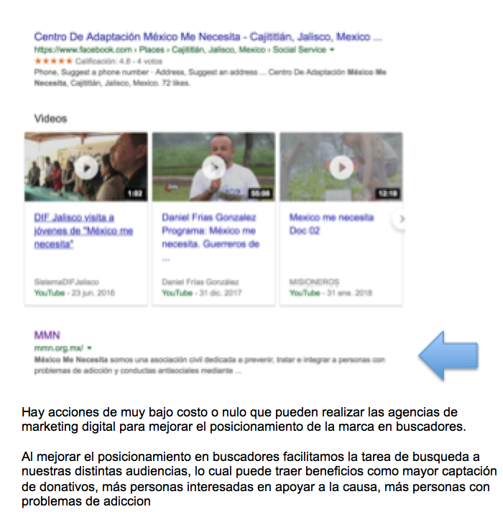

- Plan de Marketing Ajustado
Algunos miembros del equipo de PAP ITESO, ya habían realizado un proceso de consultoría para esta empresa, donde ya se había realizado un producto para el área de marketing el cual después de nuevas implementaciones del presente PAP, y tácticas llevadas a cabo por la empresa debió ser ajustado y presentado nuevamente a la dirección del centro
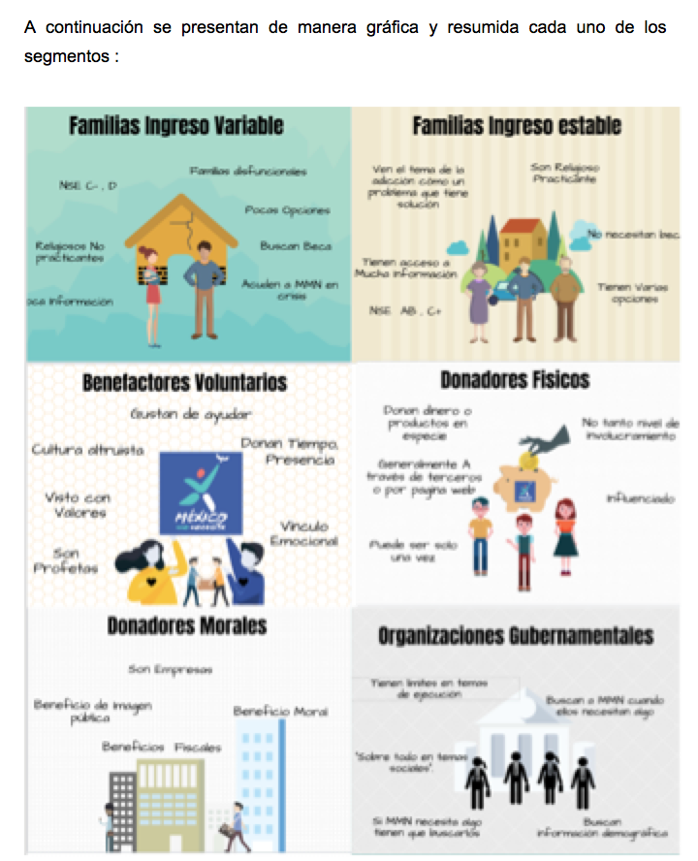

ADMINISTRACIÓN

- Manual de Prevención
Una de las implementaciones en el ámbito de administración fue el estandarizar la coordinación de Prevención, puesto que existan muy pocos documentos que dieran estructura escrita a los procesos y acciones del departamento.
Este manual busca ser un componente del sistema de control interno, el cual se crea para obtener una información detallada, ordenada, sistemática e integral que contiene todas las instrucciones, responsabilidades e información sobre políticas, funciones, sistemas y procedimientos del área de prevención.

El manual comienza explicando un esquema donde organiza cada una de las líneas de acción llevadas a cabo por el departamento con el objetivo de brindar claridad sobre qué acciones generales realiza el departamento, después se explica los objetivos de estas, así como las posibles formas de monetizar cada una para traer beneficios principalmente económicos y de posicionamiento social al centro y a la fundación.
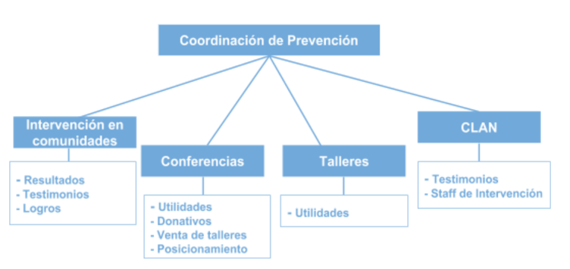
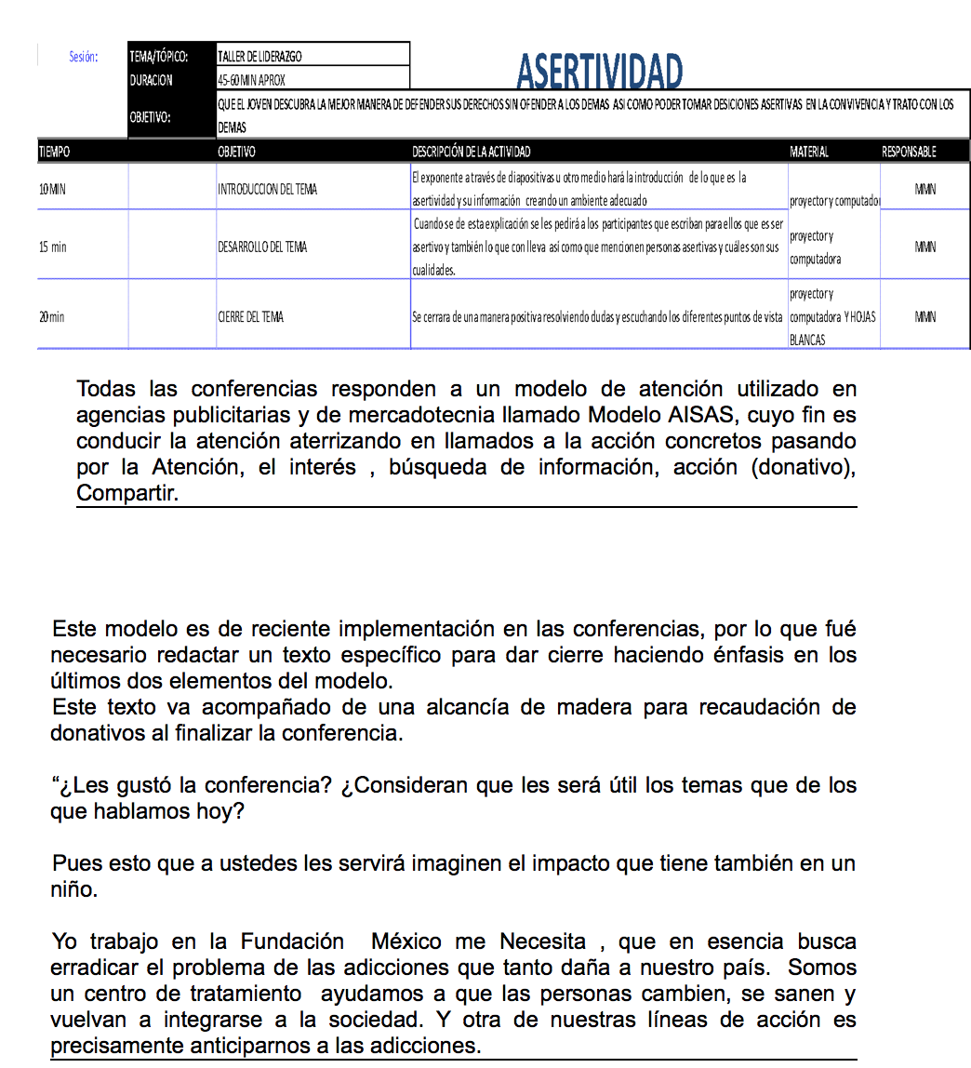
Este manual además de organizar y dar claridad a las actividades ya existentes que realiza el departamento también sirvió para documentar aquellos procesos nuevos añadidos como parte de la implementación durante nuestra intervención PAP, como lo fue el modelo AISAS con la alcancía oficial, el discurso cierre y la herramienta financiera para costear las conferencias y talleres impartidos por prevención.

- Manual de Integración Social
Otra de las propuestas para el área de gestión fue realizar también un manual de procesos para el área de Integración Social, que al igual que prevención esta también es una coordinación de reciente incorporación al centro, por lo que el objetivo de este manual era brindar mayor orden y claridad en la estructura del área, así como en los procesos que se llevan a cabo.
Cuando se solicitó a la coordinación la información existente, resultó que ya algunos de los procesos del área estaban documentados, sin embargo, además de ser solo algunos, estaban en documentos separados, mezclados con procesos de otras áreas y había que ajustar puntos en algunos de ellos.

El manual comienza con un apartado de “Descripción de funciones” donde se explican de manera general las principales funciones y responsabilidades de parte de la coordinación y deja claro la responsabilidad de talleristas quienes responden a la coordinación del área. Posteriormente se presentan los principales procesos a modo de diagrama creados a través de la herramienta Bizagi, después se explica de forma breve el desarrollo de las actividades que conforman cada proceso. Por último, se integra un listado de los documentos que se necesitan para cumplir los procesos descritos en el manual.
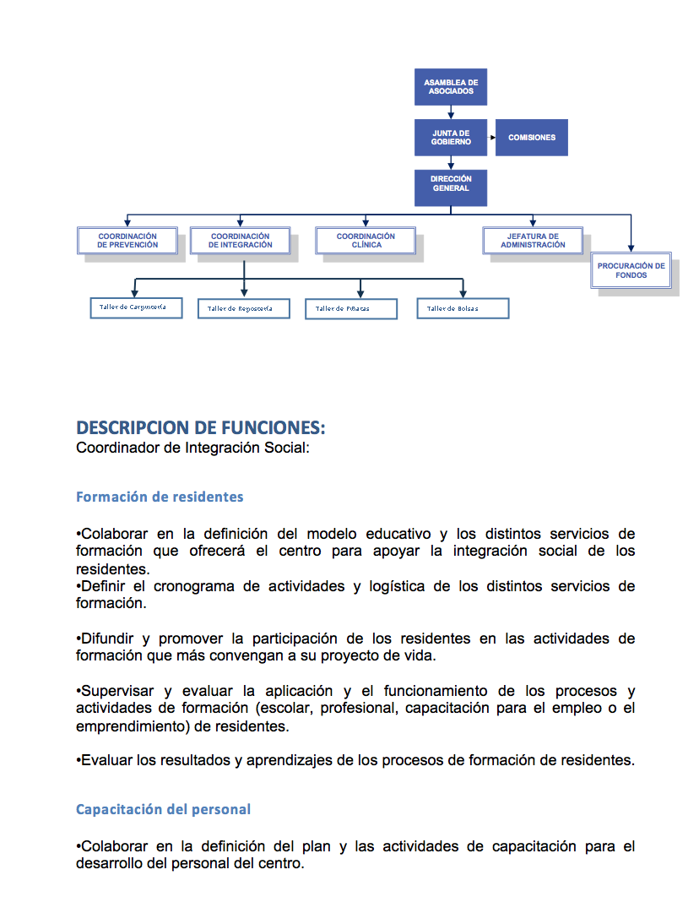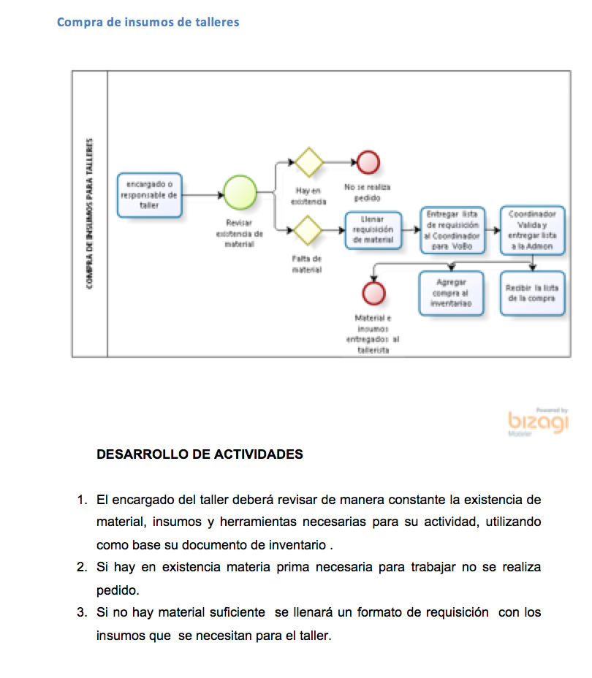
- Modelo de Voluntariado
Otra de las propuestas de mejora fue un modelo de voluntariado, pues cuando llegamos el equipo de la empresa, sobre todo el área de prevención y de integración social comentaron que en algún punto les gustaría utilizar ayuda de voluntarios, y que de hecho ya se habían acercado algunas personas solicitando información al respecto.
Fue por ello por lo que se redactó un modelo de voluntariado, el cual tiene como objetivo hacer más sencilla la organización y el proceso de implementación del esquema de voluntariado para cualquier área del centro cuando sea que se quiera implementar y llevar a cabo.
Este modelo, luego de presentar la justificación del modelo y los objetivos de este, comienza mostrando las principales sugerencias para el uso y aprovechamiento del él, es decir en qué actividades podría cada uno de los departamentos utilizar a su favor un esquema de voluntariado.
Después sigue el apartado de actividades a llevar a cabo, donde se explica cómo se trabajan cada una de las etapas clave cuando se trabaja con voluntarios.
Las actividades clave que explica el documento son la captación de voluntarios, la bienvenida, incorporación, acompañamiento, formación, participación, motivación y despedida. Al finalizar este apartado se presentan algunos formatos que pueden ser utilizados para llevar a cabo las actividades clave, estos documentos pueden ser utilizados en su formato original, pueden también ser ajustados a las necesidades del centro, o bien solo servir como una base para hacer formatos propios.
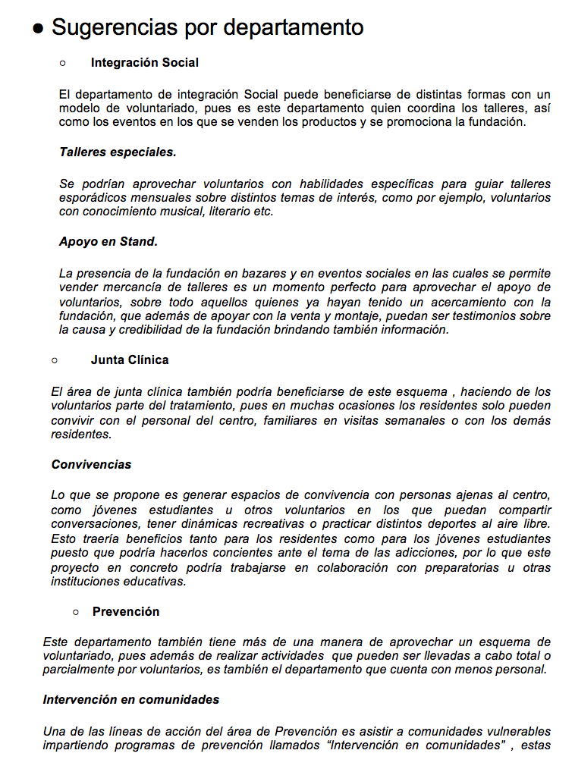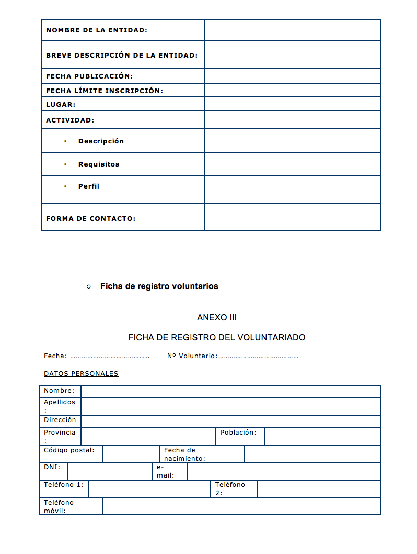

FINANZAS

Una vez validadas las propuestas de mejora hechas después del diagnóstico en el área financiera se llevó a cabo la implementación, a partir de la primera semana de octubre, en donde se hicieron procesos de levantamiento de información contable relacionadas con activos y pasivos circulantes, y costos de venta de los tres talleres del tratamiento impartidos: repostería, piñatas y carpintería. Todo esto para la creación de la herramienta de Análisis Financiero de Solvencia, que consta de los siguientes apartados: recabar la información contable desglosada en activo circulante, pasivo circulante y ventas, análisis numérico, análisis declarativo, interpretación y propuestas de mejora y estrategias.
Dicha herramienta se sustenta en los aprendizajes personales obtenidos durante la materia Análisis Financiero impartida por la Profesora Ivette Morales, docente del Instituto Tecnológico de Estudios Superiores de Occidente, en el periodo Primavera - 2016.
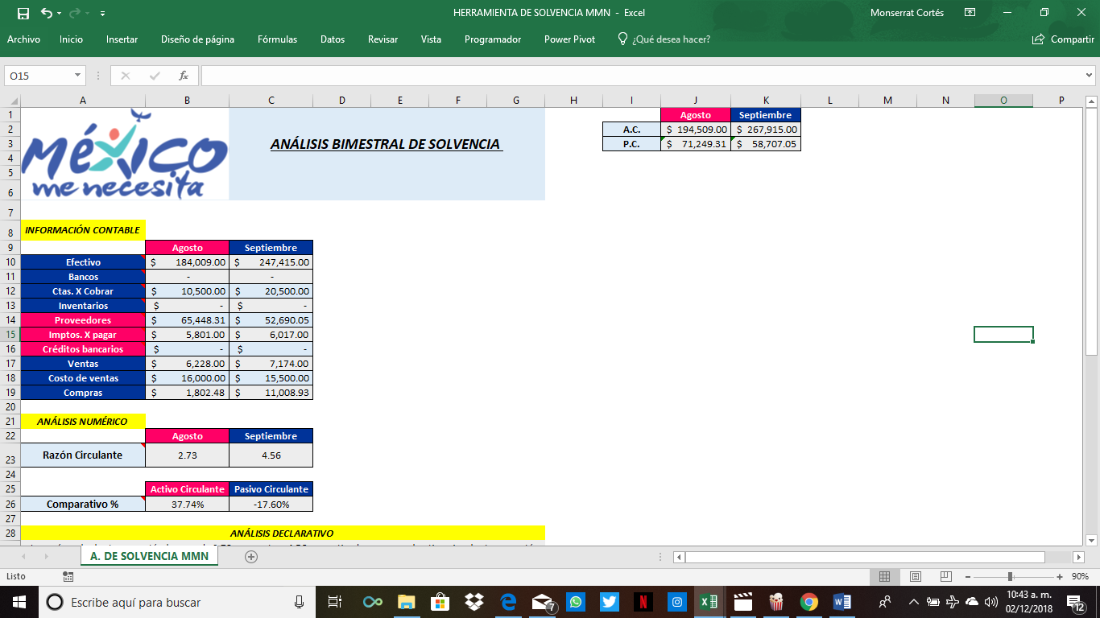
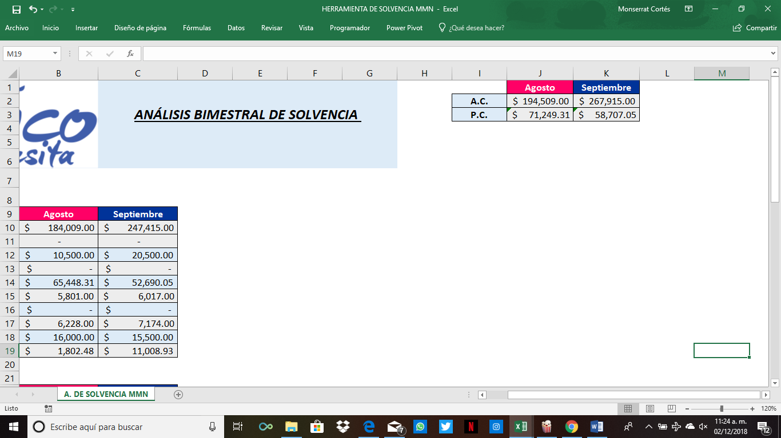

La primera parte consta de presentar la información bimestral de los siguientes tres rubros: Activo Circulante, Pasivo Circulante y Costo de Ventas.
Para el Activo Circulante, definido como activo líquido que es convertible en dinero en un plazo inferior a los doce meses, se toman en cuenta el efectivo, bancos, cuentas por cobrar e inventarios.
La información para efectivo y bancos se tomó de la herramienta de ingresos y egresos de Administración, en la cual se filtró por concepto de “caja” y “BBVA”. En cuanto a cuentas por cobrar corresponde, se toman los saldos vencidos por mes (sin acumular ni arrastrar saldos de meses anteriores).

Para el Pasivo Circulante, formado por las deudas a corto plazo que están en constante movimiento y que deben ser pagadas en un plazo inferior a los doce meses, se toman en cuenta proveedores (de materia, no de servicios básicos), impuestos por pagar (RTP, ISN) y créditos bancarios (con los que la A.C. actualmente no trabaja).
Al igual que en el caso de Activos, esta información proviene de la herramienta de Ingresos y Egresos anteriormente mencionada.

Los conceptos del último rubro son particulares de los tres talleres y consta de lo siguiente; ventas (ingresos mensuales de cada taller, costo de ventas (sueldos de talleristas) y compras (insumos de cada taller).

La información anteriormente desglosada se le fue solicitada al área de Administración durante la primera semana de implementación para construir y presentar la explicación del comportamiento del primer análisis bimestral (agosto - septiembre).
Una vez recabada dicha información, se construyó la segunda parte de la herramienta, la cual consta de un análisis numérico, declarativo, interpretación de fortalezas y debilidades y por último una sección de propuestas de mejora y estrategias.

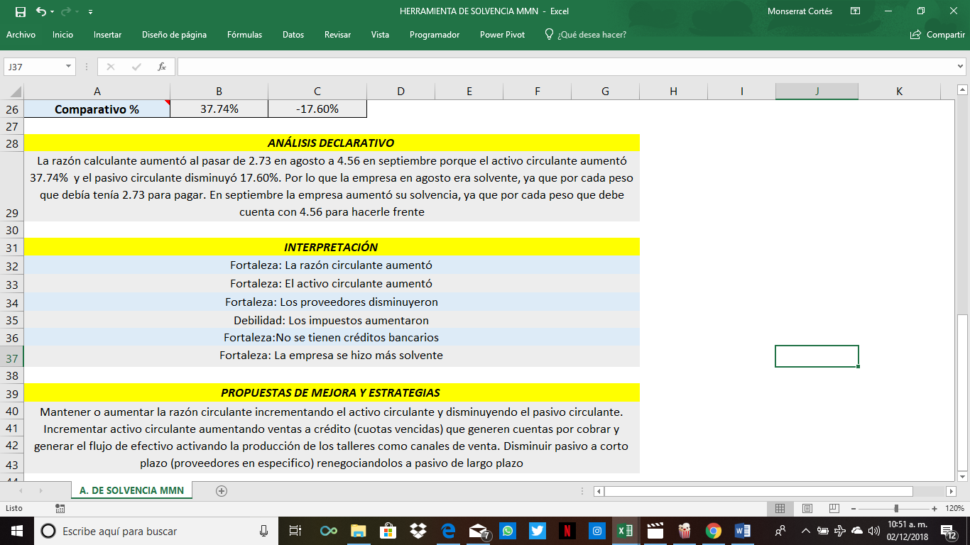
Habiendo presentado la construcción de análisis financiero del primer bimestre a Administración, se agendó la primera capacitación a Dirección, en donde con mi asesoría, Administración le explicaría la metodología de cada sección de la herramienta.

Durante la segunda semana de implementación se llevó a cabo una investigación sobre la manera en la que operan los tres talleres a cargo de Integración Social, tomando en cuenta variables como producción, insumos y costos de estos. Actualmente se cuenta con una herramienta específica para la cotización y registro de producción (costos) y venta (precios), construidas durante el periodo de Consultoría del PAP anterior, para cada taller.

Por lo que se optó por buscar estrategias de venta para activar los tres talleres como canales de ingresos, ya que al principio de la actual Consultoría el único taller activo era repostería, y pedir de manera constante los pedidos solicitados para crear una herramienta de registro de ingresos vs egresos para buscar la auto sustentabilidad de cada uno.
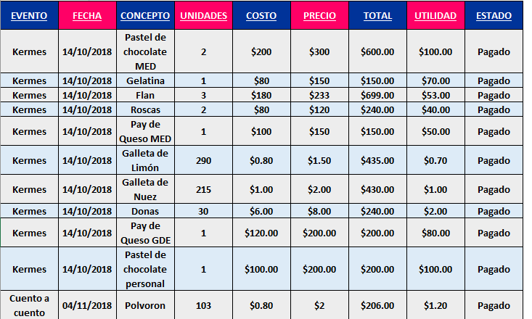

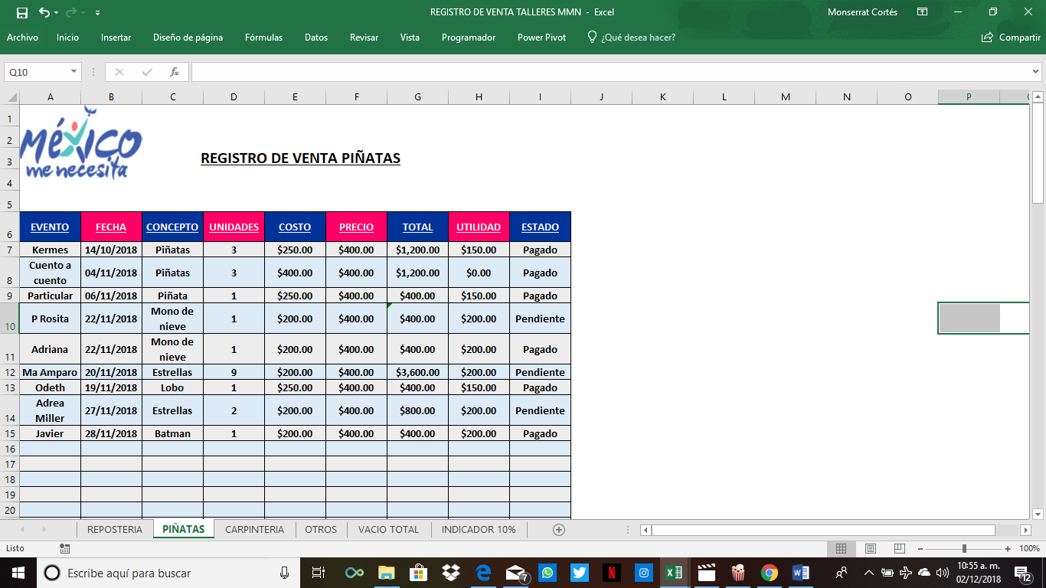

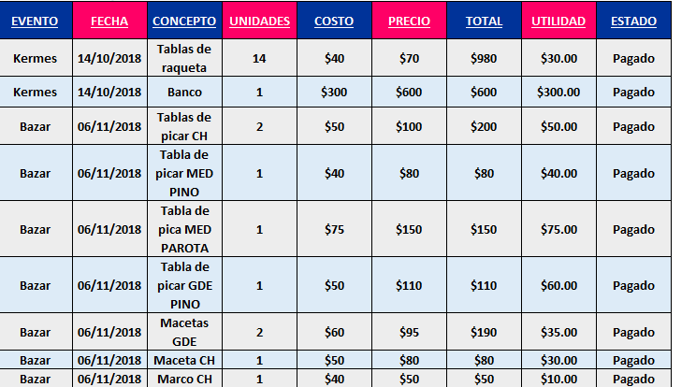

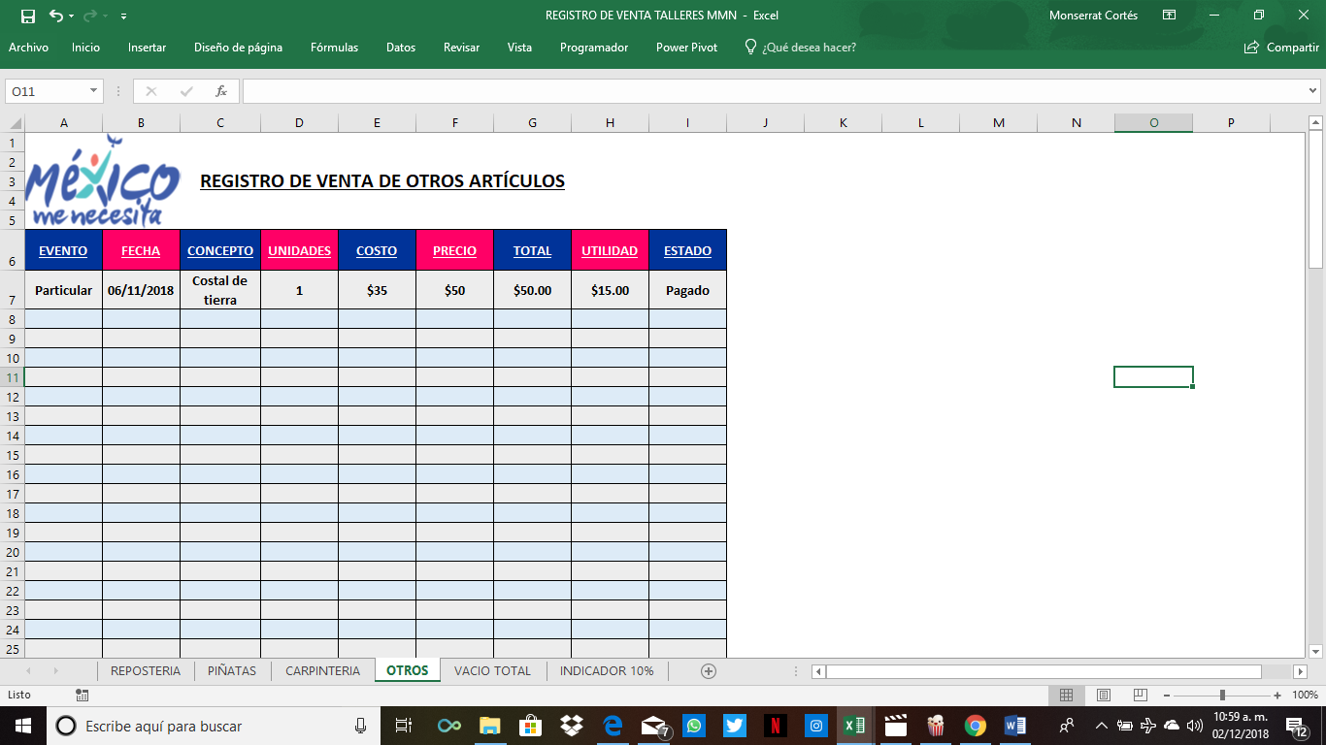

La primera sesión de la tercera semana de implementación fue dedicada a la primera capacitación a Dirección por parte de Administración, con asesoría mía, sobre la metodología y uso de las razones financieras en la herramienta de Análisis. Se indagó acerca del tema de “Tiendita” ya que se fue notificado que no se contaba con ningún tipo de registro de ingresos y/o egreso de esta. Después de haber tenido una amplia conversación con Administración, aunque no satisfactoriamente, se concluyó que por ser autosustentable y no representar ningún costo para el Centro, es tomada como la “caja de ahorros” para cubrir gastos inesperados del resto de las áreas, y por estar al cargo de tantas manos, era imposible llevar un control exacto. Se llegó al acuerdo con Administración de, por ser esta área la única con el poder de autorizar qué se gasta, estaría al cargo de llevar un registro de egresos relacionados con este canal de venta.

En la cuarta semana de implementación se trabajó en conjunto, finanzas y mercadotecnia, para el levantamiento de conceptos involucrados en el área de Prevención con el objetivo de crear un tabulador de costos para fijar precio a las conferencias y talleres impartidos por el coordinador del área tomando variables como: destino, kilometraje, gasolina, gastos involucrados y horas/días dedicados. Se consideró también un incremento porcentual adicional al precio final arrojado por la herramienta que se asigna respecto al número de asistentes.

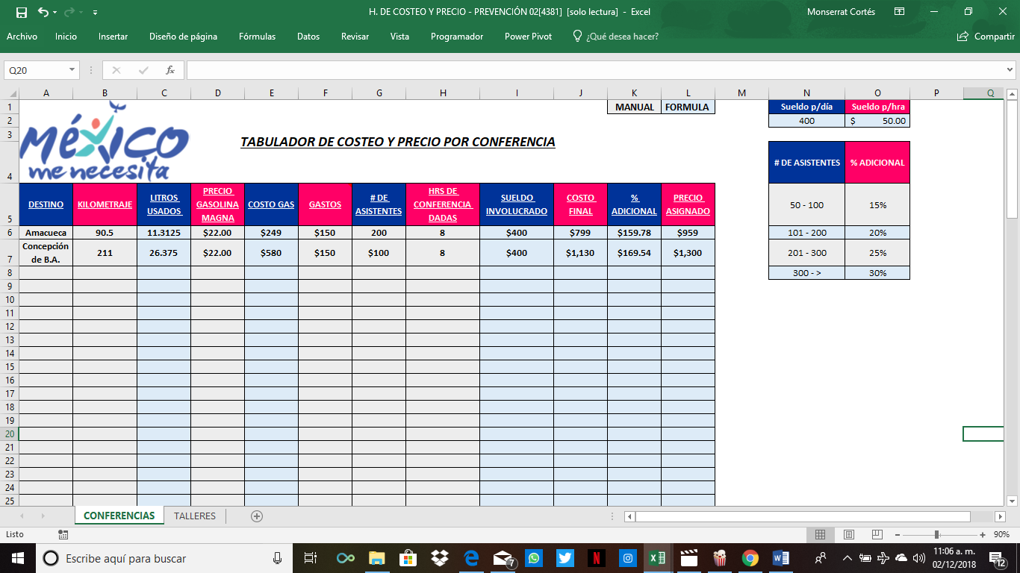

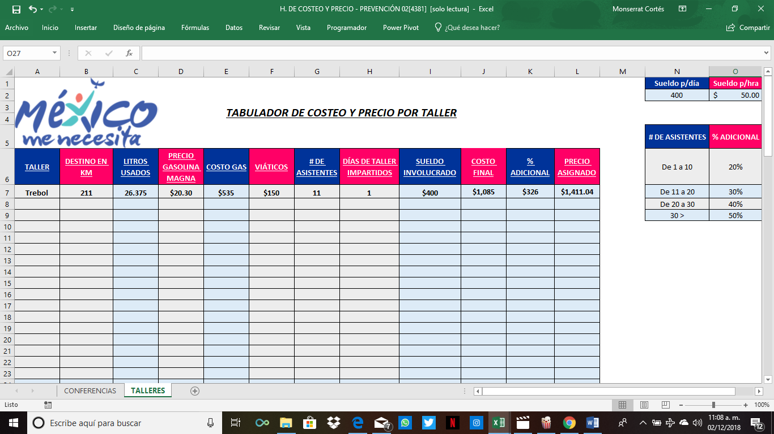

La quinta semana de implementación fue poco efectiva para el área de finanzas debido a imprevisto surgidos en la asistencia de la coordinación de la AC y por las actividades colaborativas llevadas a cabo entre todo el equipo ITESO.
Por lo que fue hasta la sexta semana que se retomó el levantamiento de la información contable del mes de octubre para el segundo Análisis Financiero de la Consultoría. Esta vez creado por Administración, en base a lo ya enseñado, bajo supervisión.

5.2. Ajustes al plan de acción

GESTIÓN Y ADMINISTRACIÓN
Como resultado de las sesiones de coaching con Integración Social, se creó material para el desarrollo de la habilidad de negociación, que tendrá impacto en la manera en la que los directivos realizan sus acuerdos, impulsando a la búsqueda de soluciones GANAR – GANAR.
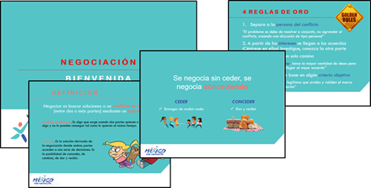

RECURSOS HUMANOS
Como parte de la propuesta Evaluación 360°, se planteó [en un inicio] incluir el eje de Evaluación de conocimientos. Sin embargo, se eliminó esta propuesta por el incumplimiento en la generación de un banco de preguntas por parte de Dirección, y parcialmente por parte de Junta Clínica (quién envió el 70% de lo solicitado).

OPERACIONES
Una vez adentrados en la etapa de implementación, se decidió generar una herramienta para el monitoreo y control administrativo del centro. Esto se llevó a cabo a través de la creación de una lista de verificación en la que se requiere evaluar la seguridad, orden, limpieza y disponibilidad de insumos de cada una de las áreas (oficinas, baños, dormitorios, salones, cocina, almacenes, inventarios, áreas verdes, cancha de fútbol, viveros, temascal y lombricomposta).
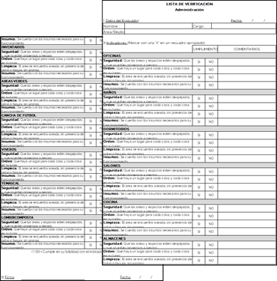
Lista de verificación para el monitoreo del centro

MERCADOTECNIA
Aunque desde un inicio se planteaba dar estructura al departamento de prevención como una propuesta de gestión, conforme se fue adentrando se vio la posibilidad de generar nuevas implementaciones en el área, como lo fue la reestructuración de las conferencias bajo el modelo AISAS.

FINANZAS
A lo largo del camino se fueron creando herramientas, que en un principio no formaban parte de las propuestas de mejora pero que se alinean al principal problema detectado, que contribuyen a buscar la auto sustentabilidad del Centro.
Se crearon modelos para buscar costear temas de Prevención, para así optimizar sus canales de ingresos y buscar salir de una zona de confort financiera.

En cuanto a Integración Social corresponde, se trabaja en el posicionamiento de los productos de sus talleres para activar los canales de venta a partir de alianzas estratégicas, y de la misma manera se trabaja actualmente en la creación de una herramienta que compare ingresos vs egresos para analizar la utilidad y buscar la auto sustentabilidad del área.

5.3. Resultados obtenidos

Alianzas comerciales
Apoyados de las actividades como la Alineación Total, capacitación sobre negociación, y las herramientas de mercadotecnia, se lograron nuevas alianzas comerciales por parte de integración social, que benefician a las unidades de negocio (o talleres) del centro.

Alianzas estratégicas
Se lograron renovar alianzas corporativas que se encontraban fracturadas (el caso de uno de sus principales inversionistas, con quién, a través de la negociación de nuevos términos, se logró la reparación de la relación laboral en condición de prueba), además de generar una nueva alianza con fiscalía.

Estructura Organizacional
Con ayuda de la Evaluación de Desempeño, se generó una rotación en los puestos de los coordinadores de Junta Clínica e Integración Social, con la intención de aprovechar las fortalezas de ambos directivos, y prepararlos para asumir cargos de mayor responsabilidad.

Cultura Organizacional
Mediante talleres y capacitaciones en el modelo de Psicología Positiva Organizacional, dinámicas de integración, y la implementación de un Manual de Desarrollo Organizacional, se logró detonar un cambio en la cultura organizacional de la Fundación, en el que [ahora] se tiene un enfoque en fortalezas, de proactividad, y de reconocimiento al desempeño sobresaliente del personal. En la última aplicación de prueba sobre cultura organizacional la fundación aparece en un nivel 3 lo cual significa que los empleados perciben una mejora en temas como comunicación, ambiente laboral entre otros.

Visión estratégica
Por medio de esfuerzos de Alineación Total y la fijación de indicadores de desempeño, se logró comunicar y aterrizar la visión y misión de la Fundación, y traducirlos en actividades y actitudes por realizar de manera continua, compartiendo una visión estratégica entre los coordinadores y Dirección.

Gestión eficaz del tiempo
A través de la capacitación y sensibilización sobre el manejo del tiempo, apoyados de herramientas como PDCA y la matriz Eisenhower, se notó un cambio positivo en torno a la administración de las tareas de corto y largo plazo de cada empresario, priorizando adecuadamente sus tareas, reduciendo la procrastinación del logro de objetivos, y contribuyendo a la reducción del estrés laboral e incertidumbre.

Visión Mercadológica
A pesar de que dentro del centro nadie ejerce específicamente las acciones de mercadotecnia, gracias a las sesiones de capacitación, el esquema general de marketing y las implementaciones en distintas áreas, varios empleados del centro comienzan a reconocer el impacto mercadológico que tienen sus acciones y actividades laborales.

Llamado a la acción para la auto sustentabilidad
A través de la intervención de herramientas financieras, los coordinadores de la fundación trabajan en buscar estrategias para activar canales de venta e ingresos para sacar provecho a los recursos con los que trabajan, tanto físicos como intelectuales.

Análisis de la información financiera
Puestos estratégicos, como Dirección y Administración, cuentan con el conocimiento de saber qué información contable es la necesaria para obtener razones financieras, como lo es la Solvencia del Centro. Durante las siguientes semanas de implementación se busca la capacidad en ambos para una toma de decisiones asertiva.

Control en el registro de información
*Se pretende llegar a este resultado con la herramienta de base de datos en Cuotas de recuperación en las siguientes semanas de implementación, por lo que se considera (meta), más no se desarrolla aún*

5.4. Tabla sobre capacitación y empleo

Número de empleos protegidos | 22
Número de empleos generados | 0

Personas capacitadas | Área de capacitación | Horas de  Capacitación
5 | Alineación Total | 15
22 | Psicología Positiva | 10
5 | Gestión de Tiempo: H. Eisenhower y PDCA | 8
2 | Eval Desempeño | 4
4 | Instrumento Monitoreo Tratamiento | 4
1 | Modelo AISAS | 1
2 | Finanzas | 5

5.5. Tablero de seguimiento de indicadores

Gestión
- Problema: Perfiles directivos poco alineados a la estrategia
- Objetivo estratégico: Desarrollar una cultura de Alto desempeño, enfoque resultados y calidad
- Objetivo Operativo: 90% de procesos alineados a la visión, documentados y calendarizados.
- Propuesta de mejora: Integrar áreas funcionales a la estrategia y formación en áreas transversales
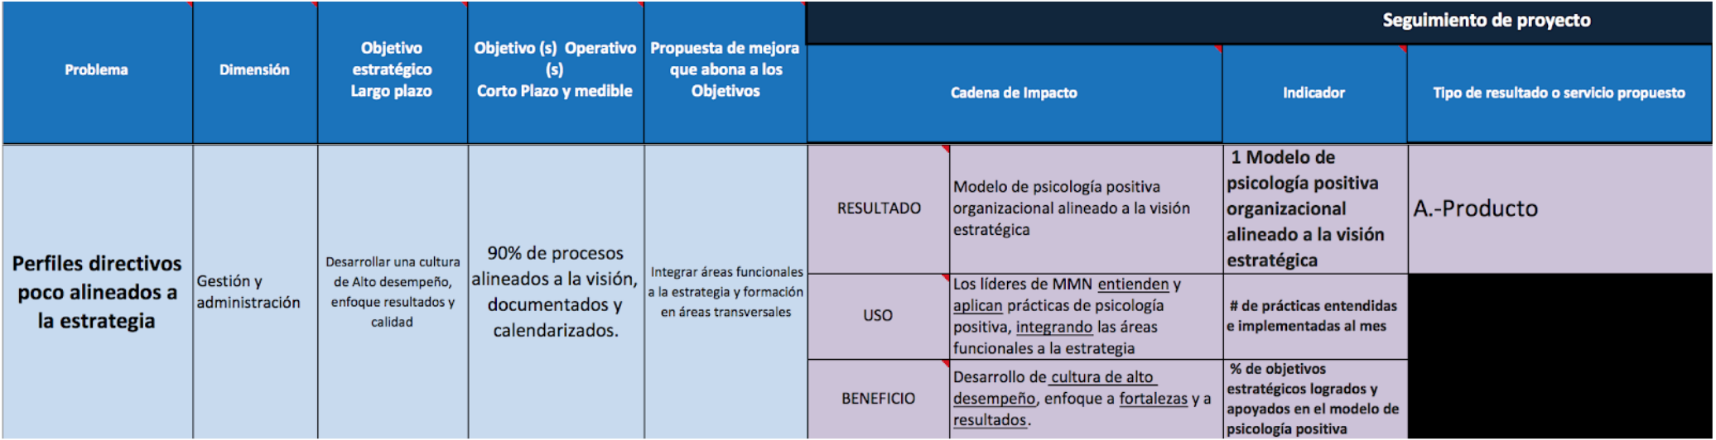
RRHH
- Problema: Desinterés en el desarrollo organizacional
- Objetivo estratégico: Incrementar la Motivación, salud mental, integración y comunicación
- Objetivo Operativo: Índice de clima laboral satisfactorio a dic del 2018
- Propuesta de mejora: Fomentar y acompañar el desarrollo organizacional hacia el logro de objetivos
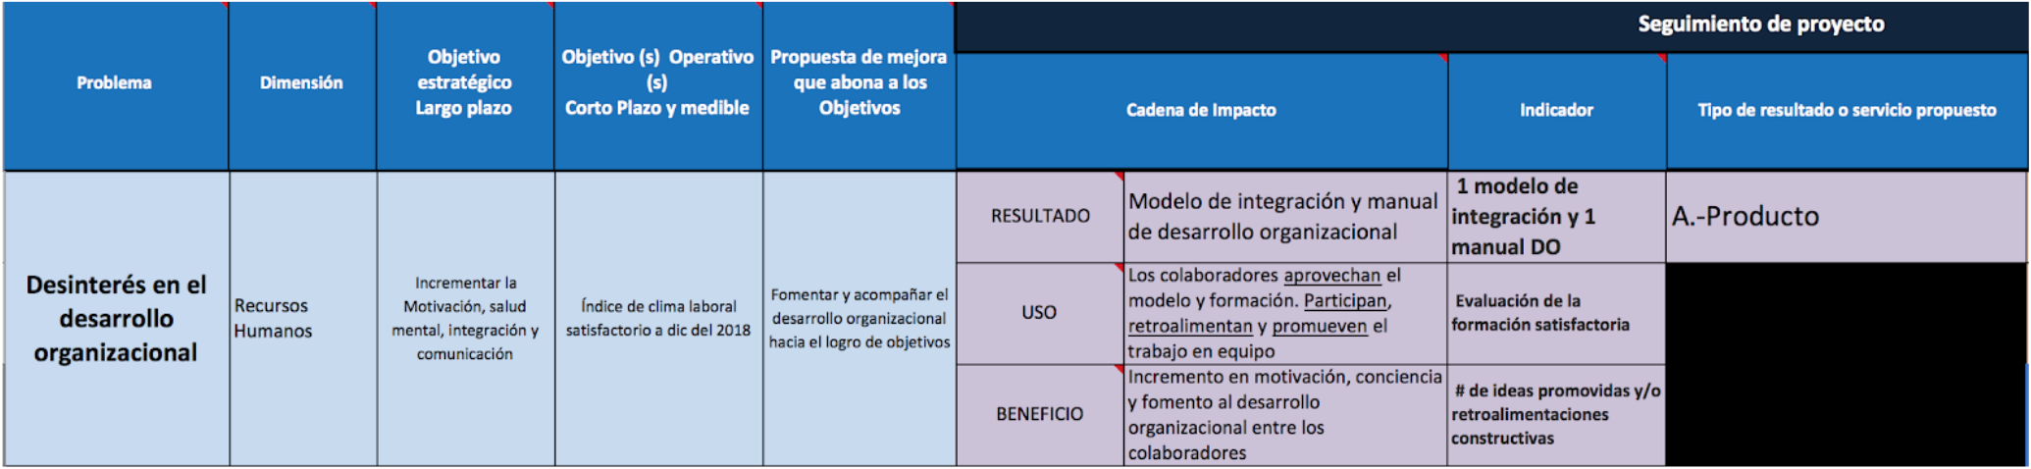
Operaciones
- Problema: Operación desalineada a la visión estratégica, y procrastinación en el logro de objetivos
- Objetivo estratégico: a) Procesos alineados, documentados, bajo la normatividad.
- Objetivo Operativo: 90% de procesos alineados a la visión, documentados y calendarizados.
- Propuesta de mejora: Definir y dar seguimiento a criterios de evaluación PDCA
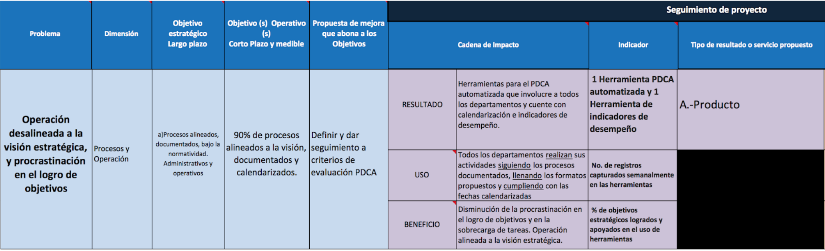
Mercadotecnia
- Problema: Visión no mercadológica del centro
- Objetivo estratégico: 1) Procesos alineados, documentados b) Incrementar posicionamiento ZMG y ciudades cercanas y c) Subir el # de empresas e instituciones aliadas con convenio
- Objetivo Operativo: Documentación de procesos mercadológicos al 90% a diciembre del 2018
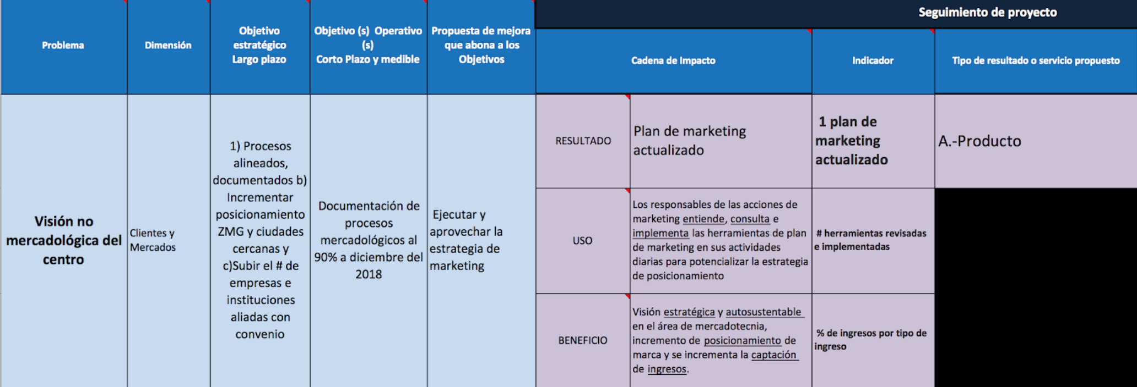
- Propuesta de mejora: Ejecutar y aprovechar la estrategia de marketing

Finanzas
- Problema: La A.C. está en zona de confort financiero
- Objetivo estratégico: a) Realizar análisis financiero y decisiones financieras b) Incrementar Ingresos por “unidades de negocio”: piñatas, carpintería y repostería
- Objetivo Operativo: Interpretar estados financieros mes con mes al 100%, ↑ ingresos por talleres al 10%
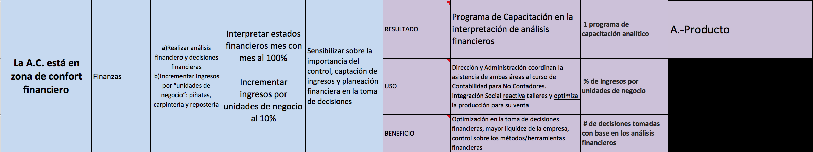
- Propuesta de mejora: Sensibilizar sobre la importancia del control, captación de ingresos y planeación financiera en la toma de decisiones

6. Recomendaciones
A la empresa para continuar su proceso de desarrollo, así como las consecuencias de seguir o no lo recomendado, debiendo retomarse aquellas estrategias que quedaron pendientes desde el FODA, así como las áreas de oportunidad que no se intervinieron.

6.1. Corto plazo
Mercadotecnia: Presionar agencia de mercadotecnia digital para mejorar el posicionamiento del sitio web en buscadores facilitando el apartado de Búsqueda para el modelo AISAS; Desarrollar nuevas alianzas comerciales para repostería; Aplicar nueva encuesta de satisfacción a familiares de residentes.
Gestión: Documentar de manera autónoma y automática los nuevos procesos de las coordinaciones, así como los ajustes o modificaciones que se presenten en procesos ya existentes; Revisar y alinear indicadores de Desempeño por coordinación; Realizar acompañamiento sobre liderazgo a consejeros
RRHH: Comunicar programa de reconocimientos; Comunicar y dar seguimiento al Plan de Carrera; Desglosar (a manera de mapa mental o conceptual) los roles y actividades por puesto
Operaciones: Realizar el levantamiento de expedientes inicial para residentes en las etapas iniciales (para Instrumento de Monitoreo de Tratamiento); Realizar capacitación sobre manejo de tiempo para Junta Clínica; Definir evaluación técnica (de conocimientos) para Junta Clínica; Formación general en Herramientas de Excel
Finanzas: Realizar un análisis de riesgo de los créditos (aplazamiento de cuotas de recuperación) concedidos a los clientes (familiares de los residentes) y así generar estrategias de pago para recuperar la mayor liquidez posible en el menor tiempo.

6.2. Mediano plazo
Mercadotecnia: Utilizar la información recaudada a través de las bases de datos ajustadas para generar campañas de Mailing; Desarrollar propuesta de bolsas de trabajo y retomar alianzas carpintería; Llevar a cabo los eventos de recaudación anuales.
Gestión: Integrar esquema de voluntariado en al menos un área del centro; Hacer alianzas con escuelas y colegio para integrar en modelo de voluntariado; Redactar un reglamento general del voluntario para cualquier área.
RRHH: Seguimiento a escalera de crecimiento; crear una agenda de capacitaciones por puesto para el próximo año; Diseñar una junta mensual para las áreas de soporte con Administración (modelo de integración).
Operaciones: Definir materiales y equipo necesarios por área y realizar una planeación de inventarios para su monitoreo; Determinar si el seguimiento en la impartición de talleres es estratégico (si éstos son autosustentables) y determinar si se continúa o no con ellos; Definir estándares de calidad para los productos generados por taller.
Finanzas: Crear control sobre aquellas actividades/cuentas de las que no se lleva ningún tipo de registro aún, “Tiendita” por ejemplo. Y designar a alguien en específico la responsabilidad de crear una base de datos de todo tipo de ingreso y egreso, ya que por ser muchas manos las que se involucran en la venta de este canal, la responsabilidad es de todos y de ninguno y no se tiene certeza de que las cantidades entregadas a Administración sean reales.

6.3. Largo plazo
Mercadotecnia: Llevar a cabo campañas de BTL sugeridas en plan de marketing actualizado; así como comerciales para posicionar la fundación como “expertos en adicciones” (promover línea de investigación del centro si es que la hay); Integrar módulo de venta web para artículos de talleres en página oficial.
Gestión: Integrar en organigrama nueva línea de acción del centro sobre investigación en adicciones y tratamientos; Plan de crecimiento para nuevos centros; Estudio Geográfico para localización de nuevos centros
RRHH: Definir roles y responsabilidades para la coordinación de investigación; Definir roles y responsabilidades para el departamento de procuración de fondos; Realizar proyección (quizás en universidades extranjeras, junto con un esquema de pagarés) para la capacitación élite del equipo terapéutico (que la formación del equipo sea un diferenciador en el mercado)
Operaciones: Definir indicadores para la línea de investigación; Crear herramienta para el control y monitoreo de inventarios; Definir estructura del departamento de procuración de fondos
Finanzas: Desarrollar departamento de procuración de fondos; Migrar de grandes aportaciones importantes a pequeñas aportaciones recurrentes; Generar un esquema de seguimiento a benefactores

II. Reflexiones de cierre de los estudiantes (aprendizajes)

Grupal (Esta parte debe redactarse en conjunto por todos los integrantes del equipo y es la misma para todos, debe aparecer en cada una de las reflexiones individuales)

- Sobre las aptitudes y actitudes desarrolladas como equipo: ¿Qué aprendimos de y con los compañeros? ¿Qué comportamientos y conductas favorecieron o dificultaron el trabajo grupal?
Consideramos que, como equipo, pudimos desarrollar a lo largo de este proyecto las aptitudes de administración del tiempo, el compromiso, trabajo en equipo (con una visión sistémica del mismo), y la adaptabilidad al entorno cambiante de la empresa y entre el equipo mismo. Aprendimos que el trabajo de unos potencializa y complementa el de otros, y que cada uno posee habilidades que aportan al alcance de objetivos comunes. La buena disposición y actitud positiva, además del involucramiento personal de cada integrante en el proyecto, son factores que favorecieron el trabajo grupal. Por otro lado, una vez empezada la implementación, cada quién se focalizó en las propuestas de sus áreas funcionales, que dificultó la comprensión sistémica de las propuestas de mejora, conforme avanzó el proyecto, nos dimos cuenta de esto y nos fuimos involucrando más para terminar así con propuestas integrales para la empresa.

- Respecto a nuestra valoración integral de la experiencia, con un enfoque sistémico: ¿A qué conclusiones llegamos al término de la intervención? ¿Cómo la evaluamos: Qué juicio o posición tenemos sobre lo que hicimos, los resultados e impactos obtenidos en la empresa, ¿los aprendizajes logrados en las distintas dimensiones (profesional y social) y las competencias desarrolladas?

Al concluir con este proyecto, nos damos cuenta de la importancia de un proceso robusto de consultoría y del impacto que puede llegar a tener en las empresas intervenidas. También somos ahora conscientes de que el alcance del proyecto es directamente proporcional al esfuerzo y compromiso de un equipo que trabaja en colaboración y con buena comunicación. Consideramos que el trabajo realizado es clave para el desarrollo estratégico de la organización, y que las herramientas generadas aportarán auto sustentabilidad, estructura y claridad en los objetivos del centro, que se traducirá en alianzas de calidad, ingresos continuos y motivación del capital humano. Hemos aprendido lo crucial que tienen las buenas relaciones sociales para el funcionamiento dinámico de un equipo, y nos damos cuenta de que las MYPE están en una posición de vulnerabilidad frente a las empresas con mayor nivel de institucionalización, y de que la organización y la estructura pueden ser un diferenciador clave que les permita la supervivencia y el éxito en el mercado.

III. Conclusiones

A lo largo de este proyecto, nuestra percepción de las MYPES ha ido evolucionando, muchos de nosotros creíamos que era una característica definitiva que una MYPE tuviera poca utilidad o nula, sin embargo, este no es el caso en todas pues lo que hemos descubierto es que el principal elemento compartido de las MYPE que las define como tal es la falta de estructura y madurez.
Es precisamente la estructura y la madurez lo que se buscaba incrementar en nuestra intervención a la fundación, puesto que en muchas ocasiones las AC dejan de verse a sí mismas como una empresa, dejando de un lado la sustentabilidad de sus acciones por estar subsidiados con donativos y patrocinios.
Un elemento clave en nuestra intervención a la fundación fue la actitud de apertura por parte de la dirección de la fundación, puesto que además de demostrarnos sus habilidades directivas también nos demostró una apertura hacia las nuevas maneras de trabajar, nuevos proceso y esquemas.
Finalmente estamos convencidos de que esta intervención logró modificar varios procesos cruciales de la fundación, abonando a la estructura y madurez de esta. Se les entregaron muchas herramientas y se les capacitó para el uso adecuado de estas, la gran mayoría de las herramientas ya han dado frutos para la AC durante los últimos días de implementación y el cierre del proyecto.
En cuanto al contexto de interacción social y profesional consideramos que el éxito de las propuestas e implementaciones es directamente proporcional al valor y la importancia que los empresarios le otorgan al trabajo realizado por los estudiantes, por lo que el establecer un buen contrato psicológico en ambas partes es clave en el buen desempeño durante el proyecto

IV. Fuentes consultadas

1. Bibliográficas

Asociación de Buenos Empleadores (ABE). (s.f.). PROGRAMA DE RECONOCIMIENTO.

Cortés, M. (enero, 2016) ANÁLISIS FINANCIERO. Curso de Análisis Financiero impartido por Lic. Ivette Morales.

Dony Saputra. (Junio 2917). International Business Management Marketing. -: BINUS Business School.

Escobar Galindo, A. Y. (s.f.). Ensayo 11 y presentación de mapa mental 1: libro Alineación Total. Obtenido de Gestión de la Innovación y Desarrollo Sustentable de la Empresa.

Fundación acuarela de barrios. (2017). PROGRAMA VOLUNTARIADO. Bogotá: Fundación Acuarela de Barrios.
González, Y., & Escobar, A. (octubre de 2018). Aprendizajes para el manejo efectivo del tiempo: Priorizar y delegar actividades.

Gutiérrez, D. (s.f.). MODELO DE PSICOLOGÍA POSITIVA ORGANIZACIONAL. Curso de Psicología Positiva Organizacional impartido por el Dr. Mohamad A.H. Al-Madi.

Márquez Pérez, J. A. (agosto de 2017). Habilidad 1 Liderazgo: Directivo Coach. Obtenido de Manual de Desarrollo de Habilidades Directivas.

Mora Díaz, R. E. (2018). Plan de Carrera y Métodos de Evaluación de desempeño de personal del departamento de Ingeniería de pruebas. En A. y. Departamento de Economía (Ed.), Tesis profesional: Maestría en Administración (pág. 91). Jalisco, San Pedro Tlaquepaque, México: Instituto Tecnológico y de Estudios Superiores de Occidente.

2. Electrónicas

Alma Medina. (2017). ¿Qué servicios ofrece una buena Agencia de Marketing Digital? 2018, de Think Sitio web: https://www.thlink.marketing/blog/que-servicios-ofrece-una-buena-agencia-de-marketing-digital

Jazmín Garibay. (2016). 9 PUNTOS CLAVE QUE DEBE CONTENER UN PLAN DE MARKETING. 2018, de Merca 2.0 Sitio web: https://www.merca20.com/puntos-clave-plan-marketing/

Jaramillo Hernández, J. (29 de julio de 2016). Programa SOL: Seguridad, Orden y Limpieza. Obtenido de https://www.slideshare.net/LeidyJohanaJaramillo/programa-sol-64519118

José Antonio Rodríguez. (2016). Definición de Activo circulante. Julio, 2016, de Economía Simple Sitio web: https://www.economiasimple.net/glosario/activo-circulante

Karla Gómez. (2008). Pasivo circulante. Mayo, 2008, de El Economista Sitio web: https://www.eleconomista.es/diccionario-de-economia/pasivo-circulante

Mind Tools Ltd. (1996-2018). Plan-Do-Check-Act (PDCA): Continually Improving, in a Methodical Way. Obtenido de https://www.mindtools.com/pages/article/newPPM_89.htm

III. Anexos

Anexo 1 Análisis del entorno
Anexo 2 Plan de búsqueda
Anexo 3 Gestión y Administración
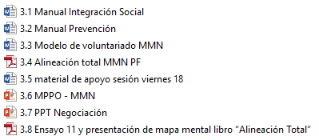
Anexo 4 Recursos Humanos
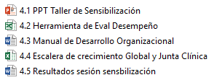
Anexo 5 Operaciones
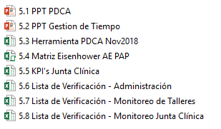
Anexo 6 Mercadotecnia
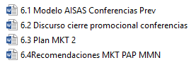
Anexo 7 Finanzas
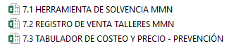

Para el presente documento se cambiaron datos sensibles como nombres de empresa, empresarios, socios, correos electrónicos, domicilios y demás elementos que deben ser guardados por confidencialidad. Para cualquier consulta más específica contactar al CENTRO UNIVERSIDAD EMPRESA responsable del proyecto o al coordinador PAP: juanjoya@iteso.mx

